Revisión bibliográfica

Tromboembolismo venoso en ortopedia: tromboprofilaxis, trombosis venosa profunda y embolia pulmonar
Principios · Extremidades · Nivel R1-R4
Actualizado: 2026-10-15
Verificación independiente: Verificador independiente (Claude Opus 5.5), editor medico + revision de derechos de autor · 2026-10-15 · 373 cifras revisadas

Aviso educativo. Material educativo para profesionales y estudiantes de medicina. No reemplaza el juicio clínico, las guías institucionales ni la supervisión del tutor.

Biblioteca de Traumatología y Ortopedia · t.cescac.com. Texto original; las fuentes se citan con su DOI.

Contenido
1. En 30 segundos
2. Pilares
3. No olvidar
4. Definición
5. Epidemiología
6. Mecanismo: por qué se forma el trombo
7. Anatomía: dónde se forma y adónde viaja
8. Clasificación: cuatro formas de ordenar el TEV
9. Profilaxis I: a quién y según el procedimiento
10. Profilaxis II: fármacos y ensayos clave
11. Profilaxis III: métodos mecánicos, duración y momento de inicio
12. Diagnóstico: de la sospecha a la prueba
13. Examen físico y reglas clínicas
14. Imágenes y pruebas de laboratorio
15. Algoritmo diagnóstico en el postoperatorio
16. Tratamiento del TEV establecido
17. Técnica: protocolo práctico perioperatorio de tromboprofilaxis
18. Situaciones especiales
19. Complicaciones
20. Pronóstico
21. Rehabilitación y seguimiento
22. Guías vigentes: qué dicen y qué edad tienen
23. Perlas y trampas
24. Preguntas de autoevaluación
25. Lectura recomendada
26. Palabras clave
27. Para recordar
28. Caso de staff
29. Referencias completas

En 30 segundos
- Operar la cadera o la rodilla multiplica el riesgo de TEV (trombosis venosa profunda más embolia pulmonar): en las primeras 6 semanas tras un reemplazo con ingreso, el riesgo relativo de hospitalización por TEV fue 220,6 frente a no operarse (cohorte de mujeres de mediana edad) [r5].
- No existe una receta única: la profilaxis se decide por procedimiento y por riesgo de sangrado. En artroplastia, CRISTAL halló más TEV sintomático con aspirina que con enoxaparina (3,45 % frente a 1,82 %) [r1], mientras EPCAT II, que empezó con 5 días de rivaroxabán en todos, no halló diferencia al pasar a aspirina (0,64 % frente a 0,70 %) [r6].
- En fracturas operadas de extremidad o pelvis, la aspirina no fue peor que la enoxaparina para evitar la muerte a 90 días (0,78 % frente a 0,73 %), pero tuvo más TVP (2,51 % frente a 1,71 %) [r7].
- Yeso de pierna y artroscopia de rodilla: la HBPM sistemática no demostró beneficio (TEV sintomático 1,4 % con HBPM frente a 1,8 % sin ella con yeso; 0,7 % frente a 0,4 % tras artroscopia) [r2].
- Para diagnosticar no basta el examen físico: se combina probabilidad clínica (Wells), D-dímero (poco útil en el postoperatorio) y ecografía de compresión (sensibilidad 90,1 %, especificidad 98,5 %) [r8]; en sospecha de EP, la angio-TC tuvo sensibilidad 83 % y especificidad 96 % [r9].
- Se trata con anticoagulación completa (los DOAC se prefieren sobre los AVK, recomendación condicional) [r4]; 3 meses bastan si el desencadenante fue quirúrgico [r3]; la trombólisis se reserva para la EP con compromiso hemodinámico [r4].

Pilares
Ideas que no se negocian.
1. Primero el riesgo, después la receta: se estima el riesgo de TEV (procedimiento y paciente) y el de sangrado antes de elegir; las guías ACCP, ASH, AAOS y NICE aceptan más de una estrategia para la misma cirugía [r10][r11][r12][r13].
2. El fármaco, el momento y la duración se eligen por procedimiento: artroplastia, fractura de cadera, pelvis y miembro inferior, artroscopia e inmovilización no se tratan igual [r10][r13].
3. El diagnóstico exige probabilidad clínica más una prueba adecuada; tras la cirugía el D-dímero casi siempre está elevado y sirve sobre todo para descartar [r14][r15].
4. La anestesia manda el horario: las dosis se coordinan con la punción y la retirada del catéter neuraxial, porque el hematoma epidural es raro pero puede dejar una parálisis duradera o permanente [r16][r17].
5. El TEV establecido se trata con anticoagulación completa; la trombólisis y el filtro de vena cava son excepciones con indicación precisa [r4][r18].

No olvidar
- Reevalúe riesgo de TEV y de sangrado cuando cambie la condición del paciente (reintervención, sangrado, infección) y, en trauma mayor, al menos a diario [r13].
- Con filtrado glomerular bajo (aclaramiento de creatinina menor de 30 mL/min) la enoxaparina profiláctica se reduce a 30 mg una vez al día y el fondaparinux está contraindicado [r16][r19].
- Antes de quitar un catéter epidural: al menos 12 h desde la última dosis baja de enoxaparina [r16] y al menos 18 h desde el rivaroxabán en adultos jóvenes (26 h en ancianos) [r20].
- En trauma con riesgo de sangrado, la compresión neumática empieza de inmediato y la farmacológica se suma dentro de las 24 h tras controlar el sangrado [r21].
- Aspirina no es sinónimo de equivalencia universal: en CRISTAL el TEV sintomático fue mayor con aspirina [r1], y en PREVENT CLOT hubo más TVP [r7].
- Después del alta el riesgo continúa: en cirugía con ingreso, el riesgo relativo seguía en 19,6 entre las semanas 7 y 12 [r5].

Definición
El tromboembolismo venoso (TEV) es una sola enfermedad con dos presentaciones. La trombosis venosa profunda (TVP) es un coágulo dentro de una vena profunda. La embolia pulmonar (EP) ocurre cuando un fragmento viaja por la circulación y se atasca en las arterias del pulmón. En la población general el TEV aparece en cerca de 1 a 2 personas por cada 1000 cada año [r4]. Después de operar la cadera o la rodilla ese riesgo se multiplica [r5], y en la pierna inmovilizada sin profilaxis la incidencia de TVP varió entre 4,3 % y 40 % según el estudio [r28]; por eso la profilaxis es parte de la rutina del traumatólogo.
Tromboprofilaxis es el conjunto de medidas que reducen la probabilidad de que el coágulo se forme. Incluye fármacos (heparinas de bajo peso molecular, fondaparinux, anticoagulantes orales directos, antagonistas de la vitamina K, aspirina), métodos mecánicos (compresión neumática intermitente y medias) y la movilización temprana [r10][r12].
Lo que se cuenta cuando se habla de "TEV" (y por qué importa)
- TEV sintomático: el paciente consulta por síntomas y la imagen lo confirma. Es el desenlace de los ensayos modernos, como CRISTAL, que lo midió a 90 días [r1].
- TVP asintomática: se detecta porque alguien la busca con ecografía o venografía. En las series de fracturas de extremidad inferior, la mayoría de las TVP halladas fueron asintomáticas [r22]. Por eso las cifras de los estudios con cribado son mucho más altas que las de los registros.
- TEV mayor: desenlace compuesto del ensayo PRONOMOS; suma cualquier TVP con síntomas (distal o proximal), la EP y la muerte atribuida al TEV mientras dura el tratamiento, más la TVP proximal sin síntomas hallada al terminarlo [r29].
- Síndrome postrombótico (SPT): secuela crónica de la TVP; en el ensayo SOX se diagnosticó con dolor e hinchazón de la pierna de al menos 1 mes de duración [r26].
Tres palabras que se confunden: la prevención primaria es la profilaxis en el paciente que aún no tiene TEV; el tratamiento es la anticoagulación del TEV ya diagnosticado; la prevención secundaria es lo que se hace después para evitar la recurrencia, tema que las guías de ASH tratan por separado del tratamiento inicial [r4].
Referencias de este bloque
[r1] CRISTAL Study Group, Sidhu VS, Kelly TL, Pratt N, Graves SE, Buchbinder R, et al. Effect of Aspirin vs Enoxaparin on Symptomatic Venous Thromboembolism in Patients Undergoing Hip or Knee Arthroplasty: The CRISTAL Randomized Trial. JAMA. 2022;328(8):719-727. (ECA · acceso resumen) https://doi.org/10.1001/jama.2022.13416
[r4] Ortel TL, Neumann I, Ageno W, Beyth R, Clark NP, Cuker A, et al. American Society of Hematology 2020 guidelines for management of venous thromboembolism: treatment of deep vein thrombosis and pulmonary embolism. Blood Adv. 2020;4(19):4693-4738. (guia · acceso resumen) https://doi.org/10.1182/bloodadvances.2020001830
[r5] Sweetland S, Green J, Liu B, Berrington de González A, Canonico M, Reeves G, et al. Duration and magnitude of the postoperative risk of venous thromboembolism in middle aged women: prospective cohort study. BMJ. 2009;339:b4583. (cohorte · acceso resumen) https://doi.org/10.1136/bmj.b4583
[r10] Falck-Ytter Y, Francis CW, Johanson NA, Curley C, Dahl OE, Schulman S, et al. Prevention of VTE in orthopedic surgery patients: Antithrombotic Therapy and Prevention of Thrombosis, 9th ed: American College of Chest Physicians Evidence-Based Clinical Practice Guidelines. Chest. 2012;141(2 Suppl):e278S-e325S. (guia · acceso resumen) https://doi.org/10.1378/chest.11-2404
[r12] Mont MA, Jacobs JJ, Boggio LN, Bozic KJ, Della Valle CJ, Goodman SB, et al. Preventing venous thromboembolic disease in patients undergoing elective hip and knee arthroplasty. J Am Acad Orthop Surg. 2011;19(12):768-76. (guia · acceso resumen) https://doi.org/10.5435/00124635-201112000-00007
[r22] Pastori D, Cormaci VM, Marucci S, Franchino G, Del Sole F, Capozza A, et al. A Comprehensive Review of Risk Factors for Venous Thromboembolism: From Epidemiology to Pathophysiology. Int J Mol Sci. 2023;24(4):3169. (revision · acceso abierto) https://doi.org/10.3390/ijms24043169
[r26] Kahn SR, Shapiro S, Wells PS, Rodger MA, Kovacs MJ, Anderson DR, et al. Compression stockings to prevent post-thrombotic syndrome: a randomised placebo-controlled trial. Lancet. 2014;383(9920):880-8. (ECA · acceso resumen) https://doi.org/10.1016/S0140-6736(13)61902-9
[r28] Zee AA, van Lieshout K, van der Heide M, Janssen L, Janzing HM. Low molecular weight heparin for prevention of venous thromboembolism in patients with lower-limb immobilization. Cochrane Database Syst Rev. 2017;8(8):CD006681. (RS-MA · acceso resumen) https://doi.org/10.1002/14651858.CD006681.pub4
[r29] Samama CM, Laporte S, Rosencher N, Girard P, Llau J, Mouret P, et al. Rivaroxaban or Enoxaparin in Nonmajor Orthopedic Surgery. N Engl J Med. 2020;382(20):1916-1925. (ECA · acceso resumen) https://doi.org/10.1056/NEJMoa1913808

Epidemiología

Qué tan frecuente es
Operar la cadera o la rodilla es de lo que más eleva el riesgo de TEV. En una cohorte de 947 454 mujeres británicas de mediana edad, el riesgo relativo de ser hospitalizada por TEV en las primeras 6 semanas fue 220,6 tras un reemplazo de cadera o rodilla con ingreso, frente a 69,1 tras cualquier cirugía con ingreso y 9,6 tras cirugía ambulatoria; la referencia era no operarse [r5]. En cifras absolutas, los autores estimaron que 1 de cada 45 mujeres operadas de reemplazo de cadera o rodilla ingresaría por TEV en las 12 semanas siguientes [r5]. El riesgo baja pero no desaparece: entre las semanas 7 y 12 el riesgo relativo seguía en 19,6 tras cirugía con ingreso [r5].
Las cifras dependen de cómo se busque el TEV. Muchos estudios clásicos detectaban la TVP por cribado: en la mayoría de los ensayos de medias de compresión se usó la captación de fibrinógeno marcado con I125 [r25]. CRISTAL, EPCAT II y POT, en cambio, cuentan TEV sintomático a 90 días o a 3 meses [r1][r6][r2]. Un ejemplo de la dispersión: en pacientes con la pierna inmovilizada sin profilaxis, la incidencia de TVP varió entre 4,3 % y 40 % según el estudio [r28]. Nunca compare una cifra de TVP con una de TEV sintomático.
Cifras en cirugía de fractura y de pie y tobillo
- Con profilaxis protocolizada, un sistema de salud registró TEV en 0,82 % de 11 313 pacientes operados de pelvis, acetábulo, cuello femoral, región intertrocantérica o enclavado de fémur y tibia: 1,70 % tras fijación pélvica, 1,33 % tras enclavado femoral, 0,98 % tras fijación del cuello femoral, 0,59 % tras fijación intertrocantérica y 0,34 % tras enclavado tibial [r30].
- En Dinamarca, tras cirugía de fractura distal a la rodilla sin profilaxis rutinaria al alta (57 619 pacientes), el TEV sintomático fue 1,0 % a 180 días, y 6,6 % de los eventos fueron muerte por EP [r31].
- En 468 699 cirugías ambulatorias de rodilla, tobillo y Aquiles, el TEV a 90 días fue 0,72 % tras reparación del Aquiles, 0,33 % tras cirugía de fractura de tobillo, 0,24 % tras artroscopia de tobillo y entre 0,29 % y 0,41 % tras artroscopia de rodilla [r24].
- En los grupos control sin anticoagulante de POT-KAST y POT-CAST, el TEV sintomático a 3 meses fue 0,4 % tras artroscopia y 1,8 % con yeso de pierna [r2].
Cifras en fractura cuando se busca la TVP. Una revisión narrativa reunió la incidencia de TVP por tipo de fractura en estudios donde la mayoría de las trombosis fueron asintomáticas: 16,6 % en fractura de cadera, 16,3 % en meseta tibial y 13,3 % en diáfisis tibial; en pelvis los estudios dieron entre 0,21 % y 41 % [r22]. Se citan para dar orden de magnitud, no como incidencia clínica.
Tabla 1. Cifras de referencia por contexto (qué se midió y cómo) [r5] [r1] [r7] [r30] [r31] [r24] [r2]
Contexto | Cifra | Qué se midió | Fuente
Reemplazo de cadera o rodilla con ingreso | Riesgo relativo 220,6 en las semanas 1-6 | Ingreso o muerte por TEV frente a no operarse | [r5]
Artroplastia, ensayo moderno con enoxaparina | TEV sintomático 1,82 % a 90 días | Brazo enoxaparina de CRISTAL | [r1]
Artroplastia, ensayo con aspirina | TEV sintomático 3,45 % a 90 días | Brazo aspirina de CRISTAL | [r1]
Fractura de extremidad o pelvis operada, aspirina | TVP 2,51 % y EP 1,49 % | Brazo aspirina de PREVENT CLOT | [r7]
Fractura de extremidad o pelvis operada, HBPM | TVP 1,71 % y EP 1,49 % | Brazo enoxaparina de PREVENT CLOT | [r7]
Fijación pélvica o de extremidad con profilaxis moderna | TEV 0,82 % global; pelvis 1,70 % | TVP y EP clínicas, base de datos de un sistema | [r30]
Fractura distal a la rodilla, sin profilaxis al alta | TEV 1,0 % a 180 días | Registro nacional danés | [r31]
Reparación del Aquiles | TEV 0,72 % a 90 días | Cirugía ambulatoria californiana | [r24]
Yeso de pierna sin profilaxis | TEV sintomático 1,8 % a 3 meses | Brazo control de POT-CAST | [r2]
Artroscopia de rodilla sin profilaxis | TEV sintomático 0,4 % a 3 meses | Brazo control de POT-KAST | [r2]

Figura 1. Riesgo relativo de hospitalización por TEV en las semanas 1-6 tras cirugía (frente a no operarse) [r5]
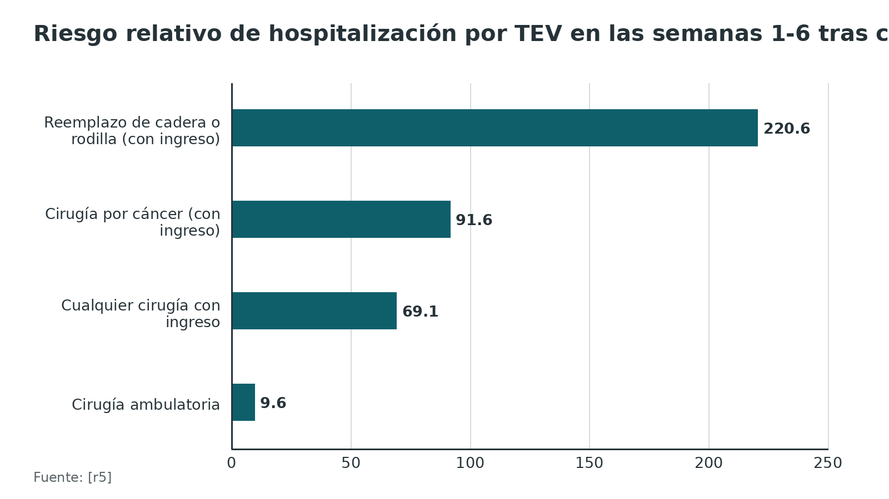
Figura 2. TEV tras fijación de fractura con profilaxis protocolizada [r30]
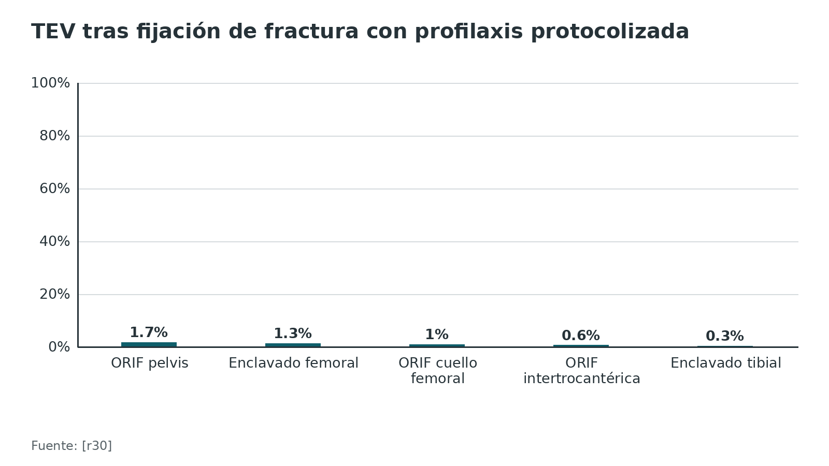
Referencias de este bloque
[r1] CRISTAL Study Group, Sidhu VS, Kelly TL, Pratt N, Graves SE, Buchbinder R, et al. Effect of Aspirin vs Enoxaparin on Symptomatic Venous Thromboembolism in Patients Undergoing Hip or Knee Arthroplasty: The CRISTAL Randomized Trial. JAMA. 2022;328(8):719-727. (ECA · acceso resumen) https://doi.org/10.1001/jama.2022.13416
[r2] van Adrichem RA, Nemeth B, Algra A, le Cessie S, Rosendaal FR, Schipper IB, et al. Thromboprophylaxis after Knee Arthroscopy and Lower-Leg Casting. N Engl J Med. 2017;376(6):515-525. (ECA · acceso resumen) https://doi.org/10.1056/NEJMoa1613303
[r5] Sweetland S, Green J, Liu B, Berrington de González A, Canonico M, Reeves G, et al. Duration and magnitude of the postoperative risk of venous thromboembolism in middle aged women: prospective cohort study. BMJ. 2009;339:b4583. (cohorte · acceso resumen) https://doi.org/10.1136/bmj.b4583
[r6] Anderson DR, Dunbar M, Murnaghan J, Kahn SR, Gross P, Forsythe M, et al. Aspirin or Rivaroxaban for VTE Prophylaxis after Hip or Knee Arthroplasty. N Engl J Med. 2018;378(8):699-707. (ECA · acceso resumen) https://doi.org/10.1056/NEJMoa1712746
[r7] Major Extremity Trauma Research Consortium (METRC), O'Toole RV, Stein DM, O'Hara NN, Frey KP, Taylor TJ, et al. Aspirin or Low-Molecular-Weight Heparin for Thromboprophylaxis after a Fracture. N Engl J Med. 2023;388(3):203-213. (ECA · acceso resumen) https://doi.org/10.1056/NEJMoa2205973
[r22] Pastori D, Cormaci VM, Marucci S, Franchino G, Del Sole F, Capozza A, et al. A Comprehensive Review of Risk Factors for Venous Thromboembolism: From Epidemiology to Pathophysiology. Int J Mol Sci. 2023;24(4):3169. (revision · acceso abierto) https://doi.org/10.3390/ijms24043169
[r24] Marder RA, Danielsen B, White RH, Meehan JP. Incidence and Time Course of Symptomatic Thromboembolic Outcomes After Lower Extremity Arthroscopic Surgery, Ankle Fracture Surgery, and Achilles Tendon Repair. J Am Acad Orthop Surg. 2024;32(13):597-603. (cohorte · acceso resumen) https://doi.org/10.5435/JAAOS-D-23-00495
[r25] Sachdeva A, Dalton M, Lees T. Graduated compression stockings for prevention of deep vein thrombosis. Cochrane Database Syst Rev. 2018;11(11):CD001484. (RS-MA · acceso resumen) https://doi.org/10.1002/14651858.CD001484.pub4
[r28] Zee AA, van Lieshout K, van der Heide M, Janssen L, Janzing HM. Low molecular weight heparin for prevention of venous thromboembolism in patients with lower-limb immobilization. Cochrane Database Syst Rev. 2017;8(8):CD006681. (RS-MA · acceso resumen) https://doi.org/10.1002/14651858.CD006681.pub4
[r30] Lowe JA, Mitchell SM, Agarwal S, Jones CB. The Incidence of Venous Thromboembolism Following Pelvic and Lower Extremity Trauma Despite Adherence to Modern Prophylactic Protocols. J Orthop Trauma. 2020;34(8):418-421. (cohorte · acceso resumen) https://doi.org/10.1097/BOT.0000000000001790
[r31] Wahlsten LR, Eckardt H, Lyngbæk S, Jensen PF, Fosbøl EL, Torp-Pedersen C, et al. Symptomatic venous thromboembolism following fractures distal to the knee: a nationwide Danish cohort study. J Bone Joint Surg Am. 2015;97(6):470-7. (cohorte · acceso resumen) https://doi.org/10.2106/JBJS.N.00307

Mecanismo: por qué se forma el trombo
La tríada de Virchow sigue siendo el esquema más útil: estasis del flujo, hipercoagulabilidad y lesión o disfunción de la pared venosa. Los factores de riesgo que se identifican con más frecuencia intervienen en al menos uno de esos tres componentes [r22].
Qué le pasa al paciente de traumatología
- Estasis. El reposo prolongado y el yeso producen estasis; en la tabla de mecanismos de una revisión abierta, el reposo prolongado o el yeso actúan solo por este camino [r22]. La inmovilización del miembro inferior es justamente donde la HBPM redujo la TVP (odds ratio 0,45) [r28].
- Lesión vascular e inflamación. El trauma suma estasis, lesión vascular y activación de la inmunidad innata; la cirugía suma estasis y activación inmune [r22]. Por eso una fractura aumenta el riesgo: en un estudio de 480 pacientes, 11,8 % había tenido una fractura en los 90 días previos a la hospitalización por TEV, frente a 3,6 % en el periodo control (razón de tasas 2,81) [r22].
- Hipercoagulabilidad. El trauma activa una respuesta sistémica: en fractura de cadera, 38,89 % de las TVP preoperatorias estaban en el miembro no lesionado, lo que sugiere un estado de hipercoagulabilidad tras la lesión más que un efecto local de la fractura [r22].
Dónde nace el trombo. En la pierna, el sitio preferido es el fondo de las válvulas venosas y los senos dilatados. El coágulo crece en capas que mezclan fibrina, plaquetas y células sanguíneas; mientras es joven se sujeta mal a la pared, y por eso puede soltarse y terminar en el pulmón [r22].
Anestesia y TEV. Para NICE, la anestesia regional es una medida más a considerar caso por caso: con ella el riesgo de TEV es menor que con anestesia general, y la elección pesa además lo que prefiere el paciente, si es buen candidato y qué otra profilaxis recibirá [r13]. La guía de la AAOS para artroplastia electiva llega a otra conclusión sobre el bloqueo neuraxial: ayuda a sangrar menos, pero su revisión no le encontró efecto sobre la frecuencia de TEV [r12].
Factores del paciente. En 57 619 operados por fractura distal a la rodilla, los factores asociados con mayor riesgo de TEV fueron el uso de anticonceptivos orales entre 18 y 50 años (HR 5,23), el antecedente de TVP (HR 6,27) o de EP (HR 5,45), la coagulopatía (HR 2,47) y la enfermedad arterial periférica (HR 2,34); también aumentaron el riesgo la edad, el índice de masa corporal, el cáncer y el uso de AINE [r31].
Tabla 2. Factores del paciente y riesgo de TEV tras cirugía de fractura distal a la rodilla [r31]
Factor | Razón de riesgo (HR)
Antecedente de TVP | 6,27
Antecedente de EP | 5,45
Anticonceptivos orales (18-50 años) | 5,23
Coagulopatía | 2,47
Enfermedad arterial periférica | 2,34

Figura 3. Factores del paciente: razón de riesgo (HR) de TEV tras cirugía de fractura distal a la rodilla [r31]
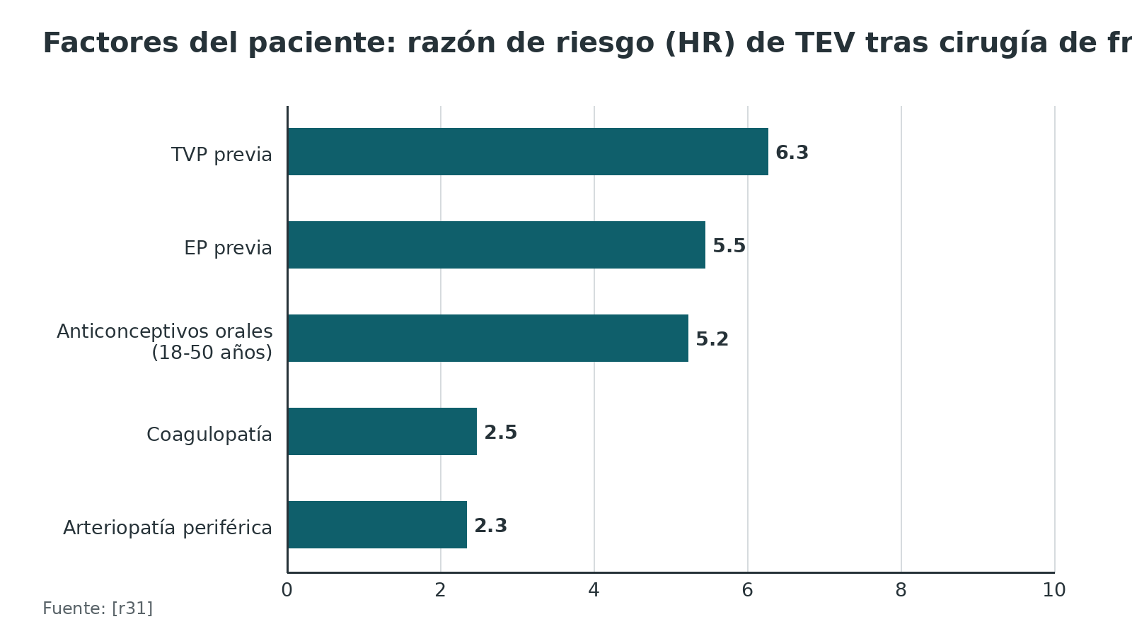
Referencias de este bloque
[r12] Mont MA, Jacobs JJ, Boggio LN, Bozic KJ, Della Valle CJ, Goodman SB, et al. Preventing venous thromboembolic disease in patients undergoing elective hip and knee arthroplasty. J Am Acad Orthop Surg. 2011;19(12):768-76. (guia · acceso resumen) https://doi.org/10.5435/00124635-201112000-00007
[r13] National Institute for Health and Care Excellence. Venous thromboembolism in over 16s: reducing the risk of hospital-acquired deep vein thrombosis or pulmonary embolism (NG89) [Internet]. London: NICE; 2018 [actualizada 13 ago 2019; citado 15 oct 2026]. Disponible en: https://www.nice.org.uk/guidance/ng89 (guia · acceso abierto) https://www.nice.org.uk/guidance/ng89
[r22] Pastori D, Cormaci VM, Marucci S, Franchino G, Del Sole F, Capozza A, et al. A Comprehensive Review of Risk Factors for Venous Thromboembolism: From Epidemiology to Pathophysiology. Int J Mol Sci. 2023;24(4):3169. (revision · acceso abierto) https://doi.org/10.3390/ijms24043169
[r28] Zee AA, van Lieshout K, van der Heide M, Janssen L, Janzing HM. Low molecular weight heparin for prevention of venous thromboembolism in patients with lower-limb immobilization. Cochrane Database Syst Rev. 2017;8(8):CD006681. (RS-MA · acceso resumen) https://doi.org/10.1002/14651858.CD006681.pub4
[r31] Wahlsten LR, Eckardt H, Lyngbæk S, Jensen PF, Fosbøl EL, Torp-Pedersen C, et al. Symptomatic venous thromboembolism following fractures distal to the knee: a nationwide Danish cohort study. J Bone Joint Surg Am. 2015;97(6):470-7. (cohorte · acceso resumen) https://doi.org/10.2106/JBJS.N.00307

Anatomía: dónde se forma y adónde viaja
El sistema venoso profundo del miembro inferior se divide en dos segmentos que importan al decidir y al hablar con el tutor.
- Venas distales (de la pantorrilla): las venas tibiales anteriores y posteriores, las peroneas y las venas musculares de la pantorrilla (gemelos y sóleo). La TVP aislada en este segmento se llama TVP distal [r3].
- Venas proximales: poplítea, femoral (superficial y profunda) e ilíacas (anatomía clásica). La TVP proximal es la que más se asocia a EP y a síndrome postrombótico [r3][r32].
Por qué importa la altura del trombo. Los estudios antiguos describieron que cerca de 20 % de las TVP de la pantorrilla se extienden al sistema proximal, sobre todo en la primera semana; estudios más recientes hallaron menos extensión (3 % en uno de ellos) [r3]. La consecuencia práctica es que la TVP distal sintomática no se ignora, aunque sus riesgos sean menores que los de la proximal [r3].
Síndrome postrombótico según el segmento. En un metaanálisis de 49 estudios, el riesgo de SPT fue 51,1 % tras TVP iliofemoral, 30,7 % tras femoropoplítea y 22,8 % tras distal [r32].
La vena afectada no siempre es la de la pierna operada. Como se vio en el mecanismo, en fractura de cadera 38,89 % de las TVP preoperatorias estaban en el miembro no lesionado [r22]. Cuando solicite una ecografía por sospecha clínica, considere explorar ambos miembros inferiores (práctica habitual / opinión experta).
Tabla 3. Segmentos venosos y qué implica cada uno [r3] [r32]
Segmento | Venas | Qué recordar
Distal | Tibiales anteriores y posteriores, peroneas, musculares de la pantorrilla | Riesgo de extensión proximal; menos EP que la TVP proximal [r3]
Proximal | Poplítea, femoral, ilíacas | Mayor riesgo de EP y de síndrome postrombótico (SPT 51,1 % si es iliofemoral) [r32]

Referencias de este bloque
[r3] Streiff MB, Agnelli G, Connors JM, Crowther M, Eichinger S, Lopes R, et al. Guidance for the treatment of deep vein thrombosis and pulmonary embolism. J Thromb Thrombolysis. 2016;41(1):32-67. (guia · acceso abierto) https://doi.org/10.1007/s11239-015-1317-0
[r22] Pastori D, Cormaci VM, Marucci S, Franchino G, Del Sole F, Capozza A, et al. A Comprehensive Review of Risk Factors for Venous Thromboembolism: From Epidemiology to Pathophysiology. Int J Mol Sci. 2023;24(4):3169. (revision · acceso abierto) https://doi.org/10.3390/ijms24043169
[r32] Valerio L, Christodoulou KC, Abele C, Ten Cate V, Keller K, Kucher N, et al. Postthrombotic syndrome: risk after deep vein thrombosis and estimates of its incidence and prevalence in Europe. J Thromb Haemost. 2026;24(5):1690-1699. (RS-MA · acceso resumen) https://doi.org/10.1016/j.jtha.2025.12.017

Clasificación: cuatro formas de ordenar el TEV
No hay una clasificación única del TEV; en la práctica se usan cuatro ejes, y cada uno responde a una pregunta distinta.
1. Por localización (distal o proximal): orienta la urgencia: la TVP de la pantorrilla tiene consecuencias menos graves que la proximal o la EP, y eso abre más de una opción de manejo [r3].
2. Por contexto (provocado por un factor transitorio mayor, como la cirugía, o no provocado): decide cuánto dura el tratamiento. Los TEV provocados por cirugía suelen requerir 3 meses de anticoagulación [r3]; tras un primer episodio no provocado la recurrencia llega a 36 % a los 10 años [r33].
3. Por síntomas (sintomático o asintomático): cambia la lectura de los estudios, como se explicó en la definición.
4. Por gravedad de la EP (riesgo de mortalidad a 30 días): decide el sitio de manejo y si se considera trombólisis [r3].
Gravedad de la EP. La categoría alta se define por hipotensión. Entre los normotensos, el riesgo intermedio-alto reúne un PESI de clase III a V, disfunción del ventrículo derecho y biomarcadores cardíacos anormales; el intermedio-bajo tiene PESI de clase III a V pero solo uno de esos dos hallazgos o ninguno; el bajo no tiene ninguno [r3]. En PEITHO, "riesgo intermedio" significó presión arterial normal más dos hallazgos a la vez: ventrículo derecho disfuncionante (por eco o TC) y troponina positiva [r34].
Tabla 4. Gravedad de la embolia pulmonar: cómo se reconoce y qué orienta (riesgo de muerte a 30 días) [r3]
Categoría | Cómo se reconoce | Conducta orientativa
Alta | Hipotensión | Ecocardiograma y trombólisis muy considerada [r3]
Intermedia-alta | Sin hipotensión; PESI III a V con disfunción del VD y biomarcadores cardíacos anormales a la vez | Ingreso; trombólisis solo caso por caso [r3]
Intermedia-baja | Sin hipotensión; PESI III a V con uno solo de esos dos hallazgos o ninguno | Ingreso inicial; sin ninguno de los dos hallazgos puede valorarse el alta precoz [r3]
Baja | Sin hipotensión; PESI I o II (o PESI simplificado 0) | Puede tratarse de forma ambulatoria sin más estudios de imagen [r3]

Referencias de este bloque
[r3] Streiff MB, Agnelli G, Connors JM, Crowther M, Eichinger S, Lopes R, et al. Guidance for the treatment of deep vein thrombosis and pulmonary embolism. J Thromb Thrombolysis. 2016;41(1):32-67. (guia · acceso abierto) https://doi.org/10.1007/s11239-015-1317-0
[r33] Khan F, Rahman A, Carrier M, Kearon C, Weitz JI, Schulman S, et al. Long term risk of symptomatic recurrent venous thromboembolism after discontinuation of anticoagulant treatment for first unprovoked venous thromboembolism event: systematic review and meta-analysis. BMJ. 2019;366:l4363. (RS-MA · acceso resumen) https://doi.org/10.1136/bmj.l4363
[r34] Meyer G, Vicaut E, Danays T, Agnelli G, Becattini C, Beyer-Westendorf J, et al. Fibrinolysis for patients with intermediate-risk pulmonary embolism. N Engl J Med. 2014;370(15):1402-11. (ECA · acceso resumen) https://doi.org/10.1056/NEJMoa1302097

Profilaxis I: a quién y según el procedimiento

Paso 1: ¿a quién se protege y con qué intensidad?
La decisión nace de comparar dos riesgos. NICE pide valorar a todo paciente quirúrgico o de trauma, a más tardar en la primera visita del consultor, y balancear el riesgo individual de TEV contra el de sangrado antes de ofrecer fármacos [r13]. Antes de una artroplastia electiva, la AAOS pide buscar tres antecedentes: un TEV previo, una coagulopatía conocida como la hemofilia y una hepatopatía activa. Si nada eleva el riesgo de trombosis ni el de sangrado, la guía indica sumar fármaco y dispositivo de compresión [r12]. Si domina el riesgo de sangrado, ACCP sugiere compresión neumática o ninguna profilaxis [r10]. Cuando la condición cambia, se revalúa [r13].
Dos hábitos que NICE incorpora a la profilaxis y que se olvidan: informar al paciente y a su familia del riesgo, de la razón de la profilaxis, de sus efectos secundarios y de los signos de alarma al alta [r13], y aconsejar suspender los anticonceptivos con estrógenos o la terapia hormonal 4 semanas antes de una cirugía electiva [r13].

Paso 2: ¿qué procedimiento es?
Las guías no son iguales para todas las cirugías, y los ensayos tampoco. Las dos tablas siguientes ordenan lo que dicen las guías y lo que aportan los estudios, procedimiento por procedimiento. Lea siempre cada cifra como lo que es: un desenlace sintomático en un tipo de paciente determinado.
Qué cambia entre un ensayo y su paciente. CRISTAL y EPCAT II estudiaron artroplastia electiva; PREVENT CLOT incluyó fracturas operadas con edad media de 44,6 años [r7]; POT-KAST y POT-CAST estudiaron pacientes con artroscopia de rodilla o yeso de pierna [r2]. Extrapolar entre ellos exige criterio.
Tabla 5. Artroplastia electiva y fractura de cadera: guías y ensayos [r13] [r11] [r10] [r1] [r6] [r35] [r19] [r36]
Procedimiento | Qué dicen las guías | Qué aportan los estudios
Reemplazo electivo de cadera | NICE: HBPM 10 días seguida de aspirina (75 o 150 mg) 28 días; o HBPM 28 días con medias hasta el alta; o rivaroxabán; si ninguna es posible, apixabán o dabigatrán [r13]. ASH: aspirina o anticoagulantes, y DOAC sobre HBPM (condicional) [r11]. ACCP: mínimo 10-14 días y sugiere extender hasta 35 días [r10]. | CRISTAL: 35 días tras cadera; TEV sintomático 3,45 % con aspirina y 1,82 % con enoxaparina [r1]. EPCAT II: 30 días de aspirina tras 5 días de rivaroxabán, 0,64 % frente a 0,70 % con rivaroxabán [r6]. La profilaxis extendida redujo el TEV a 90 días (OR 0,43), sobre todo tras cadera [r35].
Reemplazo electivo de rodilla | NICE: aspirina (75 o 150 mg) 14 días; o HBPM 14 días con medias hasta el alta; o rivaroxabán [r13]. ACCP y ASH como en cadera [r10][r11]. | CRISTAL: 14 días tras rodilla (resultado global 3,45 % frente a 1,82 %) [r1]. EPCAT II: 9 días de aspirina tras 5 días de rivaroxabán [r6]. Sin datos suficientes para sostener profilaxis extendida en rodilla [r35].
Fractura de cadera (osteoporótica) | NICE: profilaxis durante un mes; HBPM desde 6-12 h tras la cirugía o fondaparinux desde 6 h; preoperatoria si la cirugía se retrasa más allá del día siguiente al ingreso, con última dosis al menos 12 h antes (HBPM) o 24 h antes (fondaparinux) [r13]. ACCP: los DOAC se recomiendan en artroplastia, no en cirugía de fractura de cadera [r10]. Ficha de fondaparinux: hasta 24 días adicionales tras fractura de cadera [r19]. | Metaanálisis de 5 estudios (4748 pacientes): OR de TEV 0,52 (IC 95 % 0,25-1,11) con DOAC frente a HBPM, sin diferencia significativa en sangrado [r36]. Faltan datos para respaldar profilaxis extendida en este grupo [r35].

Tabla 6. Trauma, artroscopia, inmovilización, pie y tobillo, miembro superior y columna: guías y ensayos [r11] [r13] [r21] [r7] [r27] [r37] [r10] [r2] [r28] [r29] [r24] [r38]
Contexto | Qué dicen las guías | Qué aportan los estudios
Fractura operada de extremidad, pelvis o acetábulo | ASH: en trauma mayor sugiere profilaxis farmacológica sobre ninguna [r11]. NICE: compresión neumática al ingreso, farmacológica lo antes posible si el riesgo de TEV supera al de sangrado, mínimo 7 días [r13]. Guía europea de trauma: compresión neumática precoz y farmacológica más compresión en las 24 h siguientes al control del sangrado; sin medias ni filtros rutinarios [r21]. | PREVENT CLOT (12 211 pacientes): aspirina no inferior a enoxaparina para muerte a 90 días (0,78 % frente a 0,73 %); TVP 2,51 % frente a 1,71 % [r7]. Profilaxis tardía se asoció a más TEV (OR 1,9) y muerte (OR 4,0) en pelvis y acetábulo; la precoz es la de las primeras 24 o 48 h [r27]. En trauma, cualquier método redujo la TVP (RR 0,52) sin evidencia de efecto sobre mortalidad o EP [r37].
Artroscopia de rodilla | NICE: generalmente no se necesita si la anestesia total dura menos de 90 min y el riesgo es bajo; considerar HBPM 6-12 h tras la cirugía por 14 días si la anestesia supera 90 min o el riesgo es alto [r13]. ACCP: sin antecedente de TEV, sugiere no dar profilaxis (2B) [r10]. | POT-KAST: TEV sintomático 0,7 % con HBPM por 8 días y 0,4 % sin ella; sangrado mayor 0,1 % en cada grupo [r2].
Inmovilización de miembro inferior (yeso, férula) | ACCP: en lesiones aisladas con inmovilización, sugiere no dar profilaxis (2B) [r10]. NICE: considerar HBPM o fondaparinux si el riesgo de TEV supera al de sangrado y valorar suspender si la inmovilización pasa de 42 días [r13]. | POT-CAST: TEV sintomático 1,4 % con HBPM y 1,8 % sin ella [r2]. La revisión Cochrane halló menos TVP con HBPM (OR 0,45) y menos TEV sintomático (OR 0,40), pero sin diferencia clara en EP (OR 0,50; IC 95 % 0,17-1,47) [r28]. PRONOMOS (cirugía no mayor de miembro inferior): TEV mayor 0,2 % con rivaroxabán y 1,1 % con enoxaparina [r29].
Pie y tobillo | NICE: considerar profilaxis farmacológica si la cirugía exige inmovilización, la anestesia dura más de 90 min o el riesgo es alto [r13]. | El TEV a 90 días fue 0,72 % tras reparación del Aquiles, 0,33 % tras fractura de tobillo y 0,24 % tras artroscopia de tobillo [r24].
Miembro superior | NICE: generalmente no se necesita con anestesia local o regional; considerar si la anestesia general dura más de 90 min o la cirugía dificulta la movilización [r13]. | Sin ensayos específicos hallados en esta búsqueda.
Columna (cirugía electiva y lesión espinal) | NICE: cirugía electiva con mecánica al ingreso y HBPM opcional 24-48 h después, por 30 días o hasta movilizar; lesión espinal con reevaluación del sangrado a las 24 h y HBPM desde las 24 h si no se opera en 24-48 h, por 30 días o hasta movilizar o alta [r13]. | En 15 960 pacientes con lesión medular aguda, iniciar antes de 48 h se asoció a menos TEV (4,7 % frente a 5,9 %) en un estudio retrospectivo [r38].

Algoritmo. Decisión de tromboprofilaxis en el paciente ortopédico [r12] [r13] [r10] [r35] [r7] [r21] [r27] [r2] [r16] [r20]
# | Tipo | Paso | Siguiente
1 | Inicio | Paciente que se opera o se inmoviliza | continuar → Estimar riesgo de TEV (procedimiento, antecedentes, movilidad) y de sangrado (trastorno hemorrágico, hepatopatía, anticoagulación previa) [r12][r13]
2 | Acción | Estimar riesgo de TEV (procedimiento, antecedentes, movilidad) y de sangrado (trastorno hemorrágico, hepatopatía, anticoagulación previa) [r12][r13] | continuar → ¿Domina el riesgo de sangrado o hay contraindicación a fármacos?
3 | Decisión | ¿Domina el riesgo de sangrado o hay contraindicación a fármacos? | sí → Compresión neumática intermitente hasta recuperar movilidad y revaluar si cambia la condición [r10][r13]; no → ¿Qué procedimiento?
4 | Acción | Compresión neumática intermitente hasta recuperar movilidad y revaluar si cambia la condición [r10][r13] | continuar → ¿Qué procedimiento?
5 | Decisión | ¿Qué procedimiento? | artroplastia → Artroplastia electiva: HBPM, aspirina o DOAC; más tiempo en cadera que en rodilla [r13][r35]; fractura de cadera → Fractura de cadera o pelvis osteoporótica: HBPM o fondaparinux durante un mes [r13]; trauma → Fractura operada de extremidad, pelvis o acetábulo: HBPM o aspirina, y compresión neumática; empezar precozmente [r7][r21][r27]; artroscopia o yeso → Artroscopia de rodilla o yeso de pierna con riesgo bajo: sin profilaxis sistemática [r2][r10]
6 | Acción | Artroplastia electiva: HBPM, aspirina o DOAC; más tiempo en cadera que en rodilla [r13][r35] | continuar → Coordinar horarios de dosis con la anestesia y el catéter neuraxial [r16][r20]
7 | Acción | Fractura de cadera o pelvis osteoporótica: HBPM o fondaparinux durante un mes [r13] | continuar → Coordinar horarios de dosis con la anestesia y el catéter neuraxial [r16][r20]
8 | Acción | Fractura operada de extremidad, pelvis o acetábulo: HBPM o aspirina, y compresión neumática; empezar precozmente [r7][r21][r27] | continuar → Coordinar horarios de dosis con la anestesia y el catéter neuraxial [r16][r20]
9 | Acción | Artroscopia de rodilla o yeso de pierna con riesgo bajo: sin profilaxis sistemática [r2][r10] | continuar → Definir duración y quién la entrega; instruir al paciente y su familia al alta [r13]
10 | Acción | Coordinar horarios de dosis con la anestesia y el catéter neuraxial [r16][r20] | continuar → Definir duración y quién la entrega; instruir al paciente y su familia al alta [r13]
11 | Fin | Definir duración y quién la entrega; instruir al paciente y su familia al alta [r13] | —

Referencias de este bloque
[r1] CRISTAL Study Group, Sidhu VS, Kelly TL, Pratt N, Graves SE, Buchbinder R, et al. Effect of Aspirin vs Enoxaparin on Symptomatic Venous Thromboembolism in Patients Undergoing Hip or Knee Arthroplasty: The CRISTAL Randomized Trial. JAMA. 2022;328(8):719-727. (ECA · acceso resumen) https://doi.org/10.1001/jama.2022.13416
[r2] van Adrichem RA, Nemeth B, Algra A, le Cessie S, Rosendaal FR, Schipper IB, et al. Thromboprophylaxis after Knee Arthroscopy and Lower-Leg Casting. N Engl J Med. 2017;376(6):515-525. (ECA · acceso resumen) https://doi.org/10.1056/NEJMoa1613303
[r6] Anderson DR, Dunbar M, Murnaghan J, Kahn SR, Gross P, Forsythe M, et al. Aspirin or Rivaroxaban for VTE Prophylaxis after Hip or Knee Arthroplasty. N Engl J Med. 2018;378(8):699-707. (ECA · acceso resumen) https://doi.org/10.1056/NEJMoa1712746
[r7] Major Extremity Trauma Research Consortium (METRC), O'Toole RV, Stein DM, O'Hara NN, Frey KP, Taylor TJ, et al. Aspirin or Low-Molecular-Weight Heparin for Thromboprophylaxis after a Fracture. N Engl J Med. 2023;388(3):203-213. (ECA · acceso resumen) https://doi.org/10.1056/NEJMoa2205973
[r10] Falck-Ytter Y, Francis CW, Johanson NA, Curley C, Dahl OE, Schulman S, et al. Prevention of VTE in orthopedic surgery patients: Antithrombotic Therapy and Prevention of Thrombosis, 9th ed: American College of Chest Physicians Evidence-Based Clinical Practice Guidelines. Chest. 2012;141(2 Suppl):e278S-e325S. (guia · acceso resumen) https://doi.org/10.1378/chest.11-2404
[r11] Anderson DR, Morgano GP, Bennett C, Dentali F, Francis CW, Garcia DA, et al. American Society of Hematology 2019 guidelines for management of venous thromboembolism: prevention of venous thromboembolism in surgical hospitalized patients. Blood Adv. 2019;3(23):3898-3944. (guia · acceso resumen) https://doi.org/10.1182/bloodadvances.2019000975
[r12] Mont MA, Jacobs JJ, Boggio LN, Bozic KJ, Della Valle CJ, Goodman SB, et al. Preventing venous thromboembolic disease in patients undergoing elective hip and knee arthroplasty. J Am Acad Orthop Surg. 2011;19(12):768-76. (guia · acceso resumen) https://doi.org/10.5435/00124635-201112000-00007
[r13] National Institute for Health and Care Excellence. Venous thromboembolism in over 16s: reducing the risk of hospital-acquired deep vein thrombosis or pulmonary embolism (NG89) [Internet]. London: NICE; 2018 [actualizada 13 ago 2019; citado 15 oct 2026]. Disponible en: https://www.nice.org.uk/guidance/ng89 (guia · acceso abierto) https://www.nice.org.uk/guidance/ng89
[r16] Sanofi-Aventis U.S. LLC. LOVENOX (enoxaparin sodium) injection, for subcutaneous and intravenous use: información para prescribir [Internet]. Bethesda (MD): DailyMed, National Library of Medicine; versión 33 de la etiqueta, 28 may 2026 [citado 15 oct 2026]. Disponible en: https://dailymed.nlm.nih.gov/dailymed/drugInfo.cfm?setid=5017a927-2a24-4f27-89f9-27c805bf7d59 (web-oficial · acceso abierto) https://dailymed.nlm.nih.gov/dailymed/drugInfo.cfm?setid=5017a927-2a24-4f27-89f9-27c805bf7d59
[r19] Mylan Institutional LLC. ARIXTRA (fondaparinux sodium) injection, for subcutaneous use: información para prescribir [Internet]. Bethesda (MD): DailyMed, National Library of Medicine; versión 13 de la etiqueta, 10 dic 2024 [citado 15 oct 2026]. Disponible en: https://dailymed.nlm.nih.gov/dailymed/drugInfo.cfm?setid=d3b30c68-cf45-4b46-8ba6-72090f7ba01a (web-oficial · acceso abierto) https://dailymed.nlm.nih.gov/dailymed/drugInfo.cfm?setid=d3b30c68-cf45-4b46-8ba6-72090f7ba01a
[r20] Janssen Pharmaceuticals, Inc. XARELTO (rivaroxaban) tablets, for oral use: información para prescribir [Internet]. Bethesda (MD): DailyMed, National Library of Medicine; versión 65 de la etiqueta, 10 sep 2026 [citado 15 oct 2026]. Disponible en: https://dailymed.nlm.nih.gov/dailymed/drugInfo.cfm?setid=10db92f9-2300-4a80-836b-673e1ae91610 (web-oficial · acceso abierto) https://dailymed.nlm.nih.gov/dailymed/drugInfo.cfm?setid=10db92f9-2300-4a80-836b-673e1ae91610
[r21] Rossaint R, Afshari A, Bouillon B, Cerny V, Cimpoesu D, Curry N, et al. The European guideline on management of major bleeding and coagulopathy following trauma: sixth edition. Crit Care. 2023;27(1):80. (guia · acceso abierto) https://doi.org/10.1186/s13054-023-04327-7
[r24] Marder RA, Danielsen B, White RH, Meehan JP. Incidence and Time Course of Symptomatic Thromboembolic Outcomes After Lower Extremity Arthroscopic Surgery, Ankle Fracture Surgery, and Achilles Tendon Repair. J Am Acad Orthop Surg. 2024;32(13):597-603. (cohorte · acceso resumen) https://doi.org/10.5435/JAAOS-D-23-00495
[r27] Shu HT, Yu AT, Lim PK, Scolaro JA, Shafiq B. Chemoprophylaxis for venous thromboembolism in pelvic and/or acetabular fractures: A systematic review. Injury. 2022;53(4):1449-1454. (RS-MA · acceso resumen) https://doi.org/10.1016/j.injury.2022.01.045
[r28] Zee AA, van Lieshout K, van der Heide M, Janssen L, Janzing HM. Low molecular weight heparin for prevention of venous thromboembolism in patients with lower-limb immobilization. Cochrane Database Syst Rev. 2017;8(8):CD006681. (RS-MA · acceso resumen) https://doi.org/10.1002/14651858.CD006681.pub4
[r29] Samama CM, Laporte S, Rosencher N, Girard P, Llau J, Mouret P, et al. Rivaroxaban or Enoxaparin in Nonmajor Orthopedic Surgery. N Engl J Med. 2020;382(20):1916-1925. (ECA · acceso resumen) https://doi.org/10.1056/NEJMoa1913808
[r35] Gurunathan U, Bright M, Mullany D, Judd M, Hay K, Nandurkar H, et al. Impact of extended duration pharmacological thromboprophylaxis on venous thromboembolism after hip and knee arthroplasty and hip fracture surgery: a systematic review and meta-analysis of randomised controlled trials. J Thromb Thrombolysis. 2026;59(1):5-22. (RS-MA · acceso resumen) https://doi.org/10.1007/s11239-025-03211-1
[r36] Nederpelt CJ, Bijman Q, Krijnen P, Schipper IB. Equivalence of DOACS and LMWH for thromboprophylaxis after hip fracture surgery: Systematic review and meta-analysis. Injury. 2022;53(3):1169-1176. (RS-MA · acceso resumen) https://doi.org/10.1016/j.injury.2021.11.052
[r37] Barrera LM, Perel P, Ker K, Cirocchi R, Farinella E, Morales Uribe CH. Thromboprophylaxis for trauma patients. Cochrane Database Syst Rev. 2013;2013(3):CD008303. (RS-MA · acceso resumen) https://doi.org/10.1002/14651858.CD008303.pub2
[r38] Abbas A, Koucheki R, Toor J, Fowler R, Nathens AB, Yee A, et al. Timing of thromboprophylaxis in acute spinal cord injury patients: a TQIP study in 15,960 patients. Spine J. 2026;26(9):1796-1805. (cohorte · acceso resumen) https://doi.org/10.1016/j.spinee.2026.04.017

Profilaxis II: fármacos y ensayos clave

Los fármacos, uno por uno
Las guías aceptan todos estos fármacos frente a no dar profilaxis [r10]. La pregunta clínica es cuál, para quién y con qué riesgo de sangrado. ACCP sugiere preferir la HBPM sobre las demás alternativas [r10]; ASH, en artroplastia, acepta aspirina o anticoagulantes y prefiere un DOAC sobre HBPM de forma condicional [r11].
Heparinas de bajo peso molecular (enoxaparina). La ficha estadounidense da 30 mg cada 12 h en reemplazo de cadera o rodilla, con la primera dosis 12 a 24 h después de la cirugía una vez establecida la hemostasia; otra opción en cadera es 40 mg una vez al día hasta 3 semanas, con la primera dosis 12 (±3) h antes de operar [r16]. Los ensayos usaron 40 mg al día (CRISTAL) [r1] y 30 mg dos veces al día (PREVENT CLOT) [r7]. En trauma, la HBPM redujo la TVP frente a la heparina no fraccionada (RR 0,68) [r37].
Fondaparinux. 2,5 mg una vez al día, primera dosis no antes de 6-8 h tras la cirugía con hemostasia; darla antes de las 6 h aumenta el sangrado mayor [r19]. La revisión Cochrane halló menos TEV total y TVP que con HBPM (RR 0,55 y 0,54), sin diferencia en TEV sintomático (RR 1,03), con más sangrado mayor (RR 1,38) [r39]. Está contraindicado con aclaramiento de creatinina menor de 30 mL/min y con peso menor de 50 kg [r19].
Anticoagulantes orales directos (DOAC). Rivaroxabán: 10 mg una vez al día, durante 35 días tras cadera y 12 días tras rodilla, comenzando 6-10 h después de la cirugía una vez establecida la hemostasia [r20]. En el metaanálisis Cochrane de 53 ensayos, los inhibidores directos del factor Xa podrían reducir el TEV sintomático frente a HBPM (RR 0,64; certeza baja), con más sangrado mayor para rivaroxabán (RR 1,94; certeza baja) y sin diferencia clara para los otros agentes [r40]. ACCP incluye dabigatrán, apixabán y rivaroxabán entre las alternativas en artroplastia, pero no en cirugía de fractura de cadera [r10]; NICE los admite como opción cuando no puede usarse lo anterior [r13].
Antagonistas de la vitamina K (warfarina). Son menos eficaces que la HBPM para evitar la TVP total y proximal (RR 1,51 en ambos casos) [r41]. Hoy son una alternativa de segunda línea que exige monitoreo del INR (práctica habitual / opinión experta).
Aspirina. Es el punto más discutido entre las guías y los ensayos recientes. NICE la admite tras 10 días de HBPM en cadera y como opción única 14 días en rodilla [r13], y ACCP la incluye entre las alternativas con grado 1B [r10]. Un metaanálisis de 13 ensayos (6060 participantes) no halló diferencia significativa de TEV frente a otros anticoagulantes (RR 1,12; IC 95 % 0,78-1,62) [r42]. Pero los dos ensayos más grandes tienen lecturas distintas, como muestra la tabla de ensayos.
Al elegir, pesan cuatro cosas: función renal [r16][r19][r20], riesgo de sangrado [r10], anestesia planeada [r16][r20] y preferencia del paciente, que incluye su rechazo a inyecciones y a derivados de origen animal [r10][r13].
Tabla 7. Dosis profilácticas en reemplazo de cadera o rodilla y puntos de seguridad (fichas oficiales y ensayos) [r16] [r1] [r19] [r39] [r20] [r40] [r6] [r7] [r13] [r10] [r41]
Fármaco | Dosis y momento | Función renal | Cuidado principal
Enoxaparina | 30 mg cada 12 h, primera dosis 12-24 h tras cirugía [r16]; 40 mg/día en CRISTAL [r1] | Aclaramiento de creatinina menor de 30 mL/min: 30 mg una vez al día [r16] | Hematoma espinal/epidural con catéter [r16]
Fondaparinux | 2,5 mg/día, primera dosis 6-8 h tras cirugía [r19] | Contraindicado con aclaramiento de creatinina menor de 30 mL/min [r19] | Peso menor de 50 kg contraindica; más sangrado mayor que HBPM [r19][r39]
Rivaroxabán | 10 mg/día; 35 días cadera, 12 días rodilla; primera dosis 6-10 h tras cirugía [r20] | Evitar con aclaramiento de creatinina menor de 15 mL/min [r20] | Más sangrado mayor que HBPM en el subgrupo de 17 ensayos con rivaroxabán (RR 1,94; certeza baja) [r40]
Aspirina | 81 mg/día en EPCAT II [r6]; 100 mg/día en CRISTAL [r1]; 81 mg dos veces al día en PREVENT CLOT [r7]; 75 o 150 mg en NICE [r13] | Sin ajuste en las fuentes revisadas | Más TEV sintomático que enoxaparina en CRISTAL [r1]
Warfarina (AVK) | Dosis ajustada por INR (ACCP la lista como alternativa) [r10] | Sin dato verificable en estas fuentes | Menos eficaz que HBPM (RR 1,51 en TVP total) [r41]

Tabla 8. Cinco estudios que conviene saber presentar [r1] [r6] [r7] [r2] [r29]
Estudio | Diseño y población | Comparación | Resultado principal | Qué no demuestra
CRISTAL (2022) | Aleatorizado por hospital con cruce, 31 hospitales, 9711 pacientes con ATC o ATR [r1] | Aspirina 100 mg/día frente a enoxaparina 40 mg/día [r1] | TEV sintomático a 90 días 3,45 % frente a 1,82 %; no inferioridad no cumplida [r1] | Se detuvo antes de la muestra prevista (9711 de 15 562) [r1]
EPCAT II (2018) | Doble ciego, 3424 pacientes con ATC o ATR [r6] | Todos 5 días de rivaroxabán 10 mg; luego aspirina 81 mg o rivaroxabán [r6] | TEV 0,64 % frente a 0,70 %; sangrado mayor 0,47 % frente a 0,29 % [r6] | Aspirina desde el primer día de la cirugía [r6]
PREVENT CLOT (2023) | Pragmático, 12 211 pacientes con fractura operada de extremidad o cualquier fractura pélvica/acetabular [r7] | Aspirina 81 mg dos veces al día frente a enoxaparina 30 mg dos veces al día en el hospital [r7] | Muerte a 90 días 0,78 % frente a 0,73 %; TVP 2,51 % frente a 1,71 % [r7] | Que la TVP sea irrelevante; la profilaxis tras el alta no fue uniforme [r7]
POT-KAST y POT-CAST (2017) | Dos ensayos abiertos: artroscopia de rodilla (1451 analizados) y yeso de pierna (1435 analizados) [r2] | HBPM frente a nada [r2] | TEV 0,7 % frente a 0,4 % (artroscopia) y 1,4 % frente a 1,8 % (yeso) [r2] | Que ningún subgrupo se beneficie: el resultado vale para el conjunto de cada ensayo [r2] (lectura del verificador, opinión experta)
PRONOMOS (2020) | 3604 pacientes con cirugía no mayor del miembro inferior [r29] | Rivaroxabán frente a enoxaparina [r29] | TEV mayor 0,2 % frente a 1,1 % [r29] | Resultado en artroplastia; evaluó cirugía no mayor [r29]

Figura 4. TEV sintomático a 90 días en artroplastia: CRISTAL y EPCAT II [r1] [r6]
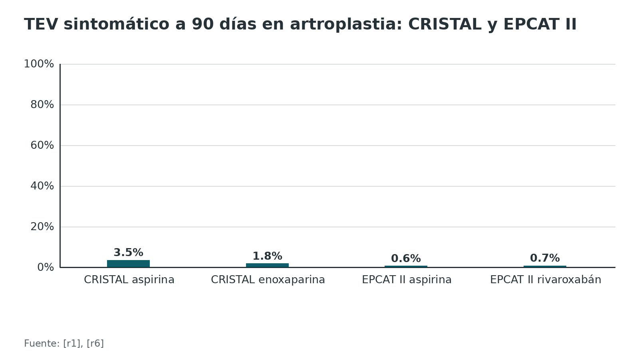
Figura 5. PREVENT CLOT: desenlaces a 90 días según aspirina o HBPM [r7]
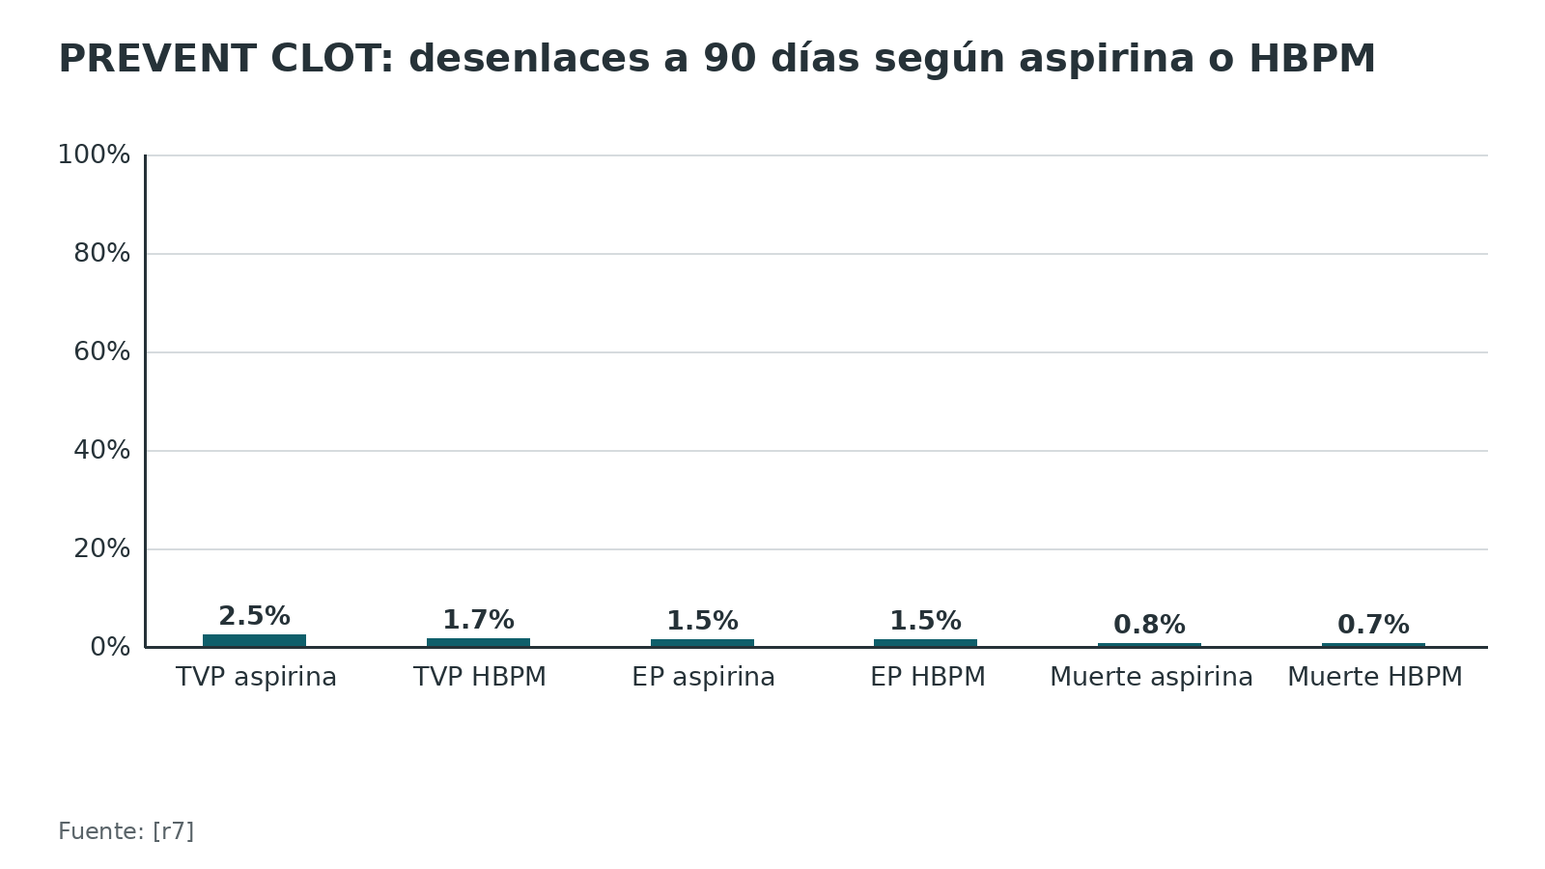
Referencias de este bloque
[r1] CRISTAL Study Group, Sidhu VS, Kelly TL, Pratt N, Graves SE, Buchbinder R, et al. Effect of Aspirin vs Enoxaparin on Symptomatic Venous Thromboembolism in Patients Undergoing Hip or Knee Arthroplasty: The CRISTAL Randomized Trial. JAMA. 2022;328(8):719-727. (ECA · acceso resumen) https://doi.org/10.1001/jama.2022.13416
[r2] van Adrichem RA, Nemeth B, Algra A, le Cessie S, Rosendaal FR, Schipper IB, et al. Thromboprophylaxis after Knee Arthroscopy and Lower-Leg Casting. N Engl J Med. 2017;376(6):515-525. (ECA · acceso resumen) https://doi.org/10.1056/NEJMoa1613303
[r6] Anderson DR, Dunbar M, Murnaghan J, Kahn SR, Gross P, Forsythe M, et al. Aspirin or Rivaroxaban for VTE Prophylaxis after Hip or Knee Arthroplasty. N Engl J Med. 2018;378(8):699-707. (ECA · acceso resumen) https://doi.org/10.1056/NEJMoa1712746
[r7] Major Extremity Trauma Research Consortium (METRC), O'Toole RV, Stein DM, O'Hara NN, Frey KP, Taylor TJ, et al. Aspirin or Low-Molecular-Weight Heparin for Thromboprophylaxis after a Fracture. N Engl J Med. 2023;388(3):203-213. (ECA · acceso resumen) https://doi.org/10.1056/NEJMoa2205973
[r10] Falck-Ytter Y, Francis CW, Johanson NA, Curley C, Dahl OE, Schulman S, et al. Prevention of VTE in orthopedic surgery patients: Antithrombotic Therapy and Prevention of Thrombosis, 9th ed: American College of Chest Physicians Evidence-Based Clinical Practice Guidelines. Chest. 2012;141(2 Suppl):e278S-e325S. (guia · acceso resumen) https://doi.org/10.1378/chest.11-2404
[r11] Anderson DR, Morgano GP, Bennett C, Dentali F, Francis CW, Garcia DA, et al. American Society of Hematology 2019 guidelines for management of venous thromboembolism: prevention of venous thromboembolism in surgical hospitalized patients. Blood Adv. 2019;3(23):3898-3944. (guia · acceso resumen) https://doi.org/10.1182/bloodadvances.2019000975
[r13] National Institute for Health and Care Excellence. Venous thromboembolism in over 16s: reducing the risk of hospital-acquired deep vein thrombosis or pulmonary embolism (NG89) [Internet]. London: NICE; 2018 [actualizada 13 ago 2019; citado 15 oct 2026]. Disponible en: https://www.nice.org.uk/guidance/ng89 (guia · acceso abierto) https://www.nice.org.uk/guidance/ng89
[r16] Sanofi-Aventis U.S. LLC. LOVENOX (enoxaparin sodium) injection, for subcutaneous and intravenous use: información para prescribir [Internet]. Bethesda (MD): DailyMed, National Library of Medicine; versión 33 de la etiqueta, 28 may 2026 [citado 15 oct 2026]. Disponible en: https://dailymed.nlm.nih.gov/dailymed/drugInfo.cfm?setid=5017a927-2a24-4f27-89f9-27c805bf7d59 (web-oficial · acceso abierto) https://dailymed.nlm.nih.gov/dailymed/drugInfo.cfm?setid=5017a927-2a24-4f27-89f9-27c805bf7d59
[r19] Mylan Institutional LLC. ARIXTRA (fondaparinux sodium) injection, for subcutaneous use: información para prescribir [Internet]. Bethesda (MD): DailyMed, National Library of Medicine; versión 13 de la etiqueta, 10 dic 2024 [citado 15 oct 2026]. Disponible en: https://dailymed.nlm.nih.gov/dailymed/drugInfo.cfm?setid=d3b30c68-cf45-4b46-8ba6-72090f7ba01a (web-oficial · acceso abierto) https://dailymed.nlm.nih.gov/dailymed/drugInfo.cfm?setid=d3b30c68-cf45-4b46-8ba6-72090f7ba01a
[r20] Janssen Pharmaceuticals, Inc. XARELTO (rivaroxaban) tablets, for oral use: información para prescribir [Internet]. Bethesda (MD): DailyMed, National Library of Medicine; versión 65 de la etiqueta, 10 sep 2026 [citado 15 oct 2026]. Disponible en: https://dailymed.nlm.nih.gov/dailymed/drugInfo.cfm?setid=10db92f9-2300-4a80-836b-673e1ae91610 (web-oficial · acceso abierto) https://dailymed.nlm.nih.gov/dailymed/drugInfo.cfm?setid=10db92f9-2300-4a80-836b-673e1ae91610
[r29] Samama CM, Laporte S, Rosencher N, Girard P, Llau J, Mouret P, et al. Rivaroxaban or Enoxaparin in Nonmajor Orthopedic Surgery. N Engl J Med. 2020;382(20):1916-1925. (ECA · acceso resumen) https://doi.org/10.1056/NEJMoa1913808
[r37] Barrera LM, Perel P, Ker K, Cirocchi R, Farinella E, Morales Uribe CH. Thromboprophylaxis for trauma patients. Cochrane Database Syst Rev. 2013;2013(3):CD008303. (RS-MA · acceso resumen) https://doi.org/10.1002/14651858.CD008303.pub2
[r39] Dong K, Song Y, Li X, Ding J, Gao Z, Lu D, et al. Pentasaccharides for the prevention of venous thromboembolism. Cochrane Database Syst Rev. 2016;10(10):CD005134. (RS-MA · acceso resumen) https://doi.org/10.1002/14651858.CD005134.pub3
[r40] Salazar CA, Basilio Flores JE, Malaga G, Malasquez GN, Bernardo R. Direct factor Xa inhibitors versus low molecular weight heparins or vitamin K antagonists for prevention of venous thromboembolism in elective primary hip or knee replacement or hip fracture repair. Cochrane Database Syst Rev. 2025;1(1):CD011762. (RS-MA · acceso resumen) https://doi.org/10.1002/14651858.CD011762.pub2
[r41] Mismetti P, Laporte S, Zufferey P, Epinat M, Decousus H, Cucherat M. Prevention of venous thromboembolism in orthopedic surgery with vitamin K antagonists: a meta-analysis. J Thromb Haemost. 2004;2(7):1058-70. (RS-MA · acceso resumen) https://doi.org/10.1111/j.1538-7836.2004.00757.x
[r42] Matharu GS, Kunutsor SK, Judge A, Blom AW, Whitehouse MR. Clinical Effectiveness and Safety of Aspirin for Venous Thromboembolism Prophylaxis After Total Hip and Knee Replacement: A Systematic Review and Meta-analysis of Randomized Clinical Trials. JAMA Intern Med. 2020;180(3):376-384. (RS-MA · acceso resumen) https://doi.org/10.1001/jamainternmed.2019.6108

Profilaxis III: métodos mecánicos, duración y momento de inicio

Métodos mecánicos
Medias de compresión graduada. El metaanálisis Cochrane de 20 ensayos (1681 participantes; 6 de cirugía ortopédica) halló TVP en 9 % de las unidades con medias frente a 21 % sin ellas (OR de Peto 0,35; certeza alta); la TVP proximal fue 1 % frente a 5 % (certeza moderada) y la EP 2 % frente a 5 % (certeza baja) [r25]. La mayoría de esos estudios detectó la TVP con fibrinógeno marcado con I125 y siguió a los pacientes entre 7 y 14 días [r25], así que son datos de otra época. NICE indica medir bien al paciente, no usar medias si hay arteriopatía periférica, neuropatía sensitiva, piel frágil o edema grave, y vigilar la piel a diario [r13].
Compresión neumática intermitente (CIN). En el metaanálisis Cochrane de 34 estudios (14 931 participantes), añadir CIN a la profilaxis farmacológica redujo la EP de 1,84 % a 0,91 % (OR 0,46) y la TVP de 9,28 % a 5,48 % (OR 0,38; certeza alta), sin que el sangrado aumentara de forma detectable (certeza muy baja) [r43]. A la inversa, añadir fármaco a la CIN sola redujo la EP de 1,34 % a 0,65 % y la TVP de 3,81 % a 2,03 %, pero elevó el sangrado mayor de 0,34 % a 2,21 % [r43]. ASH sugiere la CIN sobre las medias en cirugía mayor [r11] y ACCP sugiere añadirla durante la hospitalización a quien recibe fármacos [r10].
Cuándo se prefiere lo mecánico. NICE la propone en reemplazo de rodilla y en fractura de cadera cuando está contraindicada la farmacología, hasta que el paciente recupere la movilidad habitual [r13]. La guía europea de trauma no recomienda las medias en trauma [r21].
No confunda dos preguntas. Las medias de compresión previenen TVP después de operar [r25]; después de una TVP ya instalada no previnieron el síndrome postrombótico en el ensayo SOX (14,2 % con medias activas y 12,7 % con medias placebo) [r26].
Movilización temprana. La guía de la AAOS la recomienda tras artroplastia electiva como opinión de consenso del grupo de trabajo [r12]. NICE pide animar a movilizarse lo antes posible y evitar la deshidratación [r13].

Duración y momento de inicio
Duración. ACCP recomienda un mínimo de 10 a 14 días tras cirugía ortopédica mayor y sugiere extender hasta 35 días [r10]. NICE fija la duración por procedimiento: 28 días de HBPM (o 10 de HBPM y 28 de aspirina) en cadera, 14 días en rodilla, un mes en fractura osteoporótica de cadera y 30 días en lesión espinal [r13]. Un metaanálisis de 15 ensayos mostró que la profilaxis extendida redujo el TEV sintomático y confirmado a 90 días (OR 0,43), con efecto significativo solo tras artroplastia de cadera; en rodilla y fractura de cadera faltan datos suficientes [r35].
Momento de la primera dosis. Depende del fármaco y de la anestesia:
- Enoxaparina: la ficha indica 12 a 24 h después de la cirugía una vez establecida la hemostasia [r16]; NICE, en fractura osteoporótica de cadera, 6-12 h después [r13].
- Fondaparinux: no antes de 6-8 h tras la cirugía [r19].
- Rivaroxabán: 6-10 h tras la cirugía [r20].
- Fractura de cadera con cirugía diferida: considerar profilaxis preoperatoria si se opera más allá del día siguiente, con última dosis al menos 12 h antes (HBPM) o 24 h antes (fondaparinux) [r13].
- Trauma: farmacológica dentro de las 24 h siguientes al control del sangrado [r21]; en pelvis y acetábulo la profilaxis temprana (24 o 48 h) fue mejor que la tardía [r27].
NICE añade una norma general: si se usa profilaxis farmacológica, empezar lo antes posible y dentro de las 14 h de la decisión de ingresar, salvo que la recomendación específica diga otra cosa [r13].
Con anestesia neuraxial. La quinta edición de la ASRA (2025) parte de que el hematoma neuraxial es demasiado raro para estudiarlo con ensayos grandes; por eso, donde faltan datos, prioriza no sangrar y propone pausas largas antes del bloqueo. También cambia el vocabulario: ya no habla de dosis profiláctica o terapéutica, sino de dosis baja o alta [r17]. Para el horario concreto, remítase al apartado de técnica.
Tabla 9. Efecto de la compresión neumática (CIN) y de los fármacos en el metaanálisis Cochrane de 2022 [r43]
Comparación | Desenlace | Sin el añadido | Con el añadido
CIN + fármaco frente a fármaco solo | EP | 1,84 % | 0,91 %
CIN + fármaco frente a fármaco solo | TVP | 9,28 % | 5,48 %
Fármaco + CIN frente a CIN sola | EP sintomática | 1,34 % | 0,65 %
Fármaco + CIN frente a CIN sola | TVP | 3,81 % | 2,03 %
Fármaco + CIN frente a CIN sola | Sangrado mayor | 0,34 % | 2,21 %

Figura 6. Medias de compresión graduada: TVP con y sin medias [r25]
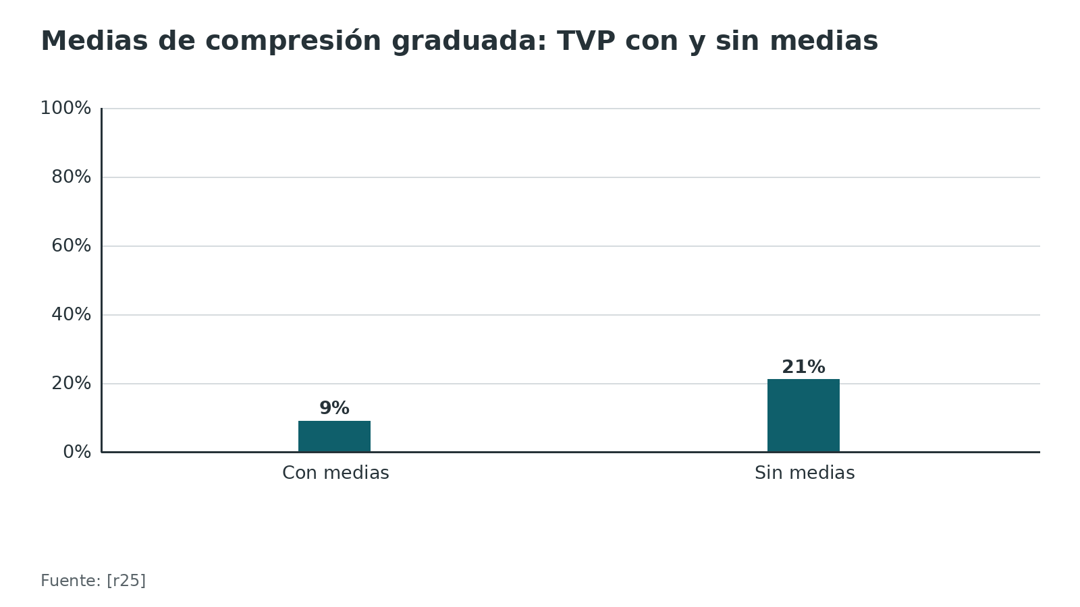
Referencias de este bloque
[r1] CRISTAL Study Group, Sidhu VS, Kelly TL, Pratt N, Graves SE, Buchbinder R, et al. Effect of Aspirin vs Enoxaparin on Symptomatic Venous Thromboembolism in Patients Undergoing Hip or Knee Arthroplasty: The CRISTAL Randomized Trial. JAMA. 2022;328(8):719-727. (ECA · acceso resumen) https://doi.org/10.1001/jama.2022.13416
[r10] Falck-Ytter Y, Francis CW, Johanson NA, Curley C, Dahl OE, Schulman S, et al. Prevention of VTE in orthopedic surgery patients: Antithrombotic Therapy and Prevention of Thrombosis, 9th ed: American College of Chest Physicians Evidence-Based Clinical Practice Guidelines. Chest. 2012;141(2 Suppl):e278S-e325S. (guia · acceso resumen) https://doi.org/10.1378/chest.11-2404
[r11] Anderson DR, Morgano GP, Bennett C, Dentali F, Francis CW, Garcia DA, et al. American Society of Hematology 2019 guidelines for management of venous thromboembolism: prevention of venous thromboembolism in surgical hospitalized patients. Blood Adv. 2019;3(23):3898-3944. (guia · acceso resumen) https://doi.org/10.1182/bloodadvances.2019000975
[r12] Mont MA, Jacobs JJ, Boggio LN, Bozic KJ, Della Valle CJ, Goodman SB, et al. Preventing venous thromboembolic disease in patients undergoing elective hip and knee arthroplasty. J Am Acad Orthop Surg. 2011;19(12):768-76. (guia · acceso resumen) https://doi.org/10.5435/00124635-201112000-00007
[r13] National Institute for Health and Care Excellence. Venous thromboembolism in over 16s: reducing the risk of hospital-acquired deep vein thrombosis or pulmonary embolism (NG89) [Internet]. London: NICE; 2018 [actualizada 13 ago 2019; citado 15 oct 2026]. Disponible en: https://www.nice.org.uk/guidance/ng89 (guia · acceso abierto) https://www.nice.org.uk/guidance/ng89
[r16] Sanofi-Aventis U.S. LLC. LOVENOX (enoxaparin sodium) injection, for subcutaneous and intravenous use: información para prescribir [Internet]. Bethesda (MD): DailyMed, National Library of Medicine; versión 33 de la etiqueta, 28 may 2026 [citado 15 oct 2026]. Disponible en: https://dailymed.nlm.nih.gov/dailymed/drugInfo.cfm?setid=5017a927-2a24-4f27-89f9-27c805bf7d59 (web-oficial · acceso abierto) https://dailymed.nlm.nih.gov/dailymed/drugInfo.cfm?setid=5017a927-2a24-4f27-89f9-27c805bf7d59
[r17] Kopp SL, Vandermeulen E, McBane RD, Perlas A, Leffert L, Horlocker T. Regional anesthesia in the patient receiving antithrombotic or thrombolytic therapy: American Society of Regional Anesthesia and Pain Medicine Evidence-Based Guidelines (fifth edition). Reg Anesth Pain Med. 2025;rapm-2024-105766. (guia · acceso resumen) https://doi.org/10.1136/rapm-2024-105766
[r19] Mylan Institutional LLC. ARIXTRA (fondaparinux sodium) injection, for subcutaneous use: información para prescribir [Internet]. Bethesda (MD): DailyMed, National Library of Medicine; versión 13 de la etiqueta, 10 dic 2024 [citado 15 oct 2026]. Disponible en: https://dailymed.nlm.nih.gov/dailymed/drugInfo.cfm?setid=d3b30c68-cf45-4b46-8ba6-72090f7ba01a (web-oficial · acceso abierto) https://dailymed.nlm.nih.gov/dailymed/drugInfo.cfm?setid=d3b30c68-cf45-4b46-8ba6-72090f7ba01a
[r20] Janssen Pharmaceuticals, Inc. XARELTO (rivaroxaban) tablets, for oral use: información para prescribir [Internet]. Bethesda (MD): DailyMed, National Library of Medicine; versión 65 de la etiqueta, 10 sep 2026 [citado 15 oct 2026]. Disponible en: https://dailymed.nlm.nih.gov/dailymed/drugInfo.cfm?setid=10db92f9-2300-4a80-836b-673e1ae91610 (web-oficial · acceso abierto) https://dailymed.nlm.nih.gov/dailymed/drugInfo.cfm?setid=10db92f9-2300-4a80-836b-673e1ae91610
[r21] Rossaint R, Afshari A, Bouillon B, Cerny V, Cimpoesu D, Curry N, et al. The European guideline on management of major bleeding and coagulopathy following trauma: sixth edition. Crit Care. 2023;27(1):80. (guia · acceso abierto) https://doi.org/10.1186/s13054-023-04327-7
[r25] Sachdeva A, Dalton M, Lees T. Graduated compression stockings for prevention of deep vein thrombosis. Cochrane Database Syst Rev. 2018;11(11):CD001484. (RS-MA · acceso resumen) https://doi.org/10.1002/14651858.CD001484.pub4
[r26] Kahn SR, Shapiro S, Wells PS, Rodger MA, Kovacs MJ, Anderson DR, et al. Compression stockings to prevent post-thrombotic syndrome: a randomised placebo-controlled trial. Lancet. 2014;383(9920):880-8. (ECA · acceso resumen) https://doi.org/10.1016/S0140-6736(13)61902-9
[r27] Shu HT, Yu AT, Lim PK, Scolaro JA, Shafiq B. Chemoprophylaxis for venous thromboembolism in pelvic and/or acetabular fractures: A systematic review. Injury. 2022;53(4):1449-1454. (RS-MA · acceso resumen) https://doi.org/10.1016/j.injury.2022.01.045
[r35] Gurunathan U, Bright M, Mullany D, Judd M, Hay K, Nandurkar H, et al. Impact of extended duration pharmacological thromboprophylaxis on venous thromboembolism after hip and knee arthroplasty and hip fracture surgery: a systematic review and meta-analysis of randomised controlled trials. J Thromb Thrombolysis. 2026;59(1):5-22. (RS-MA · acceso resumen) https://doi.org/10.1007/s11239-025-03211-1
[r43] Kakkos S, Kirkilesis G, Caprini JA, Geroulakos G, Nicolaides A, Stansby G, et al. Combined intermittent pneumatic leg compression and pharmacological prophylaxis for prevention of venous thromboembolism. Cochrane Database Syst Rev. 2022;1(1):CD005258. (RS-MA · acceso resumen) https://doi.org/10.1002/14651858.CD005258.pub4

Diagnóstico: de la sospecha a la prueba
El TEV postoperatorio es un diagnóstico que se hace por probabilidad más prueba, no por el examen físico solo: una guía de tratamiento del TEV lo arma sobre cuatro piezas: la clínica, una regla de probabilidad previa, el D-dímero y una imagen que se pide solo cuando hace falta confirmar [r3]. La secuencia es siempre la misma: estimar la probabilidad pretest con una regla, decidir si el D-dímero aporta algo y pedir la imagen adecuada.
Qué sospechar (práctica habitual / opinión experta). Dolor, aumento de volumen o diferencia de perímetro en un miembro; disnea, dolor pleurítico, taquicardia o hipoxemia sin otra causa; y cualquier síncope inexplicado en un paciente recién operado o inmovilizado.
Primer filtro: la probabilidad pretest. En 593 pacientes ambulatorios con sospecha de TVP, el modelo clínico de Wells separó tres grupos: 3 % de TVP en probabilidad baja, 17 % en moderada y 75 % en alta [r44]. Esa estratificación permitió una conducta segura con ecografía de compresión proximal: solo 0,6 % de los pacientes en quienes se descartó TVP tuvo un evento en 3 meses [r44]. En un ensayo aleatorizado posterior (566 pacientes en el grupo con D-dímero), añadir D-dímero a la valoración clínica permitió omitir la ecografía en 39 % de los casos, y los eventos tromboembólicos en los descartados fueron 0,4 % con D-dímero y 1,4 % sin él [r45].
Segundo filtro: el D-dímero, con límites. El D-dímero tiene mucha sensibilidad y poca especificidad: en un metaanálisis de 43 estudios fue 96,1 % y 35,7 % [r8]. Una regla de Wells de "TVP improbable" (1 punto o menos) con D-dímero negativo dejó una probabilidad de TVP de 1,2 % (IC 95 % 0,7-1,8) en un metaanálisis de datos individuales de 10 002 pacientes [r46]. Pero esos estudios eran de pacientes ambulatorios. Después de una cirugía, el D-dímero sube por el propio trauma quirúrgico y tarda semanas en bajar: en 177 artroplastias sin complicaciones, el máximo ocurrió a las 2 semanas y a las 6 semanas el 92 % de los pacientes con prótesis de cadera y el 100 % de los de rodilla seguía sobre el umbral [r15]. Un metaanálisis de 11 estudios (7123 pacientes) halló sensibilidad 0,76 y especificidad 0,86 tras artroplastia, con heterogeneidad enorme, y concluyó que sirve para descartar si es negativo, no como prueba única [r14].
No se hace cribado ecográfico de rutina. ACCP recomienda no hacer ecografía Doppler o dúplex de cribado antes del alta en pacientes asintomáticos (grado 1B) [r10].
En la sospecha de EP. La regla de Wells para TVP y la regla PERC se validaron en pacientes ambulatorios [r46][r23], y eso limita su uso tras una cirugía:
- PERC exige edad menor de 50 años, pulso menor de 100, saturación de al menos 95 %, ausencia de hemoptisis, de estrógenos, de TEV previo y de edema unilateral, y ausencia de cirugía o trauma con hospitalización en las 4 semanas previas [r23]. Su paciente postoperatorio no puede ser PERC negativo.
- Wells para EP suma signos de TVP (3,0 puntos), ausencia de diagnóstico alternativo (3,0), frecuencia cardíaca mayor de 100 (1,5), inmovilización o cirugía en las últimas 4 semanas (1,5), TEV previo (1,5), hemoptisis (1,0) y cáncer (1,0) [r47]. La cirugía reciente ya suma 1,5 puntos [r47].
- YEARS usa tres ítems (signos de TVP, hemoptisis y EP como diagnóstico más probable) y un D-dímero de corte 1000 ng/mL sin ítems o 500 ng/mL con uno o más; en 3465 pacientes la EP se descartó con seguridad (0,61 % de TEV sintomático a 3 meses) y evitó la angio-TC en 48 % [r48]. Como el D-dímero postoperatorio suele estar elevado [r15], en la práctica se llega a la angio-TC con más frecuencia (inferencia, sin estudio específico en cirugía ortopédica).
Referencias de este bloque
[r3] Streiff MB, Agnelli G, Connors JM, Crowther M, Eichinger S, Lopes R, et al. Guidance for the treatment of deep vein thrombosis and pulmonary embolism. J Thromb Thrombolysis. 2016;41(1):32-67. (guia · acceso abierto) https://doi.org/10.1007/s11239-015-1317-0
[r8] Bhatt M, Braun C, Patel P, Patel P, Begum H, Wiercioch W, et al. Diagnosis of deep vein thrombosis of the lower extremity: a systematic review and meta-analysis of test accuracy. Blood Adv. 2020;4(7):1250-1264. (RS-MA · acceso resumen) https://doi.org/10.1182/bloodadvances.2019000960
[r10] Falck-Ytter Y, Francis CW, Johanson NA, Curley C, Dahl OE, Schulman S, et al. Prevention of VTE in orthopedic surgery patients: Antithrombotic Therapy and Prevention of Thrombosis, 9th ed: American College of Chest Physicians Evidence-Based Clinical Practice Guidelines. Chest. 2012;141(2 Suppl):e278S-e325S. (guia · acceso resumen) https://doi.org/10.1378/chest.11-2404
[r14] Ding X, Wu H, Huang Q. Diagnostic value of D-dimer in screening for deep vein thrombosis after total joint arthroplasty: a meta-analysis. Front Surg. 2026;13:1783183. (RS-MA · acceso resumen) https://doi.org/10.3389/fsurg.2026.1783183
[r15] An TJ, Engstrom SM, Oelsner WK, Benvenuti MA, Polkowski GG, Schoenecker JG. Elevated d-Dimer Is Not Predictive of Symptomatic Deep Venous Thrombosis After Total Joint Arthroplasty. J Arthroplasty. 2016;31(10):2269-72. (cohorte · acceso resumen) https://doi.org/10.1016/j.arth.2016.02.059
[r23] Kline JA, Courtney DM, Kabrhel C, Moore CL, Smithline HA, Plewa MC, et al. Prospective multicenter evaluation of the pulmonary embolism rule-out criteria. J Thromb Haemost. 2008;6(5):772-80. (cohorte · acceso resumen) https://doi.org/10.1111/j.1538-7836.2008.02944.x
[r44] Wells PS, Anderson DR, Bormanis J, Guy F, Mitchell M, Gray L, et al. Value of assessment of pretest probability of deep-vein thrombosis in clinical management. Lancet. 1997;350(9094):1795-8. (cohorte · acceso resumen) https://doi.org/10.1016/S0140-6736(97)08140-3
[r45] Wells PS, Anderson DR, Rodger M, Forgie M, Kearon C, Dreyer J, et al. Evaluation of D-dimer in the diagnosis of suspected deep-vein thrombosis. N Engl J Med. 2003;349(13):1227-35. (ECA · acceso resumen) https://doi.org/10.1056/NEJMoa023153
[r46] Geersing GJ, Zuithoff NP, Kearon C, Anderson DR, Ten Cate-Hoek AJ, Elf JL, et al. Exclusion of deep vein thrombosis using the Wells rule in clinically important subgroups: individual patient data meta-analysis. BMJ. 2014;348:g1340. (RS-MA · acceso abierto) https://doi.org/10.1136/bmj.g1340
[r47] Wells PS, Anderson DR, Rodger M, Ginsberg JS, Kearon C, Gent M, et al. Derivation of a simple clinical model to categorize patients probability of pulmonary embolism: increasing the models utility with the SimpliRED D-dimer. Thromb Haemost. 2000;83(3):416-20. (cohorte · acceso resumen) https://pubmed.ncbi.nlm.nih.gov/10744147/
[r48] van der Hulle T, Cheung WY, Kooij S, Beenen LFM, van Bemmel T, van Es J, et al. Simplified diagnostic management of suspected pulmonary embolism (the YEARS study): a prospective, multicentre, cohort study. Lancet. 2017;390(10091):289-297. (cohorte · acceso resumen) https://doi.org/10.1016/S0140-6736(17)30885-1

Examen físico y reglas clínicas
El examen físico del miembro no confirma ni descarta el TEV por sí solo. Su función es alimentar la regla de Wells, que ordena a los pacientes por probabilidad. Los ítems de la regla modificada para TVP, con un punto cada uno (salvo el diagnóstico alternativo, que resta 2 puntos) [r46], son:
- cáncer activo;
- parálisis, paresia o inmovilización reciente con yeso de la pierna;
- encamamiento reciente por más de 3 días o cirugía mayor en las últimas 4 semanas [r46];
- dolor localizado a lo largo del sistema venoso profundo;
- pierna entera hinchada;
- pantorrilla más de 3 cm mayor que la contralateral [r46];
- edema con fovea limitado a la pierna sintomática;
- venas superficiales colaterales no varicosas;
- diagnóstico alternativo tan probable como la TVP o más (resta 2 puntos) [r46];
- TVP previa (solo en la regla modificada) [r46].
Estos ítems aparecen en la tabla de la regla de Wells reproducida en dos documentos abiertos [r46][r3], pero con una discrepancia: el segundo amplía la ventana de la cirugía mayor a las 12 semanas previas y exige que haya requerido anestesia general o regional [r3]. Use la versión que adopte su hospital y registre cuál. Las puntuaciones se agrupan en tres niveles (baja: 0 o menos; moderada: 1 o 2; alta: 3 o más) o en dos ("TVP improbable" con 1 punto o menos y "probable" con más de 1) [r46]. Un paciente recién operado ya parte con 1 punto por la cirugía mayor reciente; con un hallazgo más del examen pasa a "TVP probable" [r46].
Lo que la regla promete. La prevalencia de TVP en pacientes ambulatorios con sospecha fue 3 %, 17 % y 75 % en probabilidad baja, moderada y alta [r44]. Con la misma puntuación, la probabilidad estimada casi se duplicó si el paciente tenía cáncer o se sospechaba una recurrencia, y fue algo más alta en los hombres [r46]; con cáncer, la combinación "improbable" más D-dímero negativo ocurrió en solo 9 % de los pacientes y no fue segura (2,2 % de TVP) [r46].
Sin dato verificable. En esta búsqueda no se encontraron estudios abiertos que cuantifiquen la sensibilidad y la especificidad de maniobras aisladas como el signo de Homans; por eso este capítulo no les da cifras ni las usa para decidir.
Tabla 10. Regla de Wells para TVP (versión modificada) [r46]
Ítem | Puntos
Cáncer activo | 1
Parálisis, paresia o yeso reciente de la pierna | 1
Encamado más de 3 días o cirugía mayor en las últimas 4 semanas | 1
Dolor localizado en el sistema venoso profundo | 1
Pierna entera hinchada | 1
Pantorrilla más de 3 cm mayor | 1
Edema con fovea en la pierna sintomática | 1
Venas superficiales colaterales | 1
TVP previa (regla modificada) | 1
Diagnóstico alternativo tan probable como la TVP | -2

Figura 7. Prevalencia de TVP según la probabilidad pretest de Wells (pacientes ambulatorios) [r44]
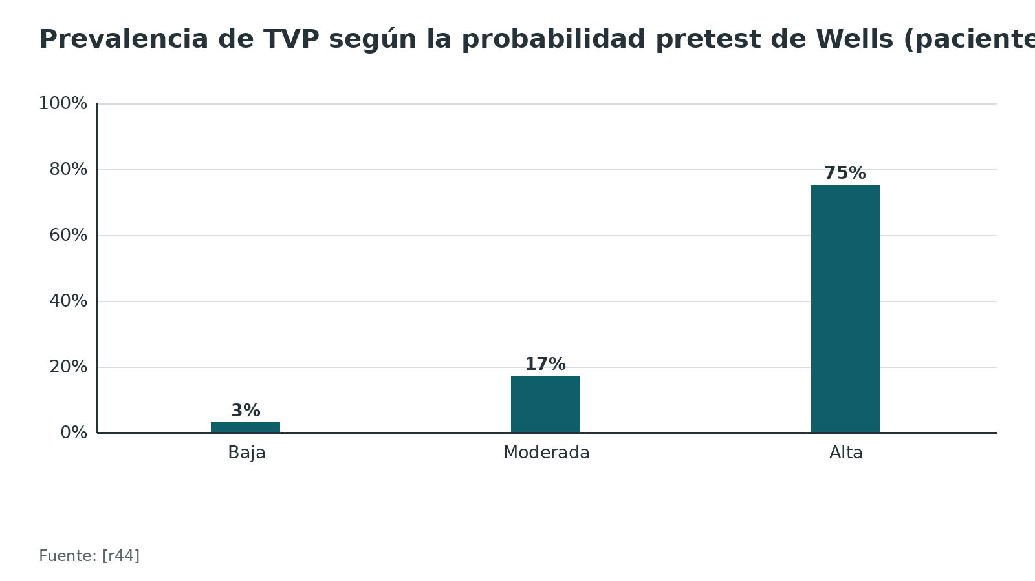
Referencias de este bloque
[r3] Streiff MB, Agnelli G, Connors JM, Crowther M, Eichinger S, Lopes R, et al. Guidance for the treatment of deep vein thrombosis and pulmonary embolism. J Thromb Thrombolysis. 2016;41(1):32-67. (guia · acceso abierto) https://doi.org/10.1007/s11239-015-1317-0
[r44] Wells PS, Anderson DR, Bormanis J, Guy F, Mitchell M, Gray L, et al. Value of assessment of pretest probability of deep-vein thrombosis in clinical management. Lancet. 1997;350(9094):1795-8. (cohorte · acceso resumen) https://doi.org/10.1016/S0140-6736(97)08140-3
[r46] Geersing GJ, Zuithoff NP, Kearon C, Anderson DR, Ten Cate-Hoek AJ, Elf JL, et al. Exclusion of deep vein thrombosis using the Wells rule in clinically important subgroups: individual patient data meta-analysis. BMJ. 2014;348:g1340. (RS-MA · acceso abierto) https://doi.org/10.1136/bmj.g1340

Imágenes y pruebas de laboratorio
Ecografía venosa (TVP). Es la prueba de primera línea. En el metaanálisis de 43 estudios, la ecografía de compresión proximal tuvo sensibilidad 90,1 % y especificidad 98,5 %; la de pierna completa, 94,0 % y 97,3 %; y la seriada, 97,9 % y 99,8 % [r8]. Otro metaanálisis de 100 cohortes comparadas con venografía halló una sensibilidad de 94,2 % para la TVP proximal y de solo 63,5 % para la distal, con especificidad de 93,8 % [r49]. La compresión sola tuvo sensibilidad de 93,8 % en TVP proximal y de 56,8 % en la distal, y especificidad de 97,8 % [r49]. La lección práctica: la ecografía proximal es excelente para la TVP proximal y mediocre para la distal.
Angio-TC pulmonar (EP). En PIOPED II, la angio-TC alcanzó sensibilidad de 83 % y especificidad de 96 %, tras excluir 51 estudios no concluyentes; añadir la venografía por TC subió la sensibilidad a 90 % con especificidad de 95 % [r9]. El valor predictivo positivo fue 96 % cuando la probabilidad clínica era concordantemente alta o baja, y 92 % con probabilidad intermedia; si la probabilidad clínica no coincide con la imagen, hace falta otra prueba [r9].
D-dímero. Sensibilidad 96,1 % y especificidad 35,7 % para cualquier sospecha de TVP [r8]; sensibilidad de 0,76 y especificidad de 0,86 tras artroplastia, con enorme heterogeneidad [r14]. Se interpreta solo junto con la probabilidad clínica.
Regla de exclusión de EP. Con sospecha baja y PERC negativo, la sensibilidad fue 97,4 % y la especificidad 21,9 % en 8138 pacientes ambulatorios [r23]. No se aplica a quien se operó en las últimas 4 semanas [r23].
Qué mirar en el informe (práctica habitual / opinión experta). La extensión del trombo (distal o proximal), si es oclusivo, el lado, y la presencia de trombos en el miembro contralateral.
Tabla 11. Pruebas diagnósticas en TEV: qué miden y su límite [r8] [r49] [r14] [r15] [r9]
Prueba | Sensibilidad / especificidad | Límite principal
Ecografía de compresión proximal | 90,1 % / 98,5 % [r8] | Mediocre para TVP distal: sensibilidad 56,8 % [r49]
Ecografía de pierna completa | 94,0 % / 97,3 % [r8] | Requiere operador entrenado (práctica habitual / opinión experta)
Ecografía seriada | 97,9 % / 99,8 % [r8] | Repetir obliga a seguimiento del paciente
D-dímero (TVP sospechada) | 96,1 % / 35,7 % [r8] | Elevado tras cirugía [r15]
D-dímero tras artroplastia | 0,76 / 0,86 (equivale a 76 % / 86 %) [r14] | Sin umbral uniforme; heterogeneidad > 98 % [r14]
Angio-TC pulmonar (EP) | 83 % / 96 % [r9] | No concluyente en 51 estudios [r9]
Angio-TC con venografía por TC | 90 % / 95 % [r9] | Más radiación y contraste (práctica habitual / opinión experta)

Figura 8. Ecografía y D-dímero en la TVP: sensibilidad y especificidad [r8]
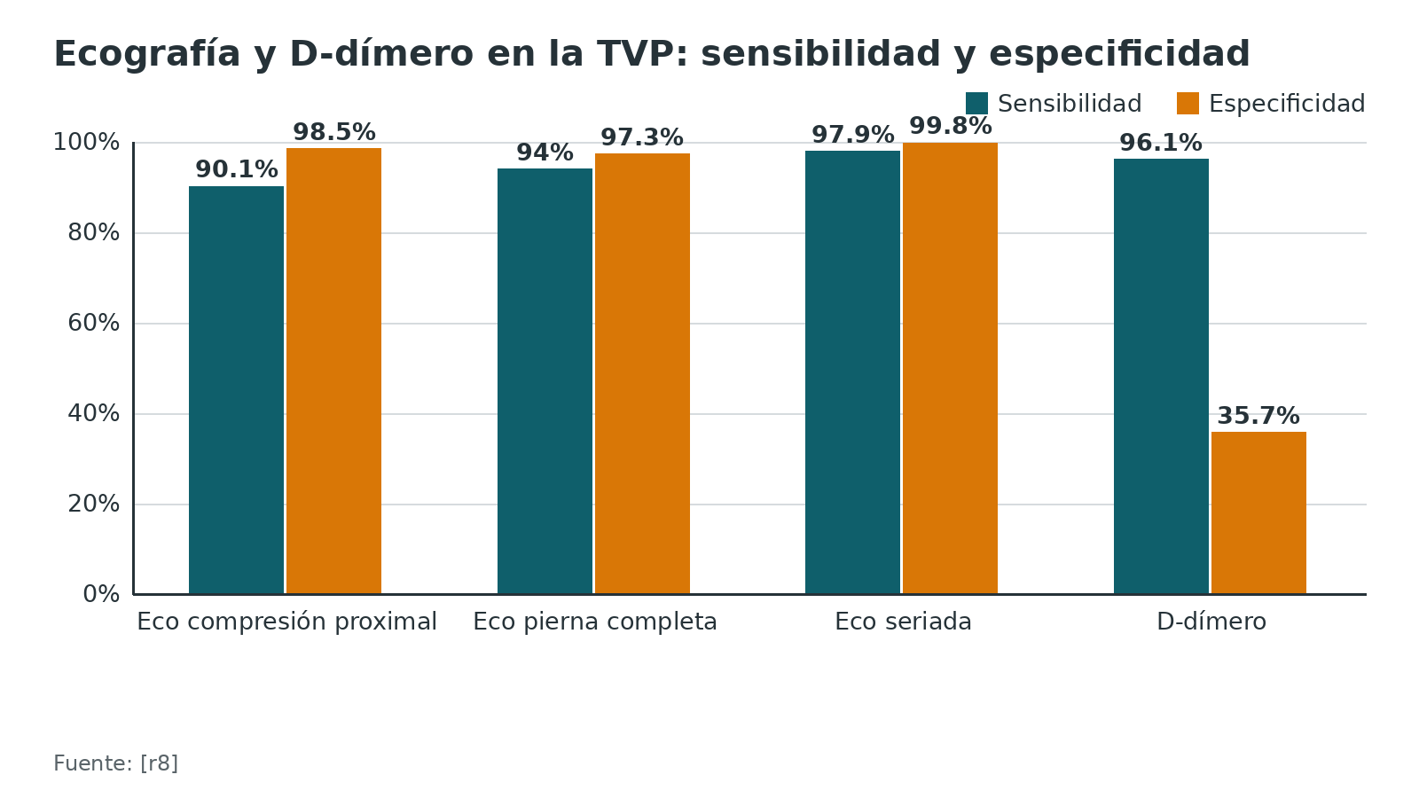
Figura 9. D-dímero tras artroplastia, angio-TC en EP y regla PERC [r14] [r9] [r23]
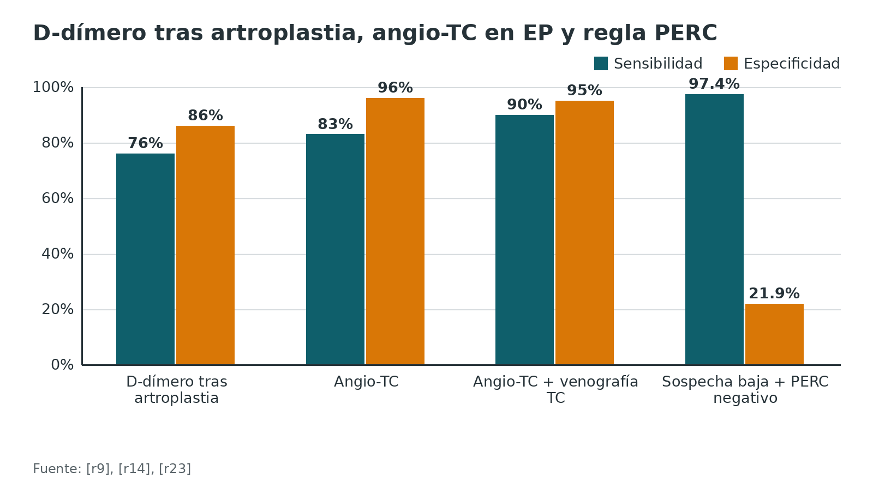
Referencias de este bloque
[r8] Bhatt M, Braun C, Patel P, Patel P, Begum H, Wiercioch W, et al. Diagnosis of deep vein thrombosis of the lower extremity: a systematic review and meta-analysis of test accuracy. Blood Adv. 2020;4(7):1250-1264. (RS-MA · acceso resumen) https://doi.org/10.1182/bloodadvances.2019000960
[r9] Stein PD, Fowler SE, Goodman LR, Gottschalk A, Hales CA, Hull RD, et al. Multidetector computed tomography for acute pulmonary embolism. N Engl J Med. 2006;354(22):2317-27. (cohorte · acceso resumen) https://doi.org/10.1056/NEJMoa052367
[r14] Ding X, Wu H, Huang Q. Diagnostic value of D-dimer in screening for deep vein thrombosis after total joint arthroplasty: a meta-analysis. Front Surg. 2026;13:1783183. (RS-MA · acceso resumen) https://doi.org/10.3389/fsurg.2026.1783183
[r15] An TJ, Engstrom SM, Oelsner WK, Benvenuti MA, Polkowski GG, Schoenecker JG. Elevated d-Dimer Is Not Predictive of Symptomatic Deep Venous Thrombosis After Total Joint Arthroplasty. J Arthroplasty. 2016;31(10):2269-72. (cohorte · acceso resumen) https://doi.org/10.1016/j.arth.2016.02.059
[r23] Kline JA, Courtney DM, Kabrhel C, Moore CL, Smithline HA, Plewa MC, et al. Prospective multicenter evaluation of the pulmonary embolism rule-out criteria. J Thromb Haemost. 2008;6(5):772-80. (cohorte · acceso resumen) https://doi.org/10.1111/j.1538-7836.2008.02944.x
[r49] Goodacre S, Sampson F, Thomas S, van Beek E, Sutton A. Systematic review and meta-analysis of the diagnostic accuracy of ultrasonography for deep vein thrombosis. BMC Med Imaging. 2005;5:6. (RS-MA · acceso resumen) https://doi.org/10.1186/1471-2342-5-6

Algoritmo diagnóstico en el postoperatorio
El algoritmo resume el razonamiento de este capítulo. Dos cosas lo distinguen del algoritmo de urgencias: la cirugía reciente suma puntos de entrada [r46][r47], y el D-dímero pierde valor [r15][r14]. Es una guía de estudio; la conducta real la fijan los protocolos del hospital.
Algoritmo. TVP o EP sospechada en el postoperatorio o con la pierna inmovilizada [r46] [r47] [r4] [r3] [r15] [r8] [r23] [r48] [r9]
# | Tipo | Paso | Siguiente
1 | Inicio | Sospecha clínica de TVP o EP en el postoperatorio o con la pierna inmovilizada | continuar → Estimar probabilidad pretest con Wells; la cirugía mayor reciente ya suma un punto [r46][r47]
2 | Acción | Estimar probabilidad pretest con Wells; la cirugía mayor reciente ya suma un punto [r46][r47] | continuar → ¿EP con inestabilidad hemodinámica (hipotensión)?
3 | Decisión | ¿EP con inestabilidad hemodinámica (hipotensión)? | sí → EP de alto riesgo: anticoagular de inmediato, imagen urgente y valorar trombólisis [r4][r3]; no → ¿Sospecha de TVP o de EP?
4 | Acción | EP de alto riesgo: anticoagular de inmediato, imagen urgente y valorar trombólisis [r4][r3] | continuar → Definir duración del tratamiento según contexto (3 meses si fue provocada por cirugía) [r3]
5 | Decisión | ¿Sospecha de TVP o de EP? | TVP → Clasificar la TVP: improbable (1 punto o menos) o probable (más de 1 punto) [r46]; EP → EP: PERC no aplica si hubo cirugía o trauma en 4 semanas [r23]; usar Wells o YEARS [r47][r48]
6 | Acción | Clasificar la TVP: improbable (1 punto o menos) o probable (más de 1 punto) [r46] | continuar → ¿Wells improbable?
7 | Decisión | ¿Wells improbable? | improbable → D-dímero: negativo excluye la TVP (1,2 % de riesgo residual), pero tras cirugía casi siempre es positivo [r46][r15]; probable → Ecografía de compresión proximal o de pierna completa [r8]
8 | Acción | D-dímero: negativo excluye la TVP (1,2 % de riesgo residual), pero tras cirugía casi siempre es positivo [r46][r15] | continuar → ¿D-dímero negativo?
9 | Decisión | ¿D-dímero negativo? | sí → TVP excluida; vigilar la evolución; no → Ecografía de compresión proximal o de pierna completa [r8]
10 | Fin | TVP excluida; vigilar la evolución | —
11 | Acción | Ecografía de compresión proximal o de pierna completa [r8] | continuar → ¿Trombo en la ecografía?
12 | Decisión | ¿Trombo en la ecografía? | sí → Anticoagulación completa y estratificar extensión; no → Sospecha alta y ecografía negativa: repetir la ecografía (sensibilidad de la seriada 97,9 %) o usar otra imagen [r8]
13 | Acción | Anticoagulación completa y estratificar extensión | continuar → Definir duración del tratamiento según contexto (3 meses si fue provocada por cirugía) [r3]
14 | Fin | Sospecha alta y ecografía negativa: repetir la ecografía (sensibilidad de la seriada 97,9 %) o usar otra imagen [r8] | —
15 | Acción | EP: PERC no aplica si hubo cirugía o trauma en 4 semanas [r23]; usar Wells o YEARS [r47][r48] | continuar → Angio-TC pulmonar (sensibilidad 83 %, especificidad 96 %); si la imagen discrepa de la clínica, ampliar estudio [r9]
16 | Acción | Angio-TC pulmonar (sensibilidad 83 %, especificidad 96 %); si la imagen discrepa de la clínica, ampliar estudio [r9] | continuar → ¿EP confirmada?
17 | Decisión | ¿EP confirmada? | sí → Estratificar gravedad (hipotensión, disfunción del VD, biomarcadores) y anticoagular [r3]; no → Buscar otro diagnóstico
18 | Acción | Estratificar gravedad (hipotensión, disfunción del VD, biomarcadores) y anticoagular [r3] | continuar → Definir duración del tratamiento según contexto (3 meses si fue provocada por cirugía) [r3]
19 | Fin | Buscar otro diagnóstico | —
20 | Fin | Definir duración del tratamiento según contexto (3 meses si fue provocada por cirugía) [r3] | —

Referencias de este bloque
[r3] Streiff MB, Agnelli G, Connors JM, Crowther M, Eichinger S, Lopes R, et al. Guidance for the treatment of deep vein thrombosis and pulmonary embolism. J Thromb Thrombolysis. 2016;41(1):32-67. (guia · acceso abierto) https://doi.org/10.1007/s11239-015-1317-0
[r4] Ortel TL, Neumann I, Ageno W, Beyth R, Clark NP, Cuker A, et al. American Society of Hematology 2020 guidelines for management of venous thromboembolism: treatment of deep vein thrombosis and pulmonary embolism. Blood Adv. 2020;4(19):4693-4738. (guia · acceso resumen) https://doi.org/10.1182/bloodadvances.2020001830
[r8] Bhatt M, Braun C, Patel P, Patel P, Begum H, Wiercioch W, et al. Diagnosis of deep vein thrombosis of the lower extremity: a systematic review and meta-analysis of test accuracy. Blood Adv. 2020;4(7):1250-1264. (RS-MA · acceso resumen) https://doi.org/10.1182/bloodadvances.2019000960
[r9] Stein PD, Fowler SE, Goodman LR, Gottschalk A, Hales CA, Hull RD, et al. Multidetector computed tomography for acute pulmonary embolism. N Engl J Med. 2006;354(22):2317-27. (cohorte · acceso resumen) https://doi.org/10.1056/NEJMoa052367
[r14] Ding X, Wu H, Huang Q. Diagnostic value of D-dimer in screening for deep vein thrombosis after total joint arthroplasty: a meta-analysis. Front Surg. 2026;13:1783183. (RS-MA · acceso resumen) https://doi.org/10.3389/fsurg.2026.1783183
[r15] An TJ, Engstrom SM, Oelsner WK, Benvenuti MA, Polkowski GG, Schoenecker JG. Elevated d-Dimer Is Not Predictive of Symptomatic Deep Venous Thrombosis After Total Joint Arthroplasty. J Arthroplasty. 2016;31(10):2269-72. (cohorte · acceso resumen) https://doi.org/10.1016/j.arth.2016.02.059
[r23] Kline JA, Courtney DM, Kabrhel C, Moore CL, Smithline HA, Plewa MC, et al. Prospective multicenter evaluation of the pulmonary embolism rule-out criteria. J Thromb Haemost. 2008;6(5):772-80. (cohorte · acceso resumen) https://doi.org/10.1111/j.1538-7836.2008.02944.x
[r46] Geersing GJ, Zuithoff NP, Kearon C, Anderson DR, Ten Cate-Hoek AJ, Elf JL, et al. Exclusion of deep vein thrombosis using the Wells rule in clinically important subgroups: individual patient data meta-analysis. BMJ. 2014;348:g1340. (RS-MA · acceso abierto) https://doi.org/10.1136/bmj.g1340
[r47] Wells PS, Anderson DR, Rodger M, Ginsberg JS, Kearon C, Gent M, et al. Derivation of a simple clinical model to categorize patients probability of pulmonary embolism: increasing the models utility with the SimpliRED D-dimer. Thromb Haemost. 2000;83(3):416-20. (cohorte · acceso resumen) https://pubmed.ncbi.nlm.nih.gov/10744147/
[r48] van der Hulle T, Cheung WY, Kooij S, Beenen LFM, van Bemmel T, van Es J, et al. Simplified diagnostic management of suspected pulmonary embolism (the YEARS study): a prospective, multicentre, cohort study. Lancet. 2017;390(10091):289-297. (cohorte · acceso resumen) https://doi.org/10.1016/S0140-6736(17)30885-1

Tratamiento del TEV establecido

Tratamiento del TEV establecido
Principio. El TEV se trata con anticoagulación completa. Las guías de ASH de 2020 (28 recomendaciones) sostienen, con recomendación fuerte, usar trombólisis en la EP con compromiso hemodinámico, un rango de INR de 2,0 a 3,0 en quien use antagonistas de la vitamina K para prevención secundaria y anticoagulación indefinida si el TEV no provocado se repite; y, como recomendaciones condicionales, el tratamiento domiciliario de la TVP y la EP no complicadas y de bajo riesgo, y los DOAC sobre los AVK en el tratamiento inicial [r4]. La actualización de CHEST de 2021 emitió 29 enunciados, 13 de ellos fuertes [r50].
Evidencia de los DOAC. En EINSTEIN-DVT (3449 pacientes con TVP aguda), rivaroxabán 15 mg dos veces al día durante 3 semanas y luego 20 mg una vez al día logró una recurrencia de 2,1 % frente a 3,0 % con enoxaparina más AVK, y 8,1 % de sangrado mayor o relevante en ambos grupos [r51]. En AMPLIFY (5395 pacientes), apixabán 10 mg dos veces al día por 7 días y luego 5 mg dos veces al día por 6 meses tuvo 2,3 % de recurrencia frente a 2,7 %, con sangrado mayor de 0,6 % frente a 1,8 % [r52].
Cuánto dura. Para TEV asociado a un factor quirúrgico, 3 meses de anticoagulación bastan, salvo que persistan factores de riesgo [r3]. Para el TEV no provocado, la recurrencia tras suspender es 10 % el primer año, 16 % a los 2 años, 25 % a los 5 y 36 % a los 10, con 4 % de recurrencias mortales [r33]; por eso se sugiere anticoagulación prolongada con reevaluación anual [r3].
TVP distal aislada. En 402 adultos tratados 6 semanas con rivaroxabán, 6 semanas más redujeron la recurrencia (11 % frente a 19 %; NNT 13) sin sangrado mayor [r53]. La decisión de prolongar el tratamiento se individualiza (opinión experta).
Trombólisis. ASH recomienda de forma fuerte la trombólisis cuando la EP produce compromiso hemodinámico [r4]. En la EP de riesgo intermedio, el costo de la trombólisis fue hemorrágico: en PEITHO el sangrado extracraneal llegó a 6,3 % con tenecteplasa y a 1,2 % con placebo, y el ictus a 2,4 % frente a 0,2 % [r34]. A cambio, la combinación de muerte o descompensación a 7 días bajó de 5,6 % a 2,6 %, sin diferencia en la mortalidad a 30 días (2,4 % y 3,2 %) [r34]. En el posoperatorio reciente el sangrado quirúrgico pesa mucho en esa balanza (práctica habitual / opinión experta).
Filtro de vena cava. En PREPIC2 (200 pacientes con filtro y 199 sin él, con EP grave), la EP recurrente a 3 meses fue 3,0 % con filtro y 1,5 % sin él [r18]. El filtro queda reservado para TEV agudo con contraindicación a la anticoagulación [r3]. ASH y ACCP se pronuncian contra el filtro como profilaxis primaria [r11][r10].
En el paciente ortopédico recién operado (práctica habitual / opinión experta). El inicio de la anticoagulación terapéutica se pacta entre ortopedia, medicina interna o hematología y anestesia, ponderando el sangrado de la herida; si existe un catéter neuraxial, rigen los tiempos de la sección de técnica.
Tabla 12. Anticoagulación inicial: ensayos que sostienen los DOAC [r51] [r52]
Ensayo | Régimen | Recurrencia | Sangrado
EINSTEIN-DVT (3449 pacientes) | Rivaroxabán 15 mg dos veces al día por 3 semanas y luego 20 mg al día, frente a enoxaparina más AVK [r51] | 2,1 % frente a 3,0 % [r51] | Mayor o relevante: 8,1 % en ambos [r51]
AMPLIFY (5395 pacientes) | Apixabán 10 mg dos veces al día por 7 días y luego 5 mg dos veces al día por 6 meses, frente a enoxaparina más warfarina [r52] | 2,3 % frente a 2,7 % [r52] | Mayor: 0,6 % frente a 1,8 % [r52]

Figura 10. Tratamiento de la EP de riesgo intermedio (PEITHO, 7 días): trombólisis frente a placebo [r34]
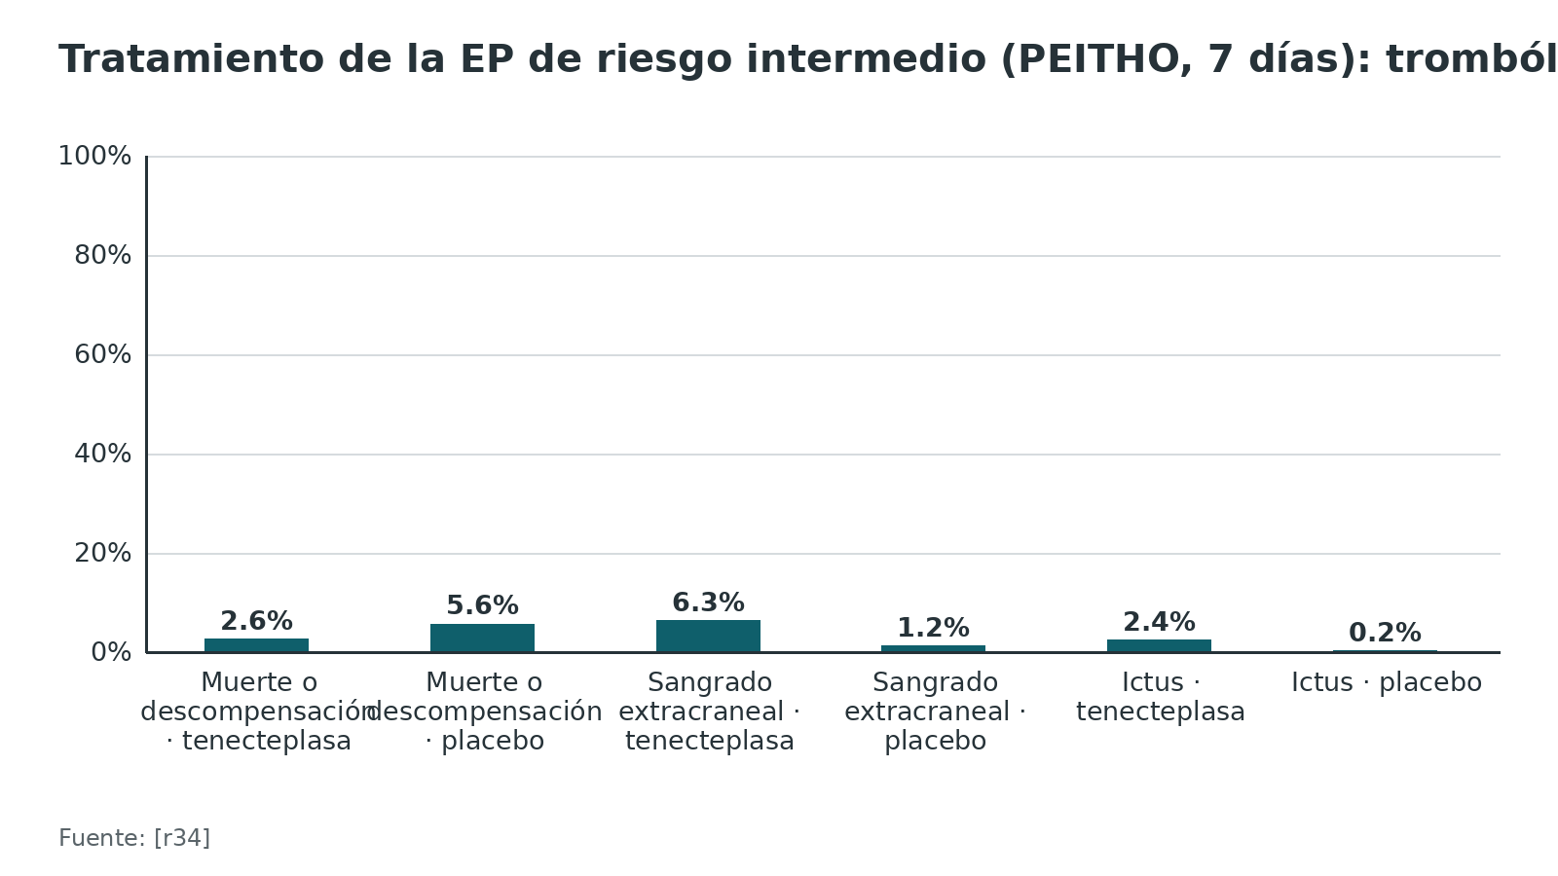
Figura 11. Recurrencia de TEV tras suspender anticoagulación por un primer episodio no provocado [r33]
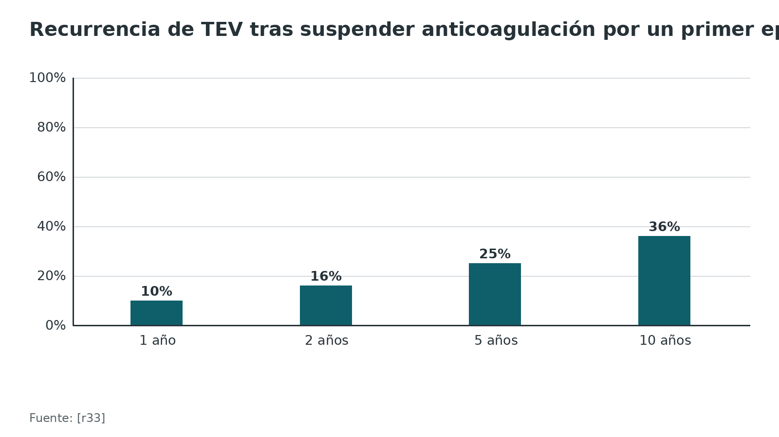
Referencias de este bloque
[r3] Streiff MB, Agnelli G, Connors JM, Crowther M, Eichinger S, Lopes R, et al. Guidance for the treatment of deep vein thrombosis and pulmonary embolism. J Thromb Thrombolysis. 2016;41(1):32-67. (guia · acceso abierto) https://doi.org/10.1007/s11239-015-1317-0
[r4] Ortel TL, Neumann I, Ageno W, Beyth R, Clark NP, Cuker A, et al. American Society of Hematology 2020 guidelines for management of venous thromboembolism: treatment of deep vein thrombosis and pulmonary embolism. Blood Adv. 2020;4(19):4693-4738. (guia · acceso resumen) https://doi.org/10.1182/bloodadvances.2020001830
[r10] Falck-Ytter Y, Francis CW, Johanson NA, Curley C, Dahl OE, Schulman S, et al. Prevention of VTE in orthopedic surgery patients: Antithrombotic Therapy and Prevention of Thrombosis, 9th ed: American College of Chest Physicians Evidence-Based Clinical Practice Guidelines. Chest. 2012;141(2 Suppl):e278S-e325S. (guia · acceso resumen) https://doi.org/10.1378/chest.11-2404
[r11] Anderson DR, Morgano GP, Bennett C, Dentali F, Francis CW, Garcia DA, et al. American Society of Hematology 2019 guidelines for management of venous thromboembolism: prevention of venous thromboembolism in surgical hospitalized patients. Blood Adv. 2019;3(23):3898-3944. (guia · acceso resumen) https://doi.org/10.1182/bloodadvances.2019000975
[r18] Mismetti P, Laporte S, Pellerin O, Ennezat PV, Couturaud F, Elias A, et al. Effect of a retrievable inferior vena cava filter plus anticoagulation vs anticoagulation alone on risk of recurrent pulmonary embolism: a randomized clinical trial. JAMA. 2015;313(16):1627-35. (ECA · acceso resumen) https://doi.org/10.1001/jama.2015.3780
[r33] Khan F, Rahman A, Carrier M, Kearon C, Weitz JI, Schulman S, et al. Long term risk of symptomatic recurrent venous thromboembolism after discontinuation of anticoagulant treatment for first unprovoked venous thromboembolism event: systematic review and meta-analysis. BMJ. 2019;366:l4363. (RS-MA · acceso resumen) https://doi.org/10.1136/bmj.l4363
[r34] Meyer G, Vicaut E, Danays T, Agnelli G, Becattini C, Beyer-Westendorf J, et al. Fibrinolysis for patients with intermediate-risk pulmonary embolism. N Engl J Med. 2014;370(15):1402-11. (ECA · acceso resumen) https://doi.org/10.1056/NEJMoa1302097
[r50] Stevens SM, Woller SC, Kreuziger LB, Bounameaux H, Doerschug K, Geersing GJ, et al. Antithrombotic Therapy for VTE Disease: Second Update of the CHEST Guideline and Expert Panel Report. Chest. 2021;160(6):e545-e608. (guia · acceso resumen) https://doi.org/10.1016/j.chest.2021.07.055
[r51] EINSTEIN Investigators, Bauersachs R, Berkowitz SD, Brenner B, Buller HR, Decousus H, et al. Oral rivaroxaban for symptomatic venous thromboembolism. N Engl J Med. 2010;363(26):2499-510. (ECA · acceso resumen) https://doi.org/10.1056/NEJMoa1007903
[r52] Agnelli G, Buller HR, Cohen A, Curto M, Gallus AS, Johnson M, et al. Oral apixaban for the treatment of acute venous thromboembolism. N Engl J Med. 2013;369(9):799-808. (ECA · acceso resumen) https://doi.org/10.1056/NEJMoa1302507
[r53] Ageno W, Bertù L, Bucherini E, Camporese G, Dentali F, Iotti M, et al. Rivaroxaban treatment for six weeks versus three months in patients with symptomatic isolated distal deep vein thrombosis: randomised controlled trial. BMJ. 2022;379:e072623. (ECA · acceso resumen) https://doi.org/10.1136/bmj-2022-072623

Técnica: protocolo práctico perioperatorio de tromboprofilaxis
Esta sección es apoyo de estudio para entender el orden de las decisiones; el protocolo real es el de su hospital y el que fije su tutor. Lo que sigue combina las instrucciones de las fichas oficiales de los fármacos con las recomendaciones de NICE.
En este tema no hay posición del paciente ni abordaje: la profilaxis es una secuencia de indicación, prescripción y vigilancia, y cada paso tiene su error típico.
Horarios con la anestesia neuraxial. El hematoma espinal o epidural es extremadamente raro [r17], pero puede dejar parálisis prolongada o permanente [r16]. Los factores que lo favorecen son el catéter epidural permanente, el uso simultáneo de AINE, antiagregantes u otros anticoagulantes, la punción traumática o repetida y el antecedente de cirugía o deformidad espinal [r16]. La ASRA, en su quinta edición, conserva un enfoque conservador para los intervalos [r17].
Errores frecuentes del residente (práctica habitual / opinión experta, salvo donde se cita):
- Prescribir la HBPM sin anotar el aclaramiento de creatinina [r16].
- Programar la retirada del catéter sin revisar la hora de la última dosis [r16][r20].
- Asociar AINE o antiagregantes al anticoagulante con catéter epidural en su sitio [r16].
- Olvidar escribir la fecha de término de la profilaxis y quién la administra tras el alta [r13].
- Aplicar medias a un paciente con arteriopatía periférica o neuropatía [r13].
- Dejar de reevaluar al paciente cuando cambia su condición [r13].
Tabla 13. Tiempos mínimos con catéter neuraxial según las fichas oficiales [r16] [r20] [r19]
Fármaco | Antes de colocar o retirar el catéter | Después de retirarlo | Nota
Enoxaparina, dosis baja (30 mg una o dos veces al día o 40 mg al día) | Al menos 12 h desde la última dosis [r16] | Considerar esperar al menos 4 h para la siguiente dosis [r16] | Con aclaramiento menor de 30 mL/min, duplicar el tiempo: al menos 24 h [r16]
Enoxaparina, dosis alta (0,75 mg/kg o 1 mg/kg cada 12 h; 1,5 mg/kg al día) | Al menos 24 h desde la última dosis [r16] | Considerar esperar al menos 4 h [r16] | Con aclaramiento menor de 30 mL/min: al menos 48 h con 1 mg/kg/día [r16]
Rivaroxabán | No retirar antes de 2 semividas: 18 h en jóvenes de 20-45 años y 26 h en ancianos de 60-76 años [r20] | No dar la siguiente dosis antes de 6 h tras retirarlo [r20] | Si la punción fue traumática, retrasar 24 h [r20]
Fondaparinux | La ficha declara que el momento óptimo no se conoce [r19] | Sin dato en la ficha | Vigilar signos neurológicos [r19]

Figura 12. Horas mínimas entre la última dosis y la retirada del catéter neuraxial [r16] [r20]
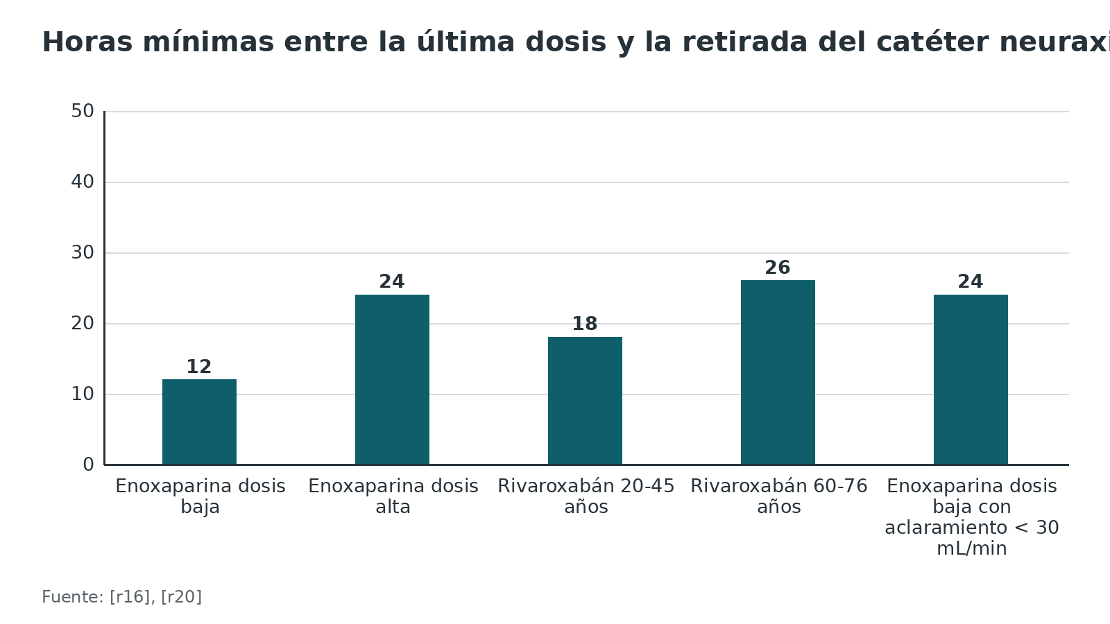
Referencias de este bloque
[r10] Falck-Ytter Y, Francis CW, Johanson NA, Curley C, Dahl OE, Schulman S, et al. Prevention of VTE in orthopedic surgery patients: Antithrombotic Therapy and Prevention of Thrombosis, 9th ed: American College of Chest Physicians Evidence-Based Clinical Practice Guidelines. Chest. 2012;141(2 Suppl):e278S-e325S. (guia · acceso resumen) https://doi.org/10.1378/chest.11-2404
[r12] Mont MA, Jacobs JJ, Boggio LN, Bozic KJ, Della Valle CJ, Goodman SB, et al. Preventing venous thromboembolic disease in patients undergoing elective hip and knee arthroplasty. J Am Acad Orthop Surg. 2011;19(12):768-76. (guia · acceso resumen) https://doi.org/10.5435/00124635-201112000-00007
[r13] National Institute for Health and Care Excellence. Venous thromboembolism in over 16s: reducing the risk of hospital-acquired deep vein thrombosis or pulmonary embolism (NG89) [Internet]. London: NICE; 2018 [actualizada 13 ago 2019; citado 15 oct 2026]. Disponible en: https://www.nice.org.uk/guidance/ng89 (guia · acceso abierto) https://www.nice.org.uk/guidance/ng89
[r16] Sanofi-Aventis U.S. LLC. LOVENOX (enoxaparin sodium) injection, for subcutaneous and intravenous use: información para prescribir [Internet]. Bethesda (MD): DailyMed, National Library of Medicine; versión 33 de la etiqueta, 28 may 2026 [citado 15 oct 2026]. Disponible en: https://dailymed.nlm.nih.gov/dailymed/drugInfo.cfm?setid=5017a927-2a24-4f27-89f9-27c805bf7d59 (web-oficial · acceso abierto) https://dailymed.nlm.nih.gov/dailymed/drugInfo.cfm?setid=5017a927-2a24-4f27-89f9-27c805bf7d59
[r17] Kopp SL, Vandermeulen E, McBane RD, Perlas A, Leffert L, Horlocker T. Regional anesthesia in the patient receiving antithrombotic or thrombolytic therapy: American Society of Regional Anesthesia and Pain Medicine Evidence-Based Guidelines (fifth edition). Reg Anesth Pain Med. 2025;rapm-2024-105766. (guia · acceso resumen) https://doi.org/10.1136/rapm-2024-105766
[r19] Mylan Institutional LLC. ARIXTRA (fondaparinux sodium) injection, for subcutaneous use: información para prescribir [Internet]. Bethesda (MD): DailyMed, National Library of Medicine; versión 13 de la etiqueta, 10 dic 2024 [citado 15 oct 2026]. Disponible en: https://dailymed.nlm.nih.gov/dailymed/drugInfo.cfm?setid=d3b30c68-cf45-4b46-8ba6-72090f7ba01a (web-oficial · acceso abierto) https://dailymed.nlm.nih.gov/dailymed/drugInfo.cfm?setid=d3b30c68-cf45-4b46-8ba6-72090f7ba01a
[r20] Janssen Pharmaceuticals, Inc. XARELTO (rivaroxaban) tablets, for oral use: información para prescribir [Internet]. Bethesda (MD): DailyMed, National Library of Medicine; versión 65 de la etiqueta, 10 sep 2026 [citado 15 oct 2026]. Disponible en: https://dailymed.nlm.nih.gov/dailymed/drugInfo.cfm?setid=10db92f9-2300-4a80-836b-673e1ae91610 (web-oficial · acceso abierto) https://dailymed.nlm.nih.gov/dailymed/drugInfo.cfm?setid=10db92f9-2300-4a80-836b-673e1ae91610
[r54] Lim W, Dentali F, Eikelboom JW, Crowther MA. Meta-analysis: low-molecular-weight heparin and bleeding in patients with severe renal insufficiency. Ann Intern Med. 2006;144(9):673-84. (RS-MA · acceso resumen) https://doi.org/10.7326/0003-4819-144-9-200605020-00011

Situaciones especiales

Situaciones especiales
Función renal. Un metaanálisis de 12 estudios (4971 pacientes) comparó a quienes tenían aclaramiento de 30 mL/min o menos con el resto: con HBPM, los primeros sangraron más (5,0 % frente a 2,4 %; OR 2,25) [r54]. El exceso dependió de la dosis: fue claro con enoxaparina a dosis terapéutica estándar (8,3 % frente a 2,4 %) y quizá no exista si la dosis se ajusta de forma empírica (0,9 % frente a 1,9 %); para las dosis profilácticas faltaron estudios [r54]. La ficha de enoxaparina indica 30 mg una vez al día en profilaxis con aclaramiento menor de 30 mL/min [r16]. NICE sugiere HBPM o heparina no fraccionada y reducir la dosis con criterio multidisciplinario [r13]. Fondaparinux está contraindicado por debajo de 30 mL/min [r19] y rivaroxabán se evita por debajo de 15 mL/min [r20].
Traumatismo craneoencefálico. NICE indica no ofrecer profilaxis farmacológica a quien tiene hemorragia intracraneal traumática hasta asegurar la lesión o estabilizar la condición [r13]. En el metaanálisis de 30 estudios, la progresión de la hemorragia intracraneal tras quimioprofilaxis fue 7,0 % (IC 95 % 4,0-10,0), sin diferencia entre inicio precoz y tardío (OR 0,79); en la literatura revisada predomina la opinión de que empezar a las 72 h es seguro, y para las 24 o 48 h solo hubo pocos estudios de baja calidad [r55].
Lesión medular. NICE: compresión neumática al ingreso; reevaluar el sangrado a las 24 h y considerar HBPM desde ese momento si no se opera en 24-48 h, durante 30 días o hasta movilizar o alta [r13]. En 15 960 pacientes de un registro de trauma operados de descompresión en las primeras 24 h, iniciar la profilaxis antes de 48 h se asoció a menor TEV (4,7 % frente a 5,9 %) y menor mortalidad (4,0 % frente a 4,9 %), pero es un estudio retrospectivo [r38].
Politrauma y pelvis. La guía europea de trauma recomienda compresión neumática precoz y fármaco más compresión dentro de las 24 h de controlado el sangrado, sin filtros ni medias rutinarias [r21]. La revisión sistemática de pelvis y acetábulo halló que la profilaxis tardía se asoció a más TEV (OR 1,9) y muerte (OR 4,0) [r27]. En PREVENT CLOT, el cuartil de mayor riesgo (n = 3052) tenía 80 % de fracturas de fémur, pelvis o acetábulo, y aun así no hubo diferencia significativa de eventos entre aspirina y HBPM (razón de ganancias 0,94) [r56]. En 11 subpoblaciones (traumatismo craneal, espinal, torácico, obesidad, geriátrico) ninguna comparación alcanzó el umbral corregido de significación [r57].
Contraindicaciones y precauciones. La ficha de enoxaparina contraindica el fármaco ante sangrado mayor activo, antecedente de trombocitopenia inducida por heparina mediada por inmunidad en los últimos 100 días o con anticuerpos circulantes, y alergia conocida a la enoxaparina, a la heparina o a productos porcinos; y pide extremar la cautela en tres grupos: quien sangra con facilidad (coagulopatía congénita o adquirida, úlcera o angiodisplasia digestiva activa, endocarditis bacteriana), quien tuvo un ictus hemorrágico o una cirugía reciente de cerebro, columna u ojo, y quien toma además un antiagregante [r16]. El rivaroxabán se contraindica con sangrado patológico activo y con reacción de hipersensibilidad grave [r20]. El fondaparinux, con sangrado mayor activo, endocarditis bacteriana, trombocitopenia asociada a prueba positiva de anticuerpos antiplaquetarios en presencia del fármaco, aclaramiento de creatinina menor de 30 mL/min, peso menor de 50 kg y alergia grave [r19]. NICE contraindica las medias en arteriopatía periférica, neuropatía, piel frágil, alergia al material y edema grave [r13].
Antiagregados y anticoagulados que se operan. NICE: en quien usa antiagregantes, considerar farmacología según la condición si el riesgo de TEV supera al de sangrado, y mecánica si domina el sangrado; en quien interrumpe un anticoagulante, considerar profilaxis [r13].
Trombocitopenia inducida por heparina (TIH). ASH 2018 recomienda estimar la probabilidad con la escala 4Ts en lugar de la impresión clínica y no pedir pruebas ni tratar empíricamente cuando la 4Ts es baja [r58].
Tabla 14. Cinco situaciones que cambian la profilaxis [r16] [r19] [r20] [r13] [r27]
Situación | Qué cambia | Fuente
Insuficiencia renal (aclaramiento < 30 mL/min) | Enoxaparina 30 mg/día; fondaparinux contraindicado; rivaroxabán evitar si < 15 mL/min | [r16][r19][r20]
Hemorragia intracraneal traumática | No dar fármaco hasta asegurar o estabilizar la lesión | [r13]
Lesión medular | Mecánica al ingreso y HBPM desde las 24 h si no se opera pronto | [r13]
Pelvis o acetábulo | Profilaxis precoz mejor que tardía (OR 1,9 para TEV si es tardía) | [r27]
Antiagregado o anticoagulado | Balance individual; mecánica si domina el sangrado | [r13]

Figura 13. Sangrado mayor con HBPM según función renal (metaanálisis): aclaramiento ≤ 30 mL/min frente a > 30 mL/min [r54]
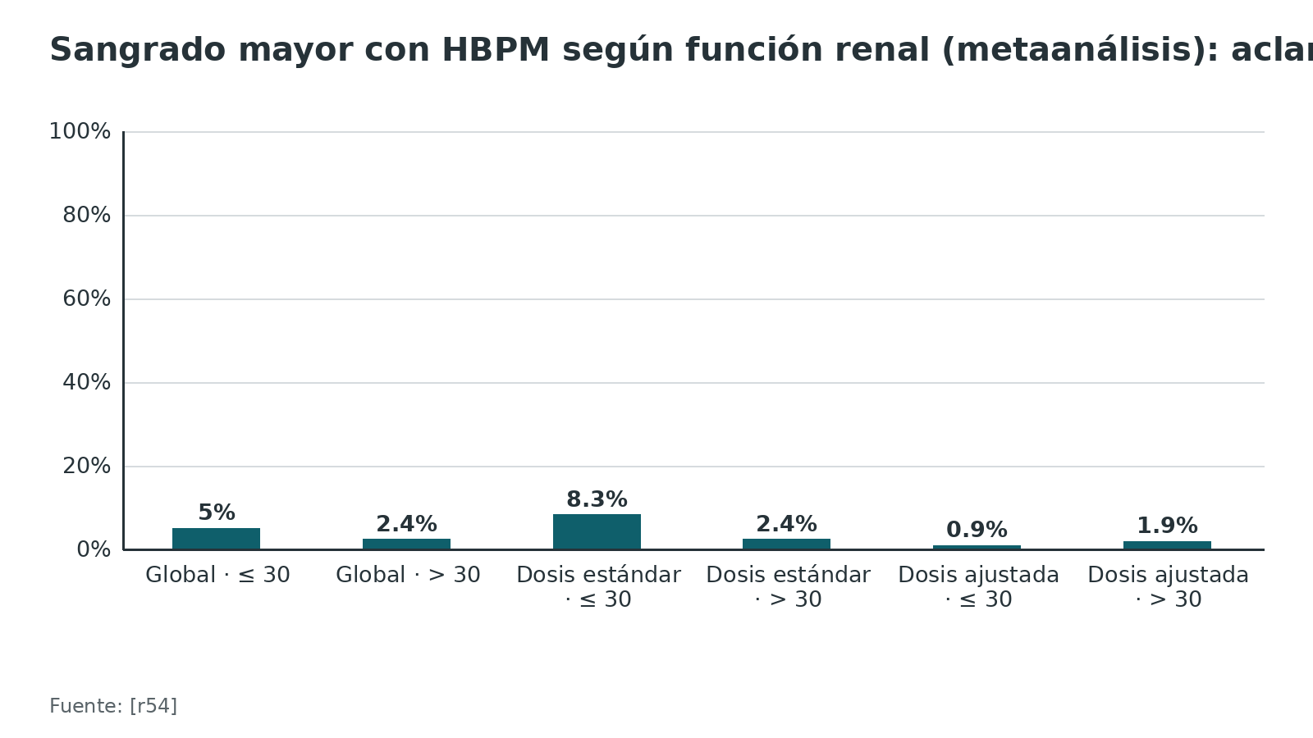
Referencias de este bloque
[r13] National Institute for Health and Care Excellence. Venous thromboembolism in over 16s: reducing the risk of hospital-acquired deep vein thrombosis or pulmonary embolism (NG89) [Internet]. London: NICE; 2018 [actualizada 13 ago 2019; citado 15 oct 2026]. Disponible en: https://www.nice.org.uk/guidance/ng89 (guia · acceso abierto) https://www.nice.org.uk/guidance/ng89
[r16] Sanofi-Aventis U.S. LLC. LOVENOX (enoxaparin sodium) injection, for subcutaneous and intravenous use: información para prescribir [Internet]. Bethesda (MD): DailyMed, National Library of Medicine; versión 33 de la etiqueta, 28 may 2026 [citado 15 oct 2026]. Disponible en: https://dailymed.nlm.nih.gov/dailymed/drugInfo.cfm?setid=5017a927-2a24-4f27-89f9-27c805bf7d59 (web-oficial · acceso abierto) https://dailymed.nlm.nih.gov/dailymed/drugInfo.cfm?setid=5017a927-2a24-4f27-89f9-27c805bf7d59
[r19] Mylan Institutional LLC. ARIXTRA (fondaparinux sodium) injection, for subcutaneous use: información para prescribir [Internet]. Bethesda (MD): DailyMed, National Library of Medicine; versión 13 de la etiqueta, 10 dic 2024 [citado 15 oct 2026]. Disponible en: https://dailymed.nlm.nih.gov/dailymed/drugInfo.cfm?setid=d3b30c68-cf45-4b46-8ba6-72090f7ba01a (web-oficial · acceso abierto) https://dailymed.nlm.nih.gov/dailymed/drugInfo.cfm?setid=d3b30c68-cf45-4b46-8ba6-72090f7ba01a
[r20] Janssen Pharmaceuticals, Inc. XARELTO (rivaroxaban) tablets, for oral use: información para prescribir [Internet]. Bethesda (MD): DailyMed, National Library of Medicine; versión 65 de la etiqueta, 10 sep 2026 [citado 15 oct 2026]. Disponible en: https://dailymed.nlm.nih.gov/dailymed/drugInfo.cfm?setid=10db92f9-2300-4a80-836b-673e1ae91610 (web-oficial · acceso abierto) https://dailymed.nlm.nih.gov/dailymed/drugInfo.cfm?setid=10db92f9-2300-4a80-836b-673e1ae91610
[r21] Rossaint R, Afshari A, Bouillon B, Cerny V, Cimpoesu D, Curry N, et al. The European guideline on management of major bleeding and coagulopathy following trauma: sixth edition. Crit Care. 2023;27(1):80. (guia · acceso abierto) https://doi.org/10.1186/s13054-023-04327-7
[r27] Shu HT, Yu AT, Lim PK, Scolaro JA, Shafiq B. Chemoprophylaxis for venous thromboembolism in pelvic and/or acetabular fractures: A systematic review. Injury. 2022;53(4):1449-1454. (RS-MA · acceso resumen) https://doi.org/10.1016/j.injury.2022.01.045
[r38] Abbas A, Koucheki R, Toor J, Fowler R, Nathens AB, Yee A, et al. Timing of thromboprophylaxis in acute spinal cord injury patients: a TQIP study in 15,960 patients. Spine J. 2026;26(9):1796-1805. (cohorte · acceso resumen) https://doi.org/10.1016/j.spinee.2026.04.017
[r54] Lim W, Dentali F, Eikelboom JW, Crowther MA. Meta-analysis: low-molecular-weight heparin and bleeding in patients with severe renal insufficiency. Ann Intern Med. 2006;144(9):673-84. (RS-MA · acceso resumen) https://doi.org/10.7326/0003-4819-144-9-200605020-00011
[r55] Dengler BA, Haight T, Fu A, Hafeez SJ, Cirivello M, Bartanusz V. Safety of early chemoprophylaxis for venous thromboembolism after traumatic brain injury: a systematic review and meta-analysis. A military traumatic brain injury initiative study. J Neurosurg. 2025;142(4):1046-1057. (RS-MA · acceso resumen) https://doi.org/10.3171/2024.7.JNS232697
[r56] O'Hara NN, O'Toole RV, Frey KP, Castillo RC, Cuschieri J, Haut ER, et al. Risk-stratified thromboprophylaxis effects of aspirin versus low-molecular-weight heparin in orthopedic trauma patients: A secondary analysis of the PREVENT CLOT trial. J Trauma Acute Care Surg. 2024;96(4):573-582. (ECA · acceso resumen) https://doi.org/10.1097/TA.0000000000004226
[r57] Tarpada SP, O'Hara NN, Stein DM, DeSantis AJ, Castillo RC, Frey KP, et al. Effect of Aspirin Versus Low-Molecular-Weight Heparin for Thromboprophylaxis in High-Risk and Fracture Location Subpopulations: A Secondary Analysis of the PREVENT CLOT Trial. J Orthop Trauma. 2026;40(1):22-9. (ECA · acceso resumen) https://doi.org/10.1097/BOT.0000000000003094
[r58] Cuker A, Arepally GM, Chong BH, Cines DB, Greinacher A, Gruel Y, et al. American Society of Hematology 2018 guidelines for management of venous thromboembolism: heparin-induced thrombocytopenia. Blood Adv. 2018;2(22):3360-3392. (guia · acceso resumen) https://doi.org/10.1182/bloodadvances.2018024489

Complicaciones

Complicaciones de la profilaxis y del TEV
Sangrado. Es el precio de todo anticoagulante. En EPCAT II, el sangrado mayor fue 0,47 % con aspirina y 0,29 % con rivaroxabán, y el clínicamente importante 1,29 % y 0,99 % [r6]. En PRONOMOS, el sangrado mayor fue 0,6 % con rivaroxabán y 0,7 % con enoxaparina [r29]. En el metaanálisis Cochrane de inhibidores del factor Xa, el rivaroxabán tuvo más sangrado mayor que la HBPM (RR 1,94), aunque con certeza baja [r40]; el fondaparinux, también (RR 1,38 frente a HBPM) [r39]. Añadir fármaco a la compresión neumática elevó el sangrado mayor de 0,34 % a 2,21 % [r43]. La profilaxis con HBPM en yeso o artroscopia tuvo sangrado mayor casi nulo (0,1 % en artroscopia, ninguno con yeso) [r2].
Herida y drenaje persistente. El drenaje persistente de la herida (después del día 3) se estudió en el ensayo CRISTAL porque se asocia a infección protésica: no difirió entre enoxaparina y aspirina (9 % frente a 8 %; OR 1,2) ni la reoperación articular a 6 meses (2,4 % frente a 2,2 %), aunque con cierre subcuticular la enoxaparina se asoció a más drenaje (OR 3,6), en una muestra pequeña [r59]. Los AVK aumentaron el hematoma de herida frente a placebo o ningún tratamiento (RR 2,91; 162 pacientes), sin diferencia significativa frente a la HBPM [r41].
Hematoma espinal o epidural. Es una complicación rara, con secuelas que pueden ser permanentes; los tiempos y los factores de riesgo están en la sección de técnica [r16][r17].
Trombocitopenia inducida por heparina. Se estima con la escala 4Ts y no se trata empíricamente si la probabilidad es baja [r58].
Fracaso de la profilaxis. Aun con profilaxis moderna ocurren TEV: 0,82 % en 11 313 pacientes con fractura operada [r30] y EP de 1,49 % en cada grupo de PREVENT CLOT [r7].
Piel y medias. Las medias mal puestas dañan la piel; NICE manda suspenderlas ante marcas, ampollas o decoloración y pasar a compresión neumática si procede [r13].
Tabla 15. Complicaciones y qué hacer [r6] [r29] [r19] [r59] [r16] [r17]
Complicación | Magnitud | Qué hacer | Fuente
Sangrado mayor con DOAC o HBPM | Entre 0,29 % y 0,7 % en los ensayos citados | Ajustar a riñón, no adelantar la primera dosis | [r6][r29][r19]
Drenaje persistente de herida | 9 % con enoxaparina y 8 % con aspirina | Vigilar y registrar; revalorar si persiste | [r59]
Hematoma espinal/epidural | Raro; puede dejar parálisis permanente | Respetar tiempos; vigilar signos neurológicos; urgencia ante sospecha | [r16][r17]

Figura 14. Sangrado mayor en ensayos de profilaxis (poblaciones distintas, no comparar entre ensayos) [r6] [r29]
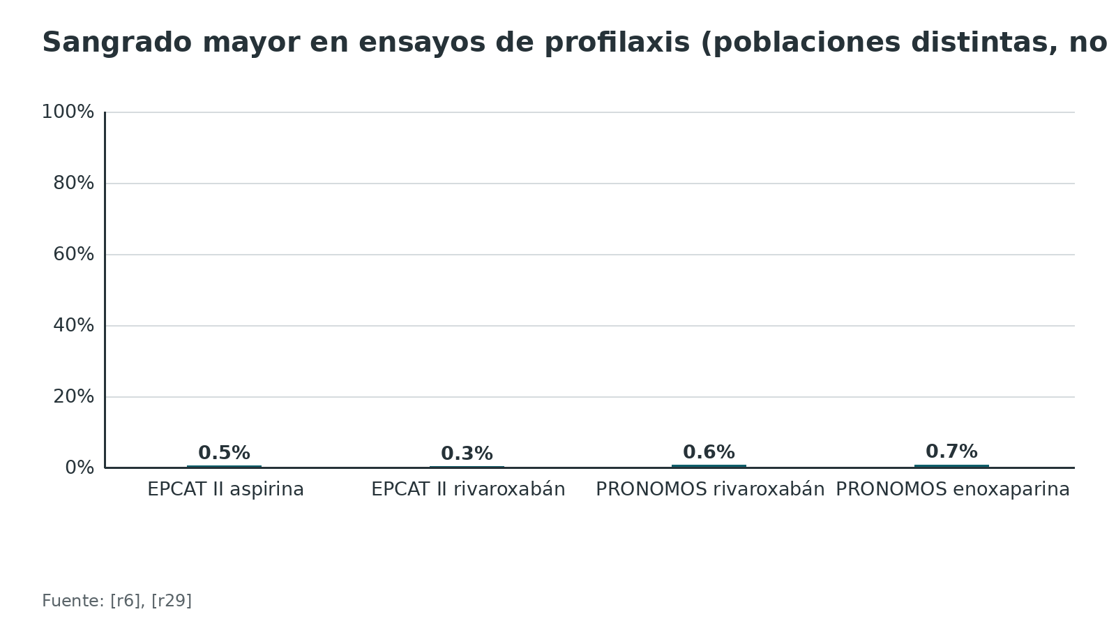
Referencias de este bloque
[r2] van Adrichem RA, Nemeth B, Algra A, le Cessie S, Rosendaal FR, Schipper IB, et al. Thromboprophylaxis after Knee Arthroscopy and Lower-Leg Casting. N Engl J Med. 2017;376(6):515-525. (ECA · acceso resumen) https://doi.org/10.1056/NEJMoa1613303
[r6] Anderson DR, Dunbar M, Murnaghan J, Kahn SR, Gross P, Forsythe M, et al. Aspirin or Rivaroxaban for VTE Prophylaxis after Hip or Knee Arthroplasty. N Engl J Med. 2018;378(8):699-707. (ECA · acceso resumen) https://doi.org/10.1056/NEJMoa1712746
[r7] Major Extremity Trauma Research Consortium (METRC), O'Toole RV, Stein DM, O'Hara NN, Frey KP, Taylor TJ, et al. Aspirin or Low-Molecular-Weight Heparin for Thromboprophylaxis after a Fracture. N Engl J Med. 2023;388(3):203-213. (ECA · acceso resumen) https://doi.org/10.1056/NEJMoa2205973
[r13] National Institute for Health and Care Excellence. Venous thromboembolism in over 16s: reducing the risk of hospital-acquired deep vein thrombosis or pulmonary embolism (NG89) [Internet]. London: NICE; 2018 [actualizada 13 ago 2019; citado 15 oct 2026]. Disponible en: https://www.nice.org.uk/guidance/ng89 (guia · acceso abierto) https://www.nice.org.uk/guidance/ng89
[r16] Sanofi-Aventis U.S. LLC. LOVENOX (enoxaparin sodium) injection, for subcutaneous and intravenous use: información para prescribir [Internet]. Bethesda (MD): DailyMed, National Library of Medicine; versión 33 de la etiqueta, 28 may 2026 [citado 15 oct 2026]. Disponible en: https://dailymed.nlm.nih.gov/dailymed/drugInfo.cfm?setid=5017a927-2a24-4f27-89f9-27c805bf7d59 (web-oficial · acceso abierto) https://dailymed.nlm.nih.gov/dailymed/drugInfo.cfm?setid=5017a927-2a24-4f27-89f9-27c805bf7d59
[r17] Kopp SL, Vandermeulen E, McBane RD, Perlas A, Leffert L, Horlocker T. Regional anesthesia in the patient receiving antithrombotic or thrombolytic therapy: American Society of Regional Anesthesia and Pain Medicine Evidence-Based Guidelines (fifth edition). Reg Anesth Pain Med. 2025;rapm-2024-105766. (guia · acceso resumen) https://doi.org/10.1136/rapm-2024-105766
[r19] Mylan Institutional LLC. ARIXTRA (fondaparinux sodium) injection, for subcutaneous use: información para prescribir [Internet]. Bethesda (MD): DailyMed, National Library of Medicine; versión 13 de la etiqueta, 10 dic 2024 [citado 15 oct 2026]. Disponible en: https://dailymed.nlm.nih.gov/dailymed/drugInfo.cfm?setid=d3b30c68-cf45-4b46-8ba6-72090f7ba01a (web-oficial · acceso abierto) https://dailymed.nlm.nih.gov/dailymed/drugInfo.cfm?setid=d3b30c68-cf45-4b46-8ba6-72090f7ba01a
[r29] Samama CM, Laporte S, Rosencher N, Girard P, Llau J, Mouret P, et al. Rivaroxaban or Enoxaparin in Nonmajor Orthopedic Surgery. N Engl J Med. 2020;382(20):1916-1925. (ECA · acceso resumen) https://doi.org/10.1056/NEJMoa1913808
[r30] Lowe JA, Mitchell SM, Agarwal S, Jones CB. The Incidence of Venous Thromboembolism Following Pelvic and Lower Extremity Trauma Despite Adherence to Modern Prophylactic Protocols. J Orthop Trauma. 2020;34(8):418-421. (cohorte · acceso resumen) https://doi.org/10.1097/BOT.0000000000001790
[r39] Dong K, Song Y, Li X, Ding J, Gao Z, Lu D, et al. Pentasaccharides for the prevention of venous thromboembolism. Cochrane Database Syst Rev. 2016;10(10):CD005134. (RS-MA · acceso resumen) https://doi.org/10.1002/14651858.CD005134.pub3
[r40] Salazar CA, Basilio Flores JE, Malaga G, Malasquez GN, Bernardo R. Direct factor Xa inhibitors versus low molecular weight heparins or vitamin K antagonists for prevention of venous thromboembolism in elective primary hip or knee replacement or hip fracture repair. Cochrane Database Syst Rev. 2025;1(1):CD011762. (RS-MA · acceso resumen) https://doi.org/10.1002/14651858.CD011762.pub2
[r41] Mismetti P, Laporte S, Zufferey P, Epinat M, Decousus H, Cucherat M. Prevention of venous thromboembolism in orthopedic surgery with vitamin K antagonists: a meta-analysis. J Thromb Haemost. 2004;2(7):1058-70. (RS-MA · acceso resumen) https://doi.org/10.1111/j.1538-7836.2004.00757.x
[r43] Kakkos S, Kirkilesis G, Caprini JA, Geroulakos G, Nicolaides A, Stansby G, et al. Combined intermittent pneumatic leg compression and pharmacological prophylaxis for prevention of venous thromboembolism. Cochrane Database Syst Rev. 2022;1(1):CD005258. (RS-MA · acceso resumen) https://doi.org/10.1002/14651858.CD005258.pub4
[r58] Cuker A, Arepally GM, Chong BH, Cines DB, Greinacher A, Gruel Y, et al. American Society of Hematology 2018 guidelines for management of venous thromboembolism: heparin-induced thrombocytopenia. Blood Adv. 2018;2(22):3360-3392. (guia · acceso resumen) https://doi.org/10.1182/bloodadvances.2018024489
[r59] Sidhu VS, Naylor JM, Adie S, Lieu D, Walker R, Horsley M, et al. Is Enoxaparin Associated With a Higher Risk of Persistent Wound Drainage Than Aspirin? A Secondary Analysis of Data From the CRISTAL Randomized Trial. Clin Orthop Relat Res. 2023;481(7):1351-1359. (ECA · acceso resumen) https://doi.org/10.1097/CORR.0000000000002544

Pronóstico

Pronóstico
Recurrencia. Tras un primer episodio no provocado y al menos 3 meses de tratamiento, la recurrencia al suspender fue 10 % el primer año, 16 % a los 2 años, 25 % a los 5 y 36 % a los 10; 4 % de las recurrencias fueron mortales [r33]. Para el TEV provocado por cirugía, 3 meses de anticoagulación bastan salvo que persistan factores de riesgo [r3]. En TVP distal aislada, la recurrencia pasó de 19 % a 11 % al sumar 6 semanas de rivaroxabán [r53].
Síndrome postrombótico. El riesgo depende de la altura de la TVP: 51,1 % tras iliofemoral, 30,7 % tras femoropoplítea y 22,8 % tras distal [r32]. Las medias de compresión no lo previnieron (14,2 % con medias activas frente a 12,7 % con placebo) [r26].
Mortalidad. En una cohorte danesa de cirugía de fractura distal a la rodilla, 6,6 % de los eventos de TEV fueron muerte por EP [r31]. En PEITHO la mortalidad a 30 días fue 2,4 % con trombólisis y 3,2 % con placebo [r34]. En PREPIC2, las 6 recurrencias de EP del grupo con filtro fueron fatales [r18].
Figura 15. Riesgo de síndrome postrombótico según el segmento de la TVP [r32]
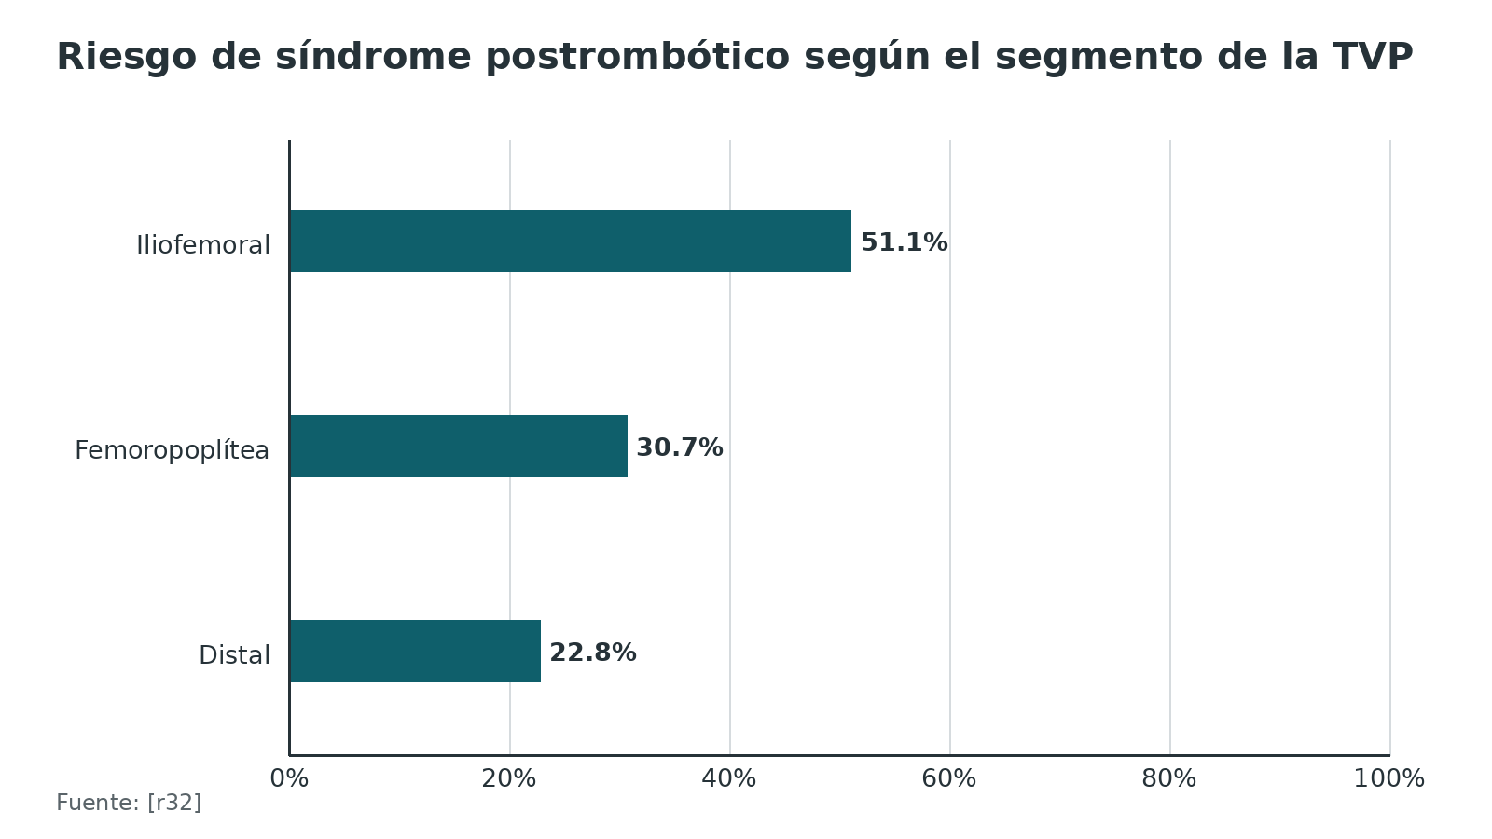
Referencias de este bloque
[r3] Streiff MB, Agnelli G, Connors JM, Crowther M, Eichinger S, Lopes R, et al. Guidance for the treatment of deep vein thrombosis and pulmonary embolism. J Thromb Thrombolysis. 2016;41(1):32-67. (guia · acceso abierto) https://doi.org/10.1007/s11239-015-1317-0
[r18] Mismetti P, Laporte S, Pellerin O, Ennezat PV, Couturaud F, Elias A, et al. Effect of a retrievable inferior vena cava filter plus anticoagulation vs anticoagulation alone on risk of recurrent pulmonary embolism: a randomized clinical trial. JAMA. 2015;313(16):1627-35. (ECA · acceso resumen) https://doi.org/10.1001/jama.2015.3780
[r26] Kahn SR, Shapiro S, Wells PS, Rodger MA, Kovacs MJ, Anderson DR, et al. Compression stockings to prevent post-thrombotic syndrome: a randomised placebo-controlled trial. Lancet. 2014;383(9920):880-8. (ECA · acceso resumen) https://doi.org/10.1016/S0140-6736(13)61902-9
[r31] Wahlsten LR, Eckardt H, Lyngbæk S, Jensen PF, Fosbøl EL, Torp-Pedersen C, et al. Symptomatic venous thromboembolism following fractures distal to the knee: a nationwide Danish cohort study. J Bone Joint Surg Am. 2015;97(6):470-7. (cohorte · acceso resumen) https://doi.org/10.2106/JBJS.N.00307
[r32] Valerio L, Christodoulou KC, Abele C, Ten Cate V, Keller K, Kucher N, et al. Postthrombotic syndrome: risk after deep vein thrombosis and estimates of its incidence and prevalence in Europe. J Thromb Haemost. 2026;24(5):1690-1699. (RS-MA · acceso resumen) https://doi.org/10.1016/j.jtha.2025.12.017
[r33] Khan F, Rahman A, Carrier M, Kearon C, Weitz JI, Schulman S, et al. Long term risk of symptomatic recurrent venous thromboembolism after discontinuation of anticoagulant treatment for first unprovoked venous thromboembolism event: systematic review and meta-analysis. BMJ. 2019;366:l4363. (RS-MA · acceso resumen) https://doi.org/10.1136/bmj.l4363
[r34] Meyer G, Vicaut E, Danays T, Agnelli G, Becattini C, Beyer-Westendorf J, et al. Fibrinolysis for patients with intermediate-risk pulmonary embolism. N Engl J Med. 2014;370(15):1402-11. (ECA · acceso resumen) https://doi.org/10.1056/NEJMoa1302097
[r53] Ageno W, Bertù L, Bucherini E, Camporese G, Dentali F, Iotti M, et al. Rivaroxaban treatment for six weeks versus three months in patients with symptomatic isolated distal deep vein thrombosis: randomised controlled trial. BMJ. 2022;379:e072623. (ECA · acceso resumen) https://doi.org/10.1136/bmj-2022-072623

Rehabilitación y seguimiento
La movilización temprana es parte de la profilaxis. La guía de la AAOS la recomienda tras artroplastia electiva por consenso [r12] y NICE pide animar al paciente a movilizarse lo antes posible y mantenerlo hidratado [r13].
Qué enseñar al alta. Los signos de TVP y de EP, cómo reducir el riesgo, por cuánto tiempo y cómo usar la profilaxis, y a quién llamar si aparecen problemas [r13]. Un paciente que sale sin esa información es un paciente expuesto.
Seguimiento. El riesgo no termina al alta: el riesgo relativo de hospitalización por TEV seguía en 19,6 entre las semanas 7 y 12 después de una cirugía con ingreso [r5], y tras reparación del Aquiles el diagnóstico tuvo mediana en el día 29 [r24]. Programe la revisión con esa ventana en mente.
Después de una TVP. Las medias de compresión no previenen el síndrome postrombótico [r26]; la rehabilitación se centra en volver a la movilidad habitual (práctica habitual / opinión experta). La anticoagulación activa requiere precaución con las caídas y el entrenamiento de fuerza con carga (práctica habitual / opinión experta).
Referencias de este bloque
[r5] Sweetland S, Green J, Liu B, Berrington de González A, Canonico M, Reeves G, et al. Duration and magnitude of the postoperative risk of venous thromboembolism in middle aged women: prospective cohort study. BMJ. 2009;339:b4583. (cohorte · acceso resumen) https://doi.org/10.1136/bmj.b4583
[r12] Mont MA, Jacobs JJ, Boggio LN, Bozic KJ, Della Valle CJ, Goodman SB, et al. Preventing venous thromboembolic disease in patients undergoing elective hip and knee arthroplasty. J Am Acad Orthop Surg. 2011;19(12):768-76. (guia · acceso resumen) https://doi.org/10.5435/00124635-201112000-00007
[r13] National Institute for Health and Care Excellence. Venous thromboembolism in over 16s: reducing the risk of hospital-acquired deep vein thrombosis or pulmonary embolism (NG89) [Internet]. London: NICE; 2018 [actualizada 13 ago 2019; citado 15 oct 2026]. Disponible en: https://www.nice.org.uk/guidance/ng89 (guia · acceso abierto) https://www.nice.org.uk/guidance/ng89
[r24] Marder RA, Danielsen B, White RH, Meehan JP. Incidence and Time Course of Symptomatic Thromboembolic Outcomes After Lower Extremity Arthroscopic Surgery, Ankle Fracture Surgery, and Achilles Tendon Repair. J Am Acad Orthop Surg. 2024;32(13):597-603. (cohorte · acceso resumen) https://doi.org/10.5435/JAAOS-D-23-00495
[r26] Kahn SR, Shapiro S, Wells PS, Rodger MA, Kovacs MJ, Anderson DR, et al. Compression stockings to prevent post-thrombotic syndrome: a randomised placebo-controlled trial. Lancet. 2014;383(9920):880-8. (ECA · acceso resumen) https://doi.org/10.1016/S0140-6736(13)61902-9

Guías vigentes: qué dicen y qué edad tienen
Las guías son el punto de partida, pero no todas conocen los ensayos recientes. ACCP (novena edición) y AAOS se publicaron en 2012 y 2011 [r10][r12]; ASH y NICE, en 2019 y 2018 (esta última actualizada en agosto de 2019) [r11][r13]; CRISTAL y PREVENT CLOT aparecieron en 2022 y 2023 [r1][r7]. Por eso, ante una duda sobre la aspirina, lea la guía y el ensayo juntos.
Sin dato verificable. En esta búsqueda no se halló una actualización posterior de la guía ACCP de profilaxis ortopédica ni de la guía AAOS de artroplastia; antes de citarlas como vigentes, confirme en el sitio oficial de cada sociedad.
Tabla 16. Guías de profilaxis: alcance y posición sobre la aspirina [r10] [r12] [r11] [r13] [r21] [r17]
Guía | Año | Alcance | Posición sobre la aspirina
ACCP (9.ª edición) | 2012 | Cirugía ortopédica mayor | Una de las alternativas, grado 1B; HBPM preferida (2C/2B) [r10]
AAOS | 2011 | Artroplastia electiva de cadera y rodilla | No recomienda un agente específico [r12]
ASH | 2019 | Pacientes quirúrgicos | En ATC o ATR, aspirina o anticoagulantes (condicional) [r11]
NICE NG89 | 2018, actualizada 2019 | Todos los pacientes hospitalizados, por procedimiento | Cadera: tras 10 días de HBPM; rodilla: 14 días como opción única [r13]
Guía europea de trauma | 2023 | Trauma con sangrado | Compresión neumática precoz y farmacología dentro de las 24 h del control del sangrado [r21]
ASRA (5.ª edición) | 2025 | Anestesia regional y antitrombóticos | Enfoque antihemorrágico y dosis baja o alta [r17]

Referencias de este bloque
[r1] CRISTAL Study Group, Sidhu VS, Kelly TL, Pratt N, Graves SE, Buchbinder R, et al. Effect of Aspirin vs Enoxaparin on Symptomatic Venous Thromboembolism in Patients Undergoing Hip or Knee Arthroplasty: The CRISTAL Randomized Trial. JAMA. 2022;328(8):719-727. (ECA · acceso resumen) https://doi.org/10.1001/jama.2022.13416
[r7] Major Extremity Trauma Research Consortium (METRC), O'Toole RV, Stein DM, O'Hara NN, Frey KP, Taylor TJ, et al. Aspirin or Low-Molecular-Weight Heparin for Thromboprophylaxis after a Fracture. N Engl J Med. 2023;388(3):203-213. (ECA · acceso resumen) https://doi.org/10.1056/NEJMoa2205973
[r10] Falck-Ytter Y, Francis CW, Johanson NA, Curley C, Dahl OE, Schulman S, et al. Prevention of VTE in orthopedic surgery patients: Antithrombotic Therapy and Prevention of Thrombosis, 9th ed: American College of Chest Physicians Evidence-Based Clinical Practice Guidelines. Chest. 2012;141(2 Suppl):e278S-e325S. (guia · acceso resumen) https://doi.org/10.1378/chest.11-2404
[r11] Anderson DR, Morgano GP, Bennett C, Dentali F, Francis CW, Garcia DA, et al. American Society of Hematology 2019 guidelines for management of venous thromboembolism: prevention of venous thromboembolism in surgical hospitalized patients. Blood Adv. 2019;3(23):3898-3944. (guia · acceso resumen) https://doi.org/10.1182/bloodadvances.2019000975
[r12] Mont MA, Jacobs JJ, Boggio LN, Bozic KJ, Della Valle CJ, Goodman SB, et al. Preventing venous thromboembolic disease in patients undergoing elective hip and knee arthroplasty. J Am Acad Orthop Surg. 2011;19(12):768-76. (guia · acceso resumen) https://doi.org/10.5435/00124635-201112000-00007
[r13] National Institute for Health and Care Excellence. Venous thromboembolism in over 16s: reducing the risk of hospital-acquired deep vein thrombosis or pulmonary embolism (NG89) [Internet]. London: NICE; 2018 [actualizada 13 ago 2019; citado 15 oct 2026]. Disponible en: https://www.nice.org.uk/guidance/ng89 (guia · acceso abierto) https://www.nice.org.uk/guidance/ng89
[r17] Kopp SL, Vandermeulen E, McBane RD, Perlas A, Leffert L, Horlocker T. Regional anesthesia in the patient receiving antithrombotic or thrombolytic therapy: American Society of Regional Anesthesia and Pain Medicine Evidence-Based Guidelines (fifth edition). Reg Anesth Pain Med. 2025;rapm-2024-105766. (guia · acceso resumen) https://doi.org/10.1136/rapm-2024-105766
[r21] Rossaint R, Afshari A, Bouillon B, Cerny V, Cimpoesu D, Curry N, et al. The European guideline on management of major bleeding and coagulopathy following trauma: sixth edition. Crit Care. 2023;27(1):80. (guia · acceso abierto) https://doi.org/10.1186/s13054-023-04327-7

Perlas y trampas

Perlas
- La TVP puede estar en la pierna sana: en fractura de cadera, 38,89 % de las TVP preoperatorias estaban en el lado no lesionado, lo que sugiere un estado de hipercoagulabilidad sistémico tras el trauma [r22].
- La regla PERC no se aplica a su paciente: exige no haber tenido cirugía ni trauma con hospitalización en las 4 semanas previas [r23].
- Un D-dímero negativo ayuda a descartar; uno positivo en el postoperatorio no confirma nada: en artroplastia la sensibilidad agrupada fue 0,76 y la especificidad 0,86 [r14], y a las 6 semanas el 92 % de los pacientes con ATC seguía por encima del umbral [r15].
- El tiempo importa según la cirugía: tras artroscopia el diagnóstico de TEV tuvo mediana en el día 9-10, y tras reparación del Aquiles en el día 29 [r24].
- Las medias de compresión previenen TVP en el postoperatorio (9 % frente a 21 %) [r25], pero no previenen el síndrome postrombótico tras una TVP (14,2 % frente a 12,7 %) [r26]: son dos preguntas distintas.
- El fondaparinux no se da antes de 6-8 h tras la cirugía: si se adelanta a menos de 6 h, aumenta el sangrado mayor [r19].

Trampas
- Asumir que la aspirina equivale a la HBPM en toda artroplastia: CRISTAL no demostró no inferioridad (diferencia 1,97 %) [r1]; la no inferioridad de EPCAT II parte de 5 días de rivaroxabán antes de la aleatorización [r6].
- Aplicar PREVENT CLOT a cualquier paciente: la edad media fue 44,6 años [r7] y la TVP fue más frecuente con aspirina (2,51 % frente a 1,71 %) [r7].
- Pedir ecografía de cribado antes del alta en un paciente asintomático: ACCP recomienda no hacerlo (grado 1B) [r10].
- Colocar un filtro de vena cava como profilaxis primaria: ACCP sugiere no hacerlo aun cuando estén contraindicadas la profilaxis farmacológica y la mecánica (grado 2C) [r10] y en EP aguda el filtro no redujo la EP recurrente a 3 meses (3,0 % con filtro y 1,5 % sin él) [r18].
- Dar la misma dosis de HBPM a todos: con aclaramiento de creatinina menor de 30 mL/min se ajusta [r16], y en una serie de 31 pacientes, 23 % de los que quedaron por debajo del rango de anti-Xa tenían fractura acetabular, frente a 4,8 % de los que estaban en rango [r27].
- Retirar el catéter epidural sin revisar la hora de la última dosis ni la dosis misma [r16][r20].

Preguntas de autoevaluación
1. En el ensayo CRISTAL (artroplastia de cadera o rodilla), ¿qué se concluyó sobre aspirina frente a enoxaparina para el TEV sintomático a 90 días?
a) La aspirina fue no inferior con una diferencia menor de 0,5 puntos
b) La aspirina no cumplió la no inferioridad y la enoxaparina fue superior
c) No hubo diferencia y el ensayo concluyó equivalencia
d) La aspirina fue superior en rodilla y peor en cadera
Respuesta: b. El TEV sintomático fue 3,45 % con aspirina y 1,82 % con enoxaparina (diferencia 1,97 %; IC 95 % 0,54-3,41), y la enoxaparina resultó significativamente superior [r1].
2. ¿Qué particularidad del diseño de EPCAT II debe recordar al comparar con CRISTAL?
a) Todos los pacientes recibieron aspirina desde el primer día
b) Todos recibieron rivaroxabán 5 días y luego se aleatorizó a continuar o a pasar a aspirina
c) Se comparó aspirina con warfarina
d) Era un estudio abierto por hospitales
Respuesta: b. Todos los pacientes recibieron rivaroxabán 10 mg al día hasta el día 5 de la cirugía y luego se aleatorizaron a seguir con rivaroxabán o cambiar a aspirina 81 mg; el TEV fue 0,64 % con aspirina y 0,70 % con rivaroxabán [r6].
3. En PREVENT CLOT (fracturas operadas), ¿qué resultado se asoció a la aspirina frente a la HBPM?
a) Más muertes a 90 días
b) Menos TVP
c) No inferioridad en mortalidad y más TVP
d) Menos sangrado mayor de forma significativa
Respuesta: c. La muerte a 90 días fue 0,78 % con aspirina y 0,73 % con HBPM (no inferioridad con margen de 0,75 puntos), y la TVP fue 2,51 % frente a 1,71 %; la EP fue 1,49 % en cada grupo [r7].
4. En POT-CAST (yeso de pierna), ¿qué hallaron los autores sobre la HBPM durante toda la inmovilización?
a) Redujo de forma significativa el TEV sintomático
b) No fue eficaz para prevenir el TEV sintomático
c) Aumentó el sangrado mayor
d) Solo fue útil en mujeres
Respuesta: b. El TEV sintomático fue 1,4 % con HBPM y 1,8 % sin ella (RR 0,8; IC 95 % 0,3-1,7), sin sangrado mayor, y los autores concluyeron que la profilaxis no fue eficaz [r2].
5. ¿Por qué un paciente operado de rodilla hace 5 días no puede clasificarse como PERC negativo?
a) Porque el pulso suele estar elevado
b) Porque PERC exige ausencia de cirugía o trauma con hospitalización en las 4 semanas previas
c) Porque PERC solo vale para menores de 40 años
d) Porque PERC requiere D-dímero
Respuesta: b. Entre los criterios de PERC negativo figura no haber tenido cirugía ni trauma con hospitalización en las 4 semanas previas [r23].
6. Un D-dímero positivo 10 días después de una artroplastia total de cadera, ¿qué significa?
a) Confirma TVP
b) Tiene poco valor porque suele seguir elevado tras la cirugía
c) Descarta EP
d) Obliga a suspender la profilaxis
Respuesta: b. El D-dímero alcanza su máximo a las 2 semanas y a las 6 semanas el 92 % de los pacientes con ATC seguía por encima del umbral [r15]; en un metaanálisis tuvo sensibilidad 0,76 y especificidad 0,86 tras artroplastia [r14].
7. Un paciente tiene un catéter epidural y recibe enoxaparina 40 mg una vez al día. ¿Cuándo se puede retirar el catéter?
a) En cualquier momento
b) Al menos 12 h después de la última dosis
c) Solo después de 48 h con cualquier dosis
d) Una hora antes de la siguiente dosis
Respuesta: b. La ficha indica retrasar la colocación o retirada del catéter al menos 12 h tras dosis bajas de enoxaparina (30 mg una o dos veces al día o 40 mg al día) y al menos 24 h tras dosis altas [r16].
8. Un paciente con aclaramiento de creatinina de 25 mL/min necesita profilaxis tras prótesis de rodilla. ¿Qué es correcto?
a) Fondaparinux 2,5 mg al día
b) Enoxaparina 30 mg una vez al día
c) Rivaroxabán 20 mg al día
d) No existe ninguna opción
Respuesta: b. La ficha de enoxaparina indica 30 mg una vez al día cuando el aclaramiento es menor de 30 mL/min [r16]; el fondaparinux está contraindicado por debajo de 30 mL/min [r19], y el rivaroxabán de profilaxis es 10 mg al día, no 20 mg, con datos clínicos limitados entre 15 y 30 mL/min [r20].
9. Una TVP proximal postoperatoria provocada por cirugía, sin otros factores de riesgo. ¿Cuánto tiempo se sugiere anticoagular?
a) 6 semanas
b) 3 meses
c) 5 años
d) Indefinido
Respuesta: b. Se sugiere que 3 meses bastan para el TEV asociado a un factor quirúrgico, salvo que persistan factores de riesgo [r3]; la anticoagulación indefinida se reserva para el TEV no provocado recurrente [r4].
10. En PEITHO (EP de riesgo intermedio), ¿cuál fue el balance de la trombólisis?
a) Redujo la mortalidad a 30 días de forma significativa
b) Redujo la descompensación hemodinámica pero aumentó el sangrado extracraneal y el ictus
c) No cambió ningún desenlace
d) Aumentó la mortalidad a 7 días
Respuesta: b. La muerte o descompensación a 7 días fue 2,6 % con tenecteplasa y 5,6 % con placebo, a costa de sangrado extracraneal (6,3 % frente a 1,2 %) e ictus (2,4 % frente a 0,2 %); la mortalidad a 30 días fue 2,4 % y 3,2 % [r34].
11. ¿Qué agrega a una regla de Wells un paciente recién operado de cadera?
a) Nada: la cirugía no puntúa
b) Un punto por cirugía mayor en las últimas 4 semanas
c) Menos 2 puntos
d) Dos puntos por inmovilización
Respuesta: b. En la regla modificada, encamamiento por más de 3 días o cirugía mayor en las últimas 4 semanas suma 1 punto [r46].

Lectura recomendada
- NICE NG89: Tromboembolismo venoso en mayores de 16 años (recomendaciones, texto abierto) (lectura): https://www.nice.org.uk/guidance/ng89/chapter/Recommendations
- ASH: guías de práctica clínica sobre tromboembolismo venoso (lectura): https://www.hematology.org/education/clinicians/guidelines-and-quality-care/clinical-practice-guidelines/venous-thromboembolism-guidelines
- AAOS: guías de práctica clínica (lectura): https://www.orthoguidelines.org/
- AO Surgery Reference: Trauma ortopédico (lectura recomendada, sin reproducción) (lectura): https://surgeryreference.aofoundation.org/orthopedic-trauma
- ESC 2019: guía de diagnóstico y manejo de la embolia pulmonar aguda (lectura recomendada) (lectura): https://doi.org/10.1093/eurheartj/ehz405
- CRISTAL: aspirina frente a enoxaparina en artroplastia (JAMA 2022) (lectura): https://doi.org/10.1001/jama.2022.13416
- PREVENT CLOT: aspirina o HBPM tras una fractura (NEJM 2023) (lectura): https://doi.org/10.1056/NEJMoa2205973
- Etiqueta oficial de enoxaparina (DailyMed) (lectura): https://dailymed.nlm.nih.gov/dailymed/drugInfo.cfm?setid=5017a927-2a24-4f27-89f9-27c805bf7d59

Palabras clave
TEV · trombosis venosa profunda · embolia pulmonar · tromboprofilaxis · HBPM · enoxaparina · aspirina · rivaroxabán · DOAC · fondaparinux · compresión neumática intermitente · tríada de Virchow · puntaje de Wells · D-dímero · ecografía de compresión · angio-TC pulmonar · anestesia neuraxial · hematoma epidural · síndrome postrombótico · CRISTAL · EPCAT II · PREVENT CLOT · POT-KAST · filtro de vena cava · trombólisis · artroplastia · fractura de cadera · inmovilización

Para recordar
- TEV = TVP + EP: una enfermedad, dos presentaciones.
- Riesgo de TEV y riesgo de sangrado, siempre los dos.
- CRISTAL: más TEV sintomático con aspirina (3,45 % frente a 1,82 %) [r1].
- POT: yeso y artroscopia, sin beneficio de HBPM sistemática [r2].
- D-dímero postoperatorio: descarta si es negativo, no confirma.
- Catéter epidural: primero la hora de la última dosis.
- TEV provocado por cirugía: 3 meses de anticoagulación bastan [r3].
- Trombólisis: solo EP con compromiso hemodinámico [r4].

Caso de staff
Caso didáctico, inventado como tal; no corresponde a un paciente real.

Caso de staff: prótesis total de rodilla con catéter epidural y disnea al quinto día
Caso didáctico, inventado como tal. Mujer de 68 años con obesidad, operada de prótesis total de rodilla bajo anestesia raquídea con catéter epidural para analgesia. Sin antecedentes de TEV ni de sangrado; función renal normal. Se debe decidir la profilaxis. Al cuarto día presenta dolor y edema de la pantorrilla del lado operado; al quinto día, disnea súbita con saturación de 91 % y frecuencia cardíaca de 112 por minuto.

Preguntas para discutir
1. ¿Qué profilaxis ofrecería y por cuánto tiempo, y qué consideraría antes de retirar el catéter?
2. Ante la disnea, ¿puede usar PERC? ¿Cómo interpreta un D-dímero positivo?
3. ¿Qué prueba pediría y cómo definiría la gravedad si se confirma una EP?
4. Si fuera normotensa con disfunción del ventrículo derecho y troponina positiva, ¿daría trombólisis?

Resolución
Para rodilla, NICE ofrece aspirina 75 o 150 mg por 14 días, HBPM 14 días con medias hasta el alta, o rivaroxabán [r13]; la elección pesa los resultados de CRISTAL (aspirina 3,45 % frente a enoxaparina 1,82 % de TEV sintomático) [r1] y de EPCAT II (0,64 % frente a 0,70 % tras 5 días de rivaroxabán) [r6]. El catéter se retira al menos 12 h después de una dosis baja de enoxaparina [r16] y, si hubiera rivaroxabán, al menos 18 h en una persona joven (26 h en ancianos) y la siguiente dosis no antes de 6 h tras retirarlo [r20]. Con disnea postoperatoria, PERC no es aplicable por la cirugía reciente [r23] y el D-dímero, elevado tras la cirugía, no confirma nada [r15]. Se pide angio-TC pulmonar (sensibilidad 83 %, especificidad 96 %) [r9] y, si se confirma, se estratifica por hipotensión, disfunción del VD y biomarcadores [r3]. Con una EP normotensa de riesgo intermedio, PEITHO mostró menos descompensación con tenecteplasa (2,6 % frente a 5,6 %) pero más sangrado extracraneal (6,3 % frente a 1,2 %) [r34]; ASH recomienda trombólisis con compromiso hemodinámico [r4]. Se anticoagula durante 3 meses si el desencadenante fue quirúrgico [r3].
Mensaje para llevarse: Dos riesgos siempre, tiempos con la anestesia siempre, y el D-dímero postoperatorio descarta pero no confirma [r15].

Referencias completas
Formato Vancouver con enlace DOI. Una referencia entra solo si se abrió la fuente y se guardó el fragmento que respalda el dato.
[r1] CRISTAL Study Group, Sidhu VS, Kelly TL, Pratt N, Graves SE, Buchbinder R, et al. Effect of Aspirin vs Enoxaparin on Symptomatic Venous Thromboembolism in Patients Undergoing Hip or Knee Arthroplasty: The CRISTAL Randomized Trial. JAMA. 2022;328(8):719-727. (ECA · acceso resumen) https://doi.org/10.1001/jama.2022.13416
[r2] van Adrichem RA, Nemeth B, Algra A, le Cessie S, Rosendaal FR, Schipper IB, et al. Thromboprophylaxis after Knee Arthroscopy and Lower-Leg Casting. N Engl J Med. 2017;376(6):515-525. (ECA · acceso resumen) https://doi.org/10.1056/NEJMoa1613303
[r3] Streiff MB, Agnelli G, Connors JM, Crowther M, Eichinger S, Lopes R, et al. Guidance for the treatment of deep vein thrombosis and pulmonary embolism. J Thromb Thrombolysis. 2016;41(1):32-67. (guia · acceso abierto) https://doi.org/10.1007/s11239-015-1317-0
[r4] Ortel TL, Neumann I, Ageno W, Beyth R, Clark NP, Cuker A, et al. American Society of Hematology 2020 guidelines for management of venous thromboembolism: treatment of deep vein thrombosis and pulmonary embolism. Blood Adv. 2020;4(19):4693-4738. (guia · acceso resumen) https://doi.org/10.1182/bloodadvances.2020001830
[r5] Sweetland S, Green J, Liu B, Berrington de González A, Canonico M, Reeves G, et al. Duration and magnitude of the postoperative risk of venous thromboembolism in middle aged women: prospective cohort study. BMJ. 2009;339:b4583. (cohorte · acceso resumen) https://doi.org/10.1136/bmj.b4583
[r6] Anderson DR, Dunbar M, Murnaghan J, Kahn SR, Gross P, Forsythe M, et al. Aspirin or Rivaroxaban for VTE Prophylaxis after Hip or Knee Arthroplasty. N Engl J Med. 2018;378(8):699-707. (ECA · acceso resumen) https://doi.org/10.1056/NEJMoa1712746
[r7] Major Extremity Trauma Research Consortium (METRC), O'Toole RV, Stein DM, O'Hara NN, Frey KP, Taylor TJ, et al. Aspirin or Low-Molecular-Weight Heparin for Thromboprophylaxis after a Fracture. N Engl J Med. 2023;388(3):203-213. (ECA · acceso resumen) https://doi.org/10.1056/NEJMoa2205973
[r8] Bhatt M, Braun C, Patel P, Patel P, Begum H, Wiercioch W, et al. Diagnosis of deep vein thrombosis of the lower extremity: a systematic review and meta-analysis of test accuracy. Blood Adv. 2020;4(7):1250-1264. (RS-MA · acceso resumen) https://doi.org/10.1182/bloodadvances.2019000960
[r9] Stein PD, Fowler SE, Goodman LR, Gottschalk A, Hales CA, Hull RD, et al. Multidetector computed tomography for acute pulmonary embolism. N Engl J Med. 2006;354(22):2317-27. (cohorte · acceso resumen) https://doi.org/10.1056/NEJMoa052367
[r10] Falck-Ytter Y, Francis CW, Johanson NA, Curley C, Dahl OE, Schulman S, et al. Prevention of VTE in orthopedic surgery patients: Antithrombotic Therapy and Prevention of Thrombosis, 9th ed: American College of Chest Physicians Evidence-Based Clinical Practice Guidelines. Chest. 2012;141(2 Suppl):e278S-e325S. (guia · acceso resumen) https://doi.org/10.1378/chest.11-2404
[r11] Anderson DR, Morgano GP, Bennett C, Dentali F, Francis CW, Garcia DA, et al. American Society of Hematology 2019 guidelines for management of venous thromboembolism: prevention of venous thromboembolism in surgical hospitalized patients. Blood Adv. 2019;3(23):3898-3944. (guia · acceso resumen) https://doi.org/10.1182/bloodadvances.2019000975
[r12] Mont MA, Jacobs JJ, Boggio LN, Bozic KJ, Della Valle CJ, Goodman SB, et al. Preventing venous thromboembolic disease in patients undergoing elective hip and knee arthroplasty. J Am Acad Orthop Surg. 2011;19(12):768-76. (guia · acceso resumen) https://doi.org/10.5435/00124635-201112000-00007
[r13] National Institute for Health and Care Excellence. Venous thromboembolism in over 16s: reducing the risk of hospital-acquired deep vein thrombosis or pulmonary embolism (NG89) [Internet]. London: NICE; 2018 [actualizada 13 ago 2019; citado 15 oct 2026]. Disponible en: https://www.nice.org.uk/guidance/ng89 (guia · acceso abierto) https://www.nice.org.uk/guidance/ng89
[r14] Ding X, Wu H, Huang Q. Diagnostic value of D-dimer in screening for deep vein thrombosis after total joint arthroplasty: a meta-analysis. Front Surg. 2026;13:1783183. (RS-MA · acceso resumen) https://doi.org/10.3389/fsurg.2026.1783183
[r15] An TJ, Engstrom SM, Oelsner WK, Benvenuti MA, Polkowski GG, Schoenecker JG. Elevated d-Dimer Is Not Predictive of Symptomatic Deep Venous Thrombosis After Total Joint Arthroplasty. J Arthroplasty. 2016;31(10):2269-72. (cohorte · acceso resumen) https://doi.org/10.1016/j.arth.2016.02.059
[r16] Sanofi-Aventis U.S. LLC. LOVENOX (enoxaparin sodium) injection, for subcutaneous and intravenous use: información para prescribir [Internet]. Bethesda (MD): DailyMed, National Library of Medicine; versión 33 de la etiqueta, 28 may 2026 [citado 15 oct 2026]. Disponible en: https://dailymed.nlm.nih.gov/dailymed/drugInfo.cfm?setid=5017a927-2a24-4f27-89f9-27c805bf7d59 (web-oficial · acceso abierto) https://dailymed.nlm.nih.gov/dailymed/drugInfo.cfm?setid=5017a927-2a24-4f27-89f9-27c805bf7d59
[r17] Kopp SL, Vandermeulen E, McBane RD, Perlas A, Leffert L, Horlocker T. Regional anesthesia in the patient receiving antithrombotic or thrombolytic therapy: American Society of Regional Anesthesia and Pain Medicine Evidence-Based Guidelines (fifth edition). Reg Anesth Pain Med. 2025;rapm-2024-105766. (guia · acceso resumen) https://doi.org/10.1136/rapm-2024-105766
[r18] Mismetti P, Laporte S, Pellerin O, Ennezat PV, Couturaud F, Elias A, et al. Effect of a retrievable inferior vena cava filter plus anticoagulation vs anticoagulation alone on risk of recurrent pulmonary embolism: a randomized clinical trial. JAMA. 2015;313(16):1627-35. (ECA · acceso resumen) https://doi.org/10.1001/jama.2015.3780
[r19] Mylan Institutional LLC. ARIXTRA (fondaparinux sodium) injection, for subcutaneous use: información para prescribir [Internet]. Bethesda (MD): DailyMed, National Library of Medicine; versión 13 de la etiqueta, 10 dic 2024 [citado 15 oct 2026]. Disponible en: https://dailymed.nlm.nih.gov/dailymed/drugInfo.cfm?setid=d3b30c68-cf45-4b46-8ba6-72090f7ba01a (web-oficial · acceso abierto) https://dailymed.nlm.nih.gov/dailymed/drugInfo.cfm?setid=d3b30c68-cf45-4b46-8ba6-72090f7ba01a
[r20] Janssen Pharmaceuticals, Inc. XARELTO (rivaroxaban) tablets, for oral use: información para prescribir [Internet]. Bethesda (MD): DailyMed, National Library of Medicine; versión 65 de la etiqueta, 10 sep 2026 [citado 15 oct 2026]. Disponible en: https://dailymed.nlm.nih.gov/dailymed/drugInfo.cfm?setid=10db92f9-2300-4a80-836b-673e1ae91610 (web-oficial · acceso abierto) https://dailymed.nlm.nih.gov/dailymed/drugInfo.cfm?setid=10db92f9-2300-4a80-836b-673e1ae91610
[r21] Rossaint R, Afshari A, Bouillon B, Cerny V, Cimpoesu D, Curry N, et al. The European guideline on management of major bleeding and coagulopathy following trauma: sixth edition. Crit Care. 2023;27(1):80. (guia · acceso abierto) https://doi.org/10.1186/s13054-023-04327-7
[r22] Pastori D, Cormaci VM, Marucci S, Franchino G, Del Sole F, Capozza A, et al. A Comprehensive Review of Risk Factors for Venous Thromboembolism: From Epidemiology to Pathophysiology. Int J Mol Sci. 2023;24(4):3169. (revision · acceso abierto) https://doi.org/10.3390/ijms24043169
[r23] Kline JA, Courtney DM, Kabrhel C, Moore CL, Smithline HA, Plewa MC, et al. Prospective multicenter evaluation of the pulmonary embolism rule-out criteria. J Thromb Haemost. 2008;6(5):772-80. (cohorte · acceso resumen) https://doi.org/10.1111/j.1538-7836.2008.02944.x
[r24] Marder RA, Danielsen B, White RH, Meehan JP. Incidence and Time Course of Symptomatic Thromboembolic Outcomes After Lower Extremity Arthroscopic Surgery, Ankle Fracture Surgery, and Achilles Tendon Repair. J Am Acad Orthop Surg. 2024;32(13):597-603. (cohorte · acceso resumen) https://doi.org/10.5435/JAAOS-D-23-00495
[r25] Sachdeva A, Dalton M, Lees T. Graduated compression stockings for prevention of deep vein thrombosis. Cochrane Database Syst Rev. 2018;11(11):CD001484. (RS-MA · acceso resumen) https://doi.org/10.1002/14651858.CD001484.pub4
[r26] Kahn SR, Shapiro S, Wells PS, Rodger MA, Kovacs MJ, Anderson DR, et al. Compression stockings to prevent post-thrombotic syndrome: a randomised placebo-controlled trial. Lancet. 2014;383(9920):880-8. (ECA · acceso resumen) https://doi.org/10.1016/S0140-6736(13)61902-9
[r27] Shu HT, Yu AT, Lim PK, Scolaro JA, Shafiq B. Chemoprophylaxis for venous thromboembolism in pelvic and/or acetabular fractures: A systematic review. Injury. 2022;53(4):1449-1454. (RS-MA · acceso resumen) https://doi.org/10.1016/j.injury.2022.01.045
[r28] Zee AA, van Lieshout K, van der Heide M, Janssen L, Janzing HM. Low molecular weight heparin for prevention of venous thromboembolism in patients with lower-limb immobilization. Cochrane Database Syst Rev. 2017;8(8):CD006681. (RS-MA · acceso resumen) https://doi.org/10.1002/14651858.CD006681.pub4
[r29] Samama CM, Laporte S, Rosencher N, Girard P, Llau J, Mouret P, et al. Rivaroxaban or Enoxaparin in Nonmajor Orthopedic Surgery. N Engl J Med. 2020;382(20):1916-1925. (ECA · acceso resumen) https://doi.org/10.1056/NEJMoa1913808
[r30] Lowe JA, Mitchell SM, Agarwal S, Jones CB. The Incidence of Venous Thromboembolism Following Pelvic and Lower Extremity Trauma Despite Adherence to Modern Prophylactic Protocols. J Orthop Trauma. 2020;34(8):418-421. (cohorte · acceso resumen) https://doi.org/10.1097/BOT.0000000000001790
[r31] Wahlsten LR, Eckardt H, Lyngbæk S, Jensen PF, Fosbøl EL, Torp-Pedersen C, et al. Symptomatic venous thromboembolism following fractures distal to the knee: a nationwide Danish cohort study. J Bone Joint Surg Am. 2015;97(6):470-7. (cohorte · acceso resumen) https://doi.org/10.2106/JBJS.N.00307
[r32] Valerio L, Christodoulou KC, Abele C, Ten Cate V, Keller K, Kucher N, et al. Postthrombotic syndrome: risk after deep vein thrombosis and estimates of its incidence and prevalence in Europe. J Thromb Haemost. 2026;24(5):1690-1699. (RS-MA · acceso resumen) https://doi.org/10.1016/j.jtha.2025.12.017
[r33] Khan F, Rahman A, Carrier M, Kearon C, Weitz JI, Schulman S, et al. Long term risk of symptomatic recurrent venous thromboembolism after discontinuation of anticoagulant treatment for first unprovoked venous thromboembolism event: systematic review and meta-analysis. BMJ. 2019;366:l4363. (RS-MA · acceso resumen) https://doi.org/10.1136/bmj.l4363
[r34] Meyer G, Vicaut E, Danays T, Agnelli G, Becattini C, Beyer-Westendorf J, et al. Fibrinolysis for patients with intermediate-risk pulmonary embolism. N Engl J Med. 2014;370(15):1402-11. (ECA · acceso resumen) https://doi.org/10.1056/NEJMoa1302097
[r35] Gurunathan U, Bright M, Mullany D, Judd M, Hay K, Nandurkar H, et al. Impact of extended duration pharmacological thromboprophylaxis on venous thromboembolism after hip and knee arthroplasty and hip fracture surgery: a systematic review and meta-analysis of randomised controlled trials. J Thromb Thrombolysis. 2026;59(1):5-22. (RS-MA · acceso resumen) https://doi.org/10.1007/s11239-025-03211-1
[r36] Nederpelt CJ, Bijman Q, Krijnen P, Schipper IB. Equivalence of DOACS and LMWH for thromboprophylaxis after hip fracture surgery: Systematic review and meta-analysis. Injury. 2022;53(3):1169-1176. (RS-MA · acceso resumen) https://doi.org/10.1016/j.injury.2021.11.052
[r37] Barrera LM, Perel P, Ker K, Cirocchi R, Farinella E, Morales Uribe CH. Thromboprophylaxis for trauma patients. Cochrane Database Syst Rev. 2013;2013(3):CD008303. (RS-MA · acceso resumen) https://doi.org/10.1002/14651858.CD008303.pub2
[r38] Abbas A, Koucheki R, Toor J, Fowler R, Nathens AB, Yee A, et al. Timing of thromboprophylaxis in acute spinal cord injury patients: a TQIP study in 15,960 patients. Spine J. 2026;26(9):1796-1805. (cohorte · acceso resumen) https://doi.org/10.1016/j.spinee.2026.04.017
[r39] Dong K, Song Y, Li X, Ding J, Gao Z, Lu D, et al. Pentasaccharides for the prevention of venous thromboembolism. Cochrane Database Syst Rev. 2016;10(10):CD005134. (RS-MA · acceso resumen) https://doi.org/10.1002/14651858.CD005134.pub3
[r40] Salazar CA, Basilio Flores JE, Malaga G, Malasquez GN, Bernardo R. Direct factor Xa inhibitors versus low molecular weight heparins or vitamin K antagonists for prevention of venous thromboembolism in elective primary hip or knee replacement or hip fracture repair. Cochrane Database Syst Rev. 2025;1(1):CD011762. (RS-MA · acceso resumen) https://doi.org/10.1002/14651858.CD011762.pub2
[r41] Mismetti P, Laporte S, Zufferey P, Epinat M, Decousus H, Cucherat M. Prevention of venous thromboembolism in orthopedic surgery with vitamin K antagonists: a meta-analysis. J Thromb Haemost. 2004;2(7):1058-70. (RS-MA · acceso resumen) https://doi.org/10.1111/j.1538-7836.2004.00757.x
[r42] Matharu GS, Kunutsor SK, Judge A, Blom AW, Whitehouse MR. Clinical Effectiveness and Safety of Aspirin for Venous Thromboembolism Prophylaxis After Total Hip and Knee Replacement: A Systematic Review and Meta-analysis of Randomized Clinical Trials. JAMA Intern Med. 2020;180(3):376-384. (RS-MA · acceso resumen) https://doi.org/10.1001/jamainternmed.2019.6108
[r43] Kakkos S, Kirkilesis G, Caprini JA, Geroulakos G, Nicolaides A, Stansby G, et al. Combined intermittent pneumatic leg compression and pharmacological prophylaxis for prevention of venous thromboembolism. Cochrane Database Syst Rev. 2022;1(1):CD005258. (RS-MA · acceso resumen) https://doi.org/10.1002/14651858.CD005258.pub4
[r44] Wells PS, Anderson DR, Bormanis J, Guy F, Mitchell M, Gray L, et al. Value of assessment of pretest probability of deep-vein thrombosis in clinical management. Lancet. 1997;350(9094):1795-8. (cohorte · acceso resumen) https://doi.org/10.1016/S0140-6736(97)08140-3
[r45] Wells PS, Anderson DR, Rodger M, Forgie M, Kearon C, Dreyer J, et al. Evaluation of D-dimer in the diagnosis of suspected deep-vein thrombosis. N Engl J Med. 2003;349(13):1227-35. (ECA · acceso resumen) https://doi.org/10.1056/NEJMoa023153
[r46] Geersing GJ, Zuithoff NP, Kearon C, Anderson DR, Ten Cate-Hoek AJ, Elf JL, et al. Exclusion of deep vein thrombosis using the Wells rule in clinically important subgroups: individual patient data meta-analysis. BMJ. 2014;348:g1340. (RS-MA · acceso abierto) https://doi.org/10.1136/bmj.g1340
[r47] Wells PS, Anderson DR, Rodger M, Ginsberg JS, Kearon C, Gent M, et al. Derivation of a simple clinical model to categorize patients probability of pulmonary embolism: increasing the models utility with the SimpliRED D-dimer. Thromb Haemost. 2000;83(3):416-20. (cohorte · acceso resumen) https://pubmed.ncbi.nlm.nih.gov/10744147/
[r48] van der Hulle T, Cheung WY, Kooij S, Beenen LFM, van Bemmel T, van Es J, et al. Simplified diagnostic management of suspected pulmonary embolism (the YEARS study): a prospective, multicentre, cohort study. Lancet. 2017;390(10091):289-297. (cohorte · acceso resumen) https://doi.org/10.1016/S0140-6736(17)30885-1
[r49] Goodacre S, Sampson F, Thomas S, van Beek E, Sutton A. Systematic review and meta-analysis of the diagnostic accuracy of ultrasonography for deep vein thrombosis. BMC Med Imaging. 2005;5:6. (RS-MA · acceso resumen) https://doi.org/10.1186/1471-2342-5-6
[r50] Stevens SM, Woller SC, Kreuziger LB, Bounameaux H, Doerschug K, Geersing GJ, et al. Antithrombotic Therapy for VTE Disease: Second Update of the CHEST Guideline and Expert Panel Report. Chest. 2021;160(6):e545-e608. (guia · acceso resumen) https://doi.org/10.1016/j.chest.2021.07.055
[r51] EINSTEIN Investigators, Bauersachs R, Berkowitz SD, Brenner B, Buller HR, Decousus H, et al. Oral rivaroxaban for symptomatic venous thromboembolism. N Engl J Med. 2010;363(26):2499-510. (ECA · acceso resumen) https://doi.org/10.1056/NEJMoa1007903
[r52] Agnelli G, Buller HR, Cohen A, Curto M, Gallus AS, Johnson M, et al. Oral apixaban for the treatment of acute venous thromboembolism. N Engl J Med. 2013;369(9):799-808. (ECA · acceso resumen) https://doi.org/10.1056/NEJMoa1302507
[r53] Ageno W, Bertù L, Bucherini E, Camporese G, Dentali F, Iotti M, et al. Rivaroxaban treatment for six weeks versus three months in patients with symptomatic isolated distal deep vein thrombosis: randomised controlled trial. BMJ. 2022;379:e072623. (ECA · acceso resumen) https://doi.org/10.1136/bmj-2022-072623
[r54] Lim W, Dentali F, Eikelboom JW, Crowther MA. Meta-analysis: low-molecular-weight heparin and bleeding in patients with severe renal insufficiency. Ann Intern Med. 2006;144(9):673-84. (RS-MA · acceso resumen) https://doi.org/10.7326/0003-4819-144-9-200605020-00011
[r55] Dengler BA, Haight T, Fu A, Hafeez SJ, Cirivello M, Bartanusz V. Safety of early chemoprophylaxis for venous thromboembolism after traumatic brain injury: a systematic review and meta-analysis. A military traumatic brain injury initiative study. J Neurosurg. 2025;142(4):1046-1057. (RS-MA · acceso resumen) https://doi.org/10.3171/2024.7.JNS232697
[r56] O'Hara NN, O'Toole RV, Frey KP, Castillo RC, Cuschieri J, Haut ER, et al. Risk-stratified thromboprophylaxis effects of aspirin versus low-molecular-weight heparin in orthopedic trauma patients: A secondary analysis of the PREVENT CLOT trial. J Trauma Acute Care Surg. 2024;96(4):573-582. (ECA · acceso resumen) https://doi.org/10.1097/TA.0000000000004226
[r57] Tarpada SP, O'Hara NN, Stein DM, DeSantis AJ, Castillo RC, Frey KP, et al. Effect of Aspirin Versus Low-Molecular-Weight Heparin for Thromboprophylaxis in High-Risk and Fracture Location Subpopulations: A Secondary Analysis of the PREVENT CLOT Trial. J Orthop Trauma. 2026;40(1):22-9. (ECA · acceso resumen) https://doi.org/10.1097/BOT.0000000000003094
[r58] Cuker A, Arepally GM, Chong BH, Cines DB, Greinacher A, Gruel Y, et al. American Society of Hematology 2018 guidelines for management of venous thromboembolism: heparin-induced thrombocytopenia. Blood Adv. 2018;2(22):3360-3392. (guia · acceso resumen) https://doi.org/10.1182/bloodadvances.2018024489
[r59] Sidhu VS, Naylor JM, Adie S, Lieu D, Walker R, Horsley M, et al. Is Enoxaparin Associated With a Higher Risk of Persistent Wound Drainage Than Aspirin? A Secondary Analysis of Data From the CRISTAL Randomized Trial. Clin Orthop Relat Res. 2023;481(7):1351-1359. (ECA · acceso resumen) https://doi.org/10.1097/CORR.0000000000002544

